 | УТВЕРЖДАЮ
Должность, компания Заказчика | Должность, компания Исполнителя

Автоматизированная информационная система
«БАРС.Образование – Электронная школа»
«Справочники и отчеты»
Руководство пользователя
Версия 1.74.0
Содержание
Перечень терминов и сокращений 6
1 Справочники 8
1.1 Общая информация о справочниках 8
1.2 Заполнение и редактирование простых справочников 11
2 Удаление и редактирование преднастроенных значений 14
2.1.1 Справочник «Виды дополнительных сведений» 14
2.1.2 Справочник «Виды работ на уроке» 15
2.1.3 Справочник «Виды организаций» 16
2.1.4 Справочник «Инвентарь» 17
2.1.5 Справочник «Категории инвентаря» 20
2.1.6 Справочник «Классы РСОКО» 20
2.1.7 Справочник «Количество учебных недель» 21
2.1.8 Справочник «Льготы» 22
2.1.9 Справочник «Назначение кабинета» 23
2.1.10 Справочник «Направления мероприятий» 23
2.1.11 Справочник «Недельная нагрузка» 24
2.1.12 Справочник «Образовательные программы» 25
2.1.13 Справочник «Ограничения возможностей» 27
2.1.14 Справочник «Предметные области» 27
2.1.15 Справочник «Предметы РСОКО» 28
2.1.16 Справочник «Признак мероприятия» 29
2.1.17 Справочник «Программное обеспечение» 29
2.1.18 Справочник «Программы доп. образования» 31
2.1.19 Справочник «Профессии» 31
2.1.20 Справочник «Специализации классов» 31
2.1.21 Справочник «Специальности» 32
2.1.22 Справочник «Территории» 33
2.1.23 Справочник «Типы городских событий» 34
2.1.24 Справочник «Типы подпериодов» 35
2.1.25 Справочник «Типы организаций» 35
2.1.26 Справочник «Учебные блоки» 36
2.1.27 Справочник «Разделы УДК» 37
2.1.28 Справочник «Настройка иностранных языков» 37
2.1.29 Справочник «Справочные материалы» 38
2.1.30 Справочник ОКСМ 39
2.2 Заполнение составных справочников 40
2.2.1 Справочник «Виды оценок» 40
2.2.2 Справочник «Должности» 48
2.2.3 Справочник «Периоды обучения» 50
2.2.4 Справочник «Предметы» 55
2.2.5 Справочник «Учебные смены» 62
3 Исключения для урока – это расписание урока (или уроков), которое отличается от ежедневного 68
4 Отчеты 69
4.1 Общие принципы работы с отчетами 69
4.2 Статические отчеты 69
4.2.1 Отчет «Количество классов» 69
4.2.2 Отчет по заполняемости Системы 71
4.2.3 Отчет о входах в Систему учащихся и родителей 74
4.2.4 Отчет «Персональная активность пользователей» 76
4.2.5 Наполняемость портфолио пользователей 78
4.2.6 Сведения о сотрудниках 81
4.2.7 Сводные данные по учащимся 82
4.2.8 Список учеников 85
4.3 Динамические отчеты 86
4.3.1 Отчет о доступе к классному журналу 87
4.3.2 Отчет учителя-предметника 88
4.3.3 Отчет учителя-предметника за период 90
4.3.4 Результаты успеваемости по предметам и учителям 92
4.3.5 Сведения об аттестации педагогических кадров общеобразовательных организаций 93
4.3.6 Сведения о преподавании иностранных языков 95
4.3.7 Предварительные итоги успеваемости по предмету за учебный период 97
4.3.8 Результаты успеваемости классов 99
4.3.9 Ведомость успеваемости по ученикам класса 100
4.3.10 Итоговая успеваемость по школам 101
4.3.11 Качество образования 102
4.3.12 Качество образования по организации 104
4.3.13 Отчет об успеваемости класса по предмету 105
4.3.14 Отчет об успеваемости ученика 107
4.3.15 Текущая успеваемость учащегося 108
4.3.16 Отчет об успеваемости и посещаемости ученика 110
4.3.17 Прогнозирование успеваемости по классу 111
4.3.18 Предварительные итоги успеваемости по предмету за учебный период 113
4.3.19 Итоги успеваемости по предмету за учебный период 114
4.3.20 Сводный отчет об успеваемости по параллелям 116
4.3.21 Заполняемость классного журнала 118
4.3.22 Печать динамического отчета 119
4.3.23 Отчет «Классные часы» 120
4.3.24 Отчет о формировании расписания 121
4.4 OLAP-отчеты 125
Приложение А 127
Приложение Б 130
Б.1 Статические отчеты 130
Б.2 Динамические отчеты 203
Б.3 OLAP-отчеты 211

Перечень терминов и сокращений
Термин, сокращение | Определение
ID | Идентификационный номер
OLAP | OnLine Analytical Processing – технология обработки данных, заключающаяся в подготовке суммарной информации на основе больших массивов данных, структурированных по многомерному принципу
АО «БАРС Груп» | Акционерное общество «БАРС Груп»
ВТК | Воспитательно-трудовая колония
ЕГЭ | Единый государственный экзамен
ЕСИА | Единая система идентификации и аутентификации
ЗПР | Задержка психического развития
ИКТ | Информационные и коммуникационные технологии
ИНН | Идентификационный номер налогоплательщика
ИТУ | Исправительно-трудовое учреждение
ИУП | Индивидуальный учебный план
Контингент | Региональный сегмент Единой федеральной межведомственной системы учета контингента обучающихся по основным и дополнительным общеобразовательным программам и программам среднего профессионального образования
КПП | Код причины постановки на учет
ЛФК | Лечебная физическая культура
МО | Муниципальное образование
МОУО | Муниципальный орган управления образованием
ОВЗ | Ограниченные возможности здоровья
ОГРН | Основной государственный регистрационный номер
ОГЭ | Основной государственный экзамен
ОКАТО | Общероссийский классификатор объектов административно-территориального деления
ОКЕИ | Общероссийский классификатор единиц измерения
ОКИН | Общероссийский классификатор информации о населении
ОКОГУ | Общероссийский классификатор органов государственной власти и управления
ОКОПФ | Общероссийский классификатор организационно-правовых форм
ОКПДТР | Общероссийский классификатор профессий рабочих, должностей служащих и тарифных разрядов
ОКПО | Общероссийский классификатор предприятий и организаций.
ОКСМ | Общероссийский классификатор стран мира
ОКСО | Общероссийский классификатор специальностей по образованию
ОКУД | Общероссийский классификатор управленческой документации
ОКФС | Общероссийский классификатор форм собственности
ОО | Образовательная организация
ПДН | Персональные данные
ПК | Персональный компьютер
ПО | Программное обеспечение
РСОКО | Региональная система оценки качества образования
РФ | Российская Федерация
СНИЛС | Страховой номер индивидуального лицевого счета
СОУ | Степень обученности учащихся
УДК | Универсальная десятичная классификация
УМК | Учебно-методический комплект
УО | Управление образования
УП | Учебный план
ФГОС | Федеральные государственные образовательные стандарты
ФИО | Фамилия, имя, отчество

Справочники

Общая информация о справочниках
Использование справочников в Системе направлено на унификацию управления качеством образования по всем муниципальным организациям и автоматизацию управления.
Информация в справочниках представлена в табличном виде (подробное описание в руководстве пользователя «Основная часть»).
В Системе реализованы редактируемые и не редактируемые справочники. Нередактируемые справочники изначально заполнены необходимыми значениями и не подлежат редактированию и добавлению новых элементов в справочник.
Ниже приведен список нередактируемых справочников (Таблица 1).
Таблица 1 – Нередактируемые справочники Системы
Название справочника | Описание справочника
Языки обучения | Справочник содержит перечень языков народов РФ и иностранные языки, а также коды данных элементов по ОКИН 04
Вид документа | Справочник содержит наименование документов, удостоверяющих личность гражданина в соответствии с законодательством РФ
Уровни обучения | Справочник содержит перечень уровней классов: от «Подготовительного» до «16» (используется для сменных вечерних ОО)
ОКОГУ | Справочник содержит перечень органов государственной власти и управления
ОКОПФ | Справочник содержит перечень организационно-правовых норм
ОКФС | Справочник содержит перечень классификаторов форм собственности
Редактируемые справочники могут быть отредактированы из интерфейса Системы пользователями, у которых есть соответствующее право доступа.
Доступ к справочникам Системы осуществляется через переход в пункт меню «Пуск/ Справочники».
Справочники могут быть общедоступными и локальными.
Право на редактирование (добавление, удаление и изменение элементов) общедоступных справочников имеется только у пользователей, имеющих роль «Администратор Системы» или «Сотрудник Министерства образования».
Право на просмотр общедоступных справочников имеются у всех пользователей Системы, которым доступно данное право.
Просматривать элементы локальных справочников могут пользователи только той организации, на уровне которой были добавлены эти элементы.
Справочники могут быть простыми и составными. Составные справочники отличаются от простых тем, что после добавления элемента в справочник этот элемент необходимо заполнить дополнительными сведениями.
В Системе предусмотрены следующие справочники (Таблица 2).
Таблица 2 – Типы справочников
Название справочника | Описание справочника | Общедоступный | Преднастроенный
Простые справочники
Виды дополнительных сведений | Содержит перечень свойств, которыми могут обладать школьные кабинеты в реестре Аудиторный фонд.  Пример – Решетки на окнах, наличие интернета и пр. | Да | Нет
Виды работ на уроке | Перечень видов работ на уроке, по которым обучающийся получает оценки.  Пример – Работа на уроке, контрольная работа, реферат, сочинение, домашняя работа, тест и пр. | Да  Шкалы в видах работ могут быть настроены локально | Да
Виды организаций | Справочник содержит перечень видов государственных и муниципальных ОО.  Пример – Вечерняя образовательная организация | Да | Да
Инвентарь | Содержит перечень инвентаря, которым могут обладать школьные кабинеты в реестре «Аудиторный фонд» | Да | Нет
Категории инвентаря | Содержит список категорий инвентаря | Да | Да
Классы РСОКО | Содержит перечень классов, подлежащих системе РСОКО | Да | Нет
Количество учебных недель | Содержит список значений для каждого уровня класса | Да | Да
Льготы | Содержит список льгот для зачисления в ОО | Да | Да
Назначение кабинета | Перечень назначений кабинетов ОО, в которых проводятся занятия.  Пример – Кабинет математики, спортивный зал и пр. | Да | Нет
Направления мероприятий | Содержит перечень значений для указания направления у мероприятия | Да | Да
Недельная нагрузка | Содержит список значений для каждого уровня класса | Да | Да
Образовательные программы | Содержит список образовательных программ | Да | Нет
Ограничения возможностей | Содержит перечень значений по ОВЗ | Да | Да
Предметные области | Содержит список значений | Да | Да
Предметы РСОКО | Содержит перечень предметов, подлежащих системе РСОКО | Да | Нет
Программное обеспечение | Содержит перечень значений по видам программного обеспечения, используемого в Системе | Да | Да
Программы доп. образования | Содержит перечень видов внеурочной деятельности для дальнейшего использования в УП по ФГОС.  Пример – Военно-патриотическое, Художественно-эстетическое и пр. | Да | Да
Профессии | Перечень названий профессий с указанием кода профессии по ОКПДТР.  Пример – 25478 / Педагог дополнительного образования | Да | Нет
Специализации классов | Содержит перечень возможных профилей обучения класса.  Пример – Физико-математический, экономический | Да | Нет
Специальности | Содержит перечень специальностей сотрудника с кодами по ОКСО.  Пример – 010000 – Физико-математические науки | Да | Да
Территории | Имеет иерархическое представление территориального распределения ОО, задействованных в Системе | Да | Нет
Типы городских событий | Содержит перечень типов городских событий.  Пример – Собрание, Отчетность, Совещание и пр. | Да | Да
Типы подпериодов | Справочник содержит перечень подпериодов учебного года: четверть, триместр, полугодие | Да | Да
Типы организаций | Справочник содержит перечень типов государственных и муниципальных ОО.  Пример – Кадетские школы | Да | Да
Учебные блоки | Список названий учебных блоков.  Пример – Корпус, пристрой и пр. | Да | Да
Разделы УДК | Содержит перечень разделов УДК | Да | Да
Настройка иностранного языка | Служит для настройки иностранных языков для каждого класса | Да | Нет
Справочные материалы | Используется для хранения и предоставления возможности сохранения на ПК пользователя различной справочной информации по работе с Системой.  Пример – Шаблон загрузки учеников | Да | Да
Составные справочники
Виды оценок | Перечень шкал оценок, по которым осуществляется оценивание учащихся в школе.  Пример – Пятибалльная, стобалльная | Да | Нет
Должности | Перечень должностей, занимаемых сотрудниками ОО.  Пример – Учитель математики, Педагог доп. образования, Заведующий учебной частью, Директор и пр. | Да | Нет
Периоды обучения | Перечень учебных периодов с указанием дат начала и окончания, а также с указанием дат подпериодов (четвертей/ триместров/ полугодий) и каникул.  Пример – 2012/2013 уч.год | Да.  Даты в подпериодах необходимо настраивать локально | Нет
Предметы | Список предметов, преподающихся в школе | Да.  Уровни обучения, преподаватели, кабинеты необходимо настраивать локально | Нет
Учебные смены | Смены, по которым организуется процесс обучения в школе | Нет | Нет

Заполнение и редактирование простых справочников
Рассмотрим процесс добавления и редактирования записей справочников на примере справочника «Профессии».
Чтобы открыть справочник «Профессии», перейдите в пункт меню «Пуск/ Справочники/ Профессии», откроется окно справочника «Профессии» (Рисунок 1).
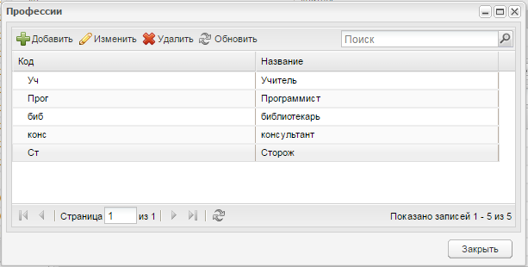
Рисунок 1 – Окно справочника «Профессии»
Для добавления записи:
- нажмите на кнопку «Добавить». Откроется окно «Профессия: Добавление» (Рисунок 2);
- заполните поля:
- «Код»;
- «Наименование».
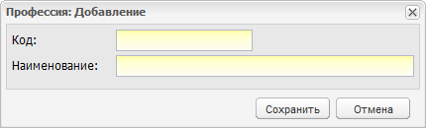
Рисунок 2 – Окно «Профессия: Добавление»
- нажмите на кнопку «Сохранить».
Для редактирования записи в справочнике выделите запись и нажмите на кнопку «Изменить», откроется окно редактирования записи «Профессия: Редактирование» (Рисунок 3). Окно редактирования записи аналогично окну добавления записи (Рисунок 2).
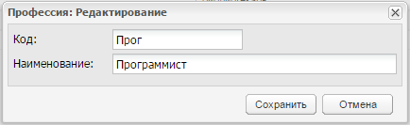
Рисунок 3 – Окно «Профессия: Редактирование»
Для удаления записи в справочнике выделите запись и нажмите на кнопку «Удалить». Откроется диалоговое окно с запросом на удаление, подтвердите удаление, нажав кнопку «Да».
Примечания
1 При удалении записи Системой осуществляется проверка на наличие в Системе ссылок на изменяемый/удаляемый объект. Если ссылки имеются, то Система выдаст сообщение примерно следующего содержания: «Объект не может быть удален! На него есть ссылки».
2 Если запись системная (преднастроенная), Система выдаст сообщение «Невозможно удалить системный элемент»

Удаление и редактирование преднастроенных значений
Удаление и редактирование вновь созданных значений в справочниках с преднастроенными записями доступно администратору Системы.

Справочник «Виды дополнительных сведений»
Данный справочник содержит перечень свойств, которыми могут обладать различные объекты в ОО (например, школьные кабинеты в реестре «Аудиторный фонд» (подробное описание в руководстве пользователя «Основная часть»)).
Для добавления записи:
- нажмите на кнопку «Добавить». Откроется окно «Виды дополнительных сведений: Добавление» (Рисунок 4);
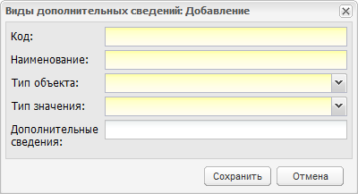
Рисунок 4 – Окно «Виды дополнительных сведений: Добавление»
- заполните поля:
- «Код» – введите код;
- «Наименование» – введите наименование;
- «Класс» – выберите значение из выпадающего списка;
- «Тип значения» – выберите тип значения для записи из выпадающего списка. Например, при вводе свойства «Кино» выберите тип значения «Строка». При вводе свойства «Площадь (кабинета)» выберите тип значения «Дробное число» или «Целое число» (в зависимости от значения площади кабинета);
- «Дополнительная информация» – введите дополнительную информацию по создаваемому свойству.
- нажмите на кнопку «Сохранить».

Справочник «Виды работ на уроке»
Данный справочник является вшитым в Систему и содержит стандартные виды работ на уроке с пятибалльной шкалой оценок.
Чтобы добавить иные виды работ:
- нажмите на кнопку «Добавить». Откроется окно (Рисунок 5);
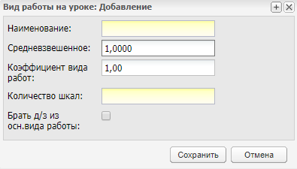
Рисунок 5 – Окно «Виды работ на уроке: Добавление»
- заполните поля:
- «Наименование» – введите наименование вида работ;
- «Средневзвешенное» – введите средневзвешенное значение;
Примечание – Поле «Средневзвешенное» доступно для редактирования на уровне организации, которая создала запись о виде работы на уроке, а также в ее дочерних ОО.
При этом значения, введенные на уровне ОО, применяются только к этой ОО.
- «Количество шкал» – введите количество шкал для оценок;
- «Коэффициент вида работ» – введите коэффициент. По умолчанию содержит значение «1,00»;
- «Брать д/з из осн.вида работы» – если параметр включен, для уроков с указанным видом работ на уроке, в окне журнала на урок в поле «На следующий урок» (вкладка «Домашнее задание») будет проставляться значение из поля «Основной вид работы на уроке» (вкладка «Урок»). По умолчанию параметр выключен.
- нажмите на кнопку «Сохранить».

Справочник «Виды организаций»
Справочник содержит перечень видов государственных и муниципальных ОО (Рисунок 6). Данный справочник является преднастроенным редактируемым справочником.
Описание преднастроенных значений типов и видов организаций приведено в приложении (Приложение А).
Справочник состоит из двух блоков:
- «Типы организаций» – содержит список типов организаций, значения которого формируются из справочника «Типы организаций»;
- «Виды организаций» – отображает преднастроенный список видов организаций, которые относятся к выбранному типу организаций (п. 2.1.25).
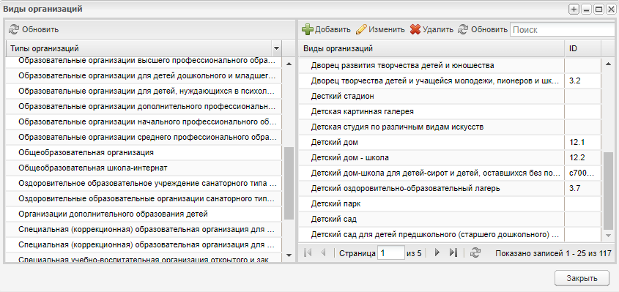
Рисунок 6 – Окно справочника «Виды организаций»
Для создания новой записи:
- нажмите на кнопку «Добавить». Откроется окно «Вид организаций: Добавление» (Рисунок 7);
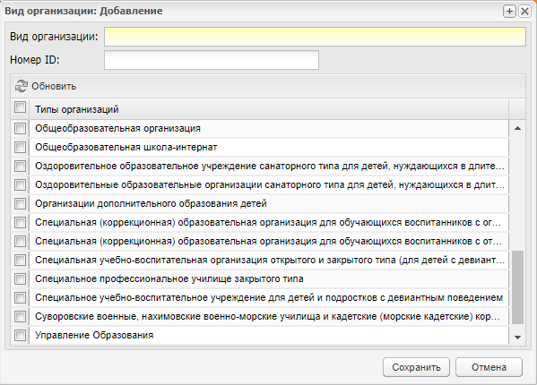
Рисунок 7 – Окно «Виды организаций: Добавление»
- заполните поля:
- «Вид организации» – введите наименование вида организации;
- «Номер ID» – введите номер ID вида организации;
- в списке типов организаций установите «флажок» в строке типа организации, к которой необходимо добавить создаваемую запись вида организации. Возможен множественный выбор значений в списке типов организации: установите «флажок» в поле параметра необходимых значений типов организаций.
- нажмите на кнопку «Сохранить».
Примечание – При редактировании данных справочника, если изменяемый вид организации уже назначен какой-либо организации, то значение вида организации изменится во всех организациях данного типа.

Справочник «Инвентарь»
Редактирование справочника доступно только администратору Системы.
Справочник «Инвентарь» содержит перечень названий инвентаря (Рисунок 8).
Справочник состоит из двух частей: в левой части представлены категории инвентаря, в правой части отображается список инвентаря, принадлежащий к выбранной категории. Выберите категорию инвентаря – справа отобразится список инвентаря, принадлежащий к данной категории.
Список категорий инвентаря является встроенным в Систему. Состав категории инвентаря можно редактировать.
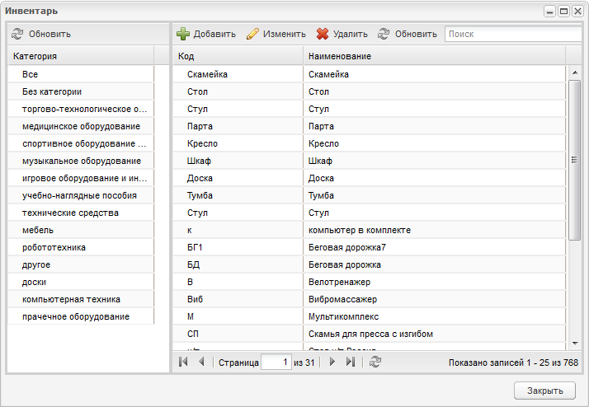
Рисунок 8 – Окно справочника «Инвентарь»
Чтобы добавить запись:
- нажмите на кнопку «Добавить». Откроется окно «Инвентарь: Добавление» (Рисунок 9);
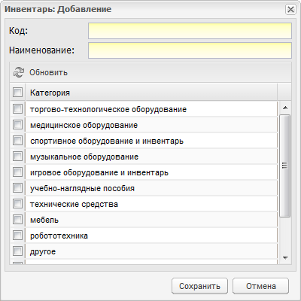
Рисунок 9 – Добавление инвентаря
- заполните поля:
- «Код» – введите код;
- «Наименование» – введите наименование;
- выберите категорию инвентаря – в нижней части установите «флажок» в строке категории.
- нажмите на кнопку «Сохранить».
Чтобы добавить запись в конкретную категорию, выберите предварительно выберите категорию в списке категорий, нажмите на кнопку «Добавить». В окне добавления инвентаря в выбранной категории будет установлен «флажок» (Рисунок 10).
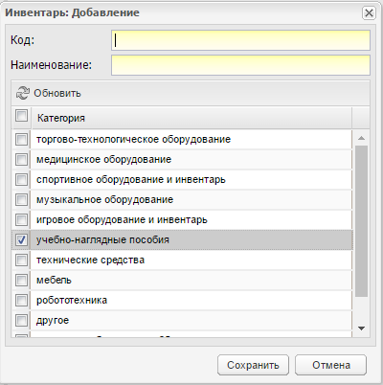
Рисунок 10 – Добавление инвентаря в выбранную категорию

Справочник «Категории инвентаря»
Данный справочник содержит перечень категории различного инвентаря в ОО и используется для справочника «Инвентарь» (см. п. 2.1.4).
Для добавления записи:
- нажмите на кнопку «Добавить». Откроется окно «Категория инвентаря: Добавление» (Рисунок 11);
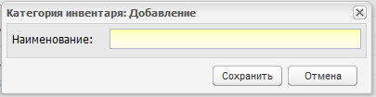
Рисунок 11 – Окно «Категория инвентаря: Добавление»
- заполните поле:
- «Наименование» – введите наименование категории.
- нажмите на кнопку «Сохранить».

Справочник «Классы РСОКО»
Данный справочник содержит перечень классов, подлежащих системе РСОКО.
Для добавления записи:
- нажмите на кнопку «Добавить». Откроется окно «Класс рсоко: Добавление» (Рисунок 12);
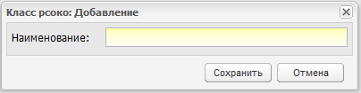
Рисунок 12 – Окно «Класс рсоко: Добавление»
- в поле «Наименование» введите наименование класса;
- нажмите на кнопку «Сохранить».

Справочник «Количество учебных недель»
Справочник содержит преднастроенные значения по количеству учебных недель для каждого уровня класса.
Справочник заполнен преднастроенными значениями, приведенными ниже (Таблица 3).
Таблица 3 – Преднастроенные значения справочника «Количество учебных недель»
Уровень класса | Количество недель
0 | 33
1 | 33
2 | 34
. | …
16 | 34

Реализована возможность добавления новых значений и редактирования преднастроенных значений.
Право на дальнейшее редактирование данного справочника имеют пользователи с ролями «Сотрудник Министерства образования», «Администратор Системы» – на уровне всех организаций Системы, «Сотрудник ОО» – на уровне своей организации.
Чтобы отредактировать преднастроенное значение:
- выберите запись и нажмите на кнопку «Изменить». Откроется окно «Количество учебных недель: Редактирование» (Рисунок 13);
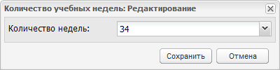
Рисунок 13 – Окно справочника «Количество учебных недель: Редактирование»
- в поле «Количество недель» измените данные, выбрав новое значение из выпадающего списка;
- нажмите на кнопку «Сохранить».

Справочник «Льготы»
Справочник является преднастроенным и редактируемым.
Право на редактирование и создание новых значений в справочнике имеют пользователи с ролью: «Администратор Системы», «Сотрудник Министерства Образования».
Для добавления записи:
- нажмите на кнопку «Добавить». Откроется окно «Льгота: Добавление» (Рисунок 14);
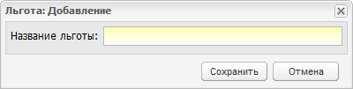
Рисунок 14 – Окно «Льгота: Добавление»
- в поле «Название льготы» введите название льготы;
- нажмите на кнопку «Сохранить».
Для редактирования записи:
- установите флажок напротив льготы, которую необходимо изменить. Нажмите кнопку «Изменить». Откроется окно «Льгота. Редактирование» (Рисунок 15);
- в поле «Название льготы» выберите льготу, которую необходимо изменить;
- в поле «Актуальность» установите «флажок», если хотите изменить льготу;
- нажмите кнопку «Сохранить».
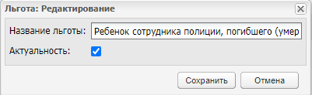
Рисунок 15 - Окно «Льгота. Редактирование»
Для удаления записи:
- установите флажок напротив льготы, которую необходимо удалить. Нажмите кнопку «Удалить». Откроется окно «Удаление записи»;
- Нажмите на кнопку «Да», если нужно удалить запись. Нажмите на кнопку «Нет», если запись удалять не нужно.

Справочник «Назначение кабинета»
Справочник содержит перечень назначений кабинетов ОО, в которых проводятся занятия.
Для добавления записи:
- нажмите на кнопку «Добавить». Откроется окно «Назначение кабинета: Добавление» (Рисунок 16);
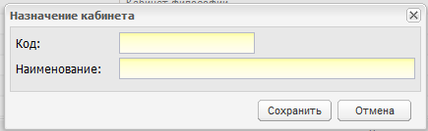
Рисунок 16 – Окно «Назначение кабинета»
- заполните поля:
- «Код» – укажите код назначения;
- «Наименование» – введите наименование назначения.
- нажмите на кнопку «Сохранить».

Справочник «Направления мероприятий»
Справочник «Направления мероприятий» содержит перечень значений для указания направления у мероприятия.
Чтобы добавить запись:
- нажмите на кнопку «Добавить». Откроется окно «Направление мероприятия: Добавление» (Рисунок 17);
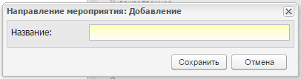
Рисунок 17 – Окно «Иностранные языки: Добавление»
- заполните поля:
- «Название» – укажите название создаваемого направления.
- нажмите на кнопку «Сохранить».
Примечание – При удалении записи, если выбранное направление назначено хотя бы одному из мероприятий в школе, то оно не удаляется из списка направлений окна «Направления мероприятий», Система выдаст сообщение: «Внимание! Нельзя удалить данный элемент, потому что имеются связки: <Название Мероприятия в школе, с которыми связано данное направление (Организация)>».

Справочник «Недельная нагрузка»
Для доступа к справочнику перейдите в пункт меню «Пуск/ Поурочное планирование/ Учебный план/ Недельная нагрузка».
Недельная нагрузка является общей для всей Системы и заполняется администратором Системы.
Справочник содержит преднастроенные значения по количеству учебных часов в неделю (4-х, 5-и и 6-и дневной) для каждого уровня класса.
Изначально справочник заполнен следующими значениями (Таблица 4).
Таблица 4 – Изначальные сведения справочника «Недельная нагрузка»
Уровень класса | 6-дневная неделя | 5-дневная неделя | 4-дневная неделя
1 | - | 21 | 18
2 | 26 | 23 | 12
3 | 26 | 23 | 15
4 | 26 | 23 | 20
5 | 32 | 29 | 16
6 | 33 | 30 | 28
7 | 35 | 32 | 21
8 | 36 | 33 | 24
9 | 36 | 33 | 30
10 | 37 | 34 | 19
11 | 37 | 34 | 26
12 | - | -
13 | - | -
14 | - | -
15 | - | -
16 | - | -

Право на редактирование справочника имеют пользователи с ролями «Сотрудник Министерства образования», «Администратор Системы» на уровне всех организаций Системы, «Сотрудник ОО» – на уровне своей организации.
Для учителей справочник доступен только для просмотра.
Чтобы отредактировать преднастроенное значение:
- выберите запись в справочнике и нажмите на кнопку «Изменить». Откроется окно «Недельная нагрузка: Редактирование» (Рисунок 18);
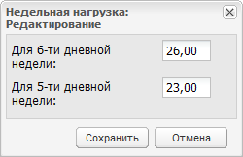
Рисунок 18 – Окно «Недельная нагрузка: Редактирование»
- введите значение в соответствующих полях;
- нажмите на кнопку «Сохранить».

Справочник «Образовательные программы»
Справочник «Образовательные программы» является преднастроенным простым редактируемым справочником.
Справочник содержит информацию об образовательных программах, проводимых Правительством РФ в сфере образования.
Для добавления записи:
- нажмите на кнопку «Добавить». Откроется окно «Образовательные программы: Добавление» (Рисунок 19);
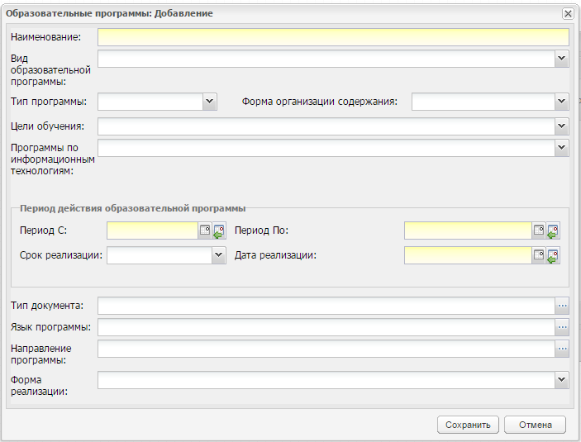
Рисунок 19 – Окно «Образовательные программы: Добавление»
- заполните поля:
- «Наименование» – укажите полное название;
- «Вид образовательной программы» – укажите вид, выбрав значение из выпадающего списка;
- «Тип программы» – укажите тип, выбрав значение из выпадающего списка;
Примечание – Если в поле «Тип программы» указано значение «Адаптированная», становится доступным для заполнения поле «Адаптированность». В поле «Адаптированность» выберите значение из выпадающего списка.
- «Форма организации содержания», «Цели обучения», «Программы по информационным технологиям» – укажите значение из выпадающего списка;
- «Период с» и «Период по» – укажите период действия программы;
- «Срок реализации» – укажите значение из выпадающего списка;
- «Дата реализации» – укажите дату реализации программы;
- «Тип документа», «Язык программы», и «Направление программы» – укажите значения из соответствующих справочников.
- нажмите на кнопку «Сохранить».

Справочник «Ограничения возможностей»
Справочник содержит перечень назначений кабинетов ОО, в которых проводятся занятия.
Для добавления записи:
- нажмите на кнопку «Добавить». Откроется окно «Ограничение возможностей: Добавление» (Рисунок 20);
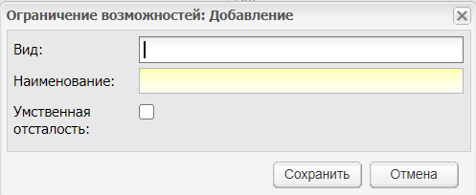
Рисунок 20 – Окно «Ограничение возможностей: Добавление»
- заполните поля:
- «Вид» – укажите вид ограничения;
- «Наименование» – введите наименование ограничения;
- «Умственная отсталость» – установите «флажок», если необходимо.
- нажмите на кнопку «Сохранить».

Справочник «Предметные области»
Справочник содержит преднастроенные значения предметных областей, к которым могут принадлежать предметы.
Изначально справочник заполнен следующими значениями:
- «Филология»;
- «Математика и информатика»;
- «Обществознание и естествознание (Окружающий мир)»;
- «Основы духовно-нравственной культуры народов России»;
- «Искусство»;
- «Технология»;
- «Физическая культура»;
- «Общественно-научные предметы»;
- «Естественнонаучные предметы»;
- «Физическая культура и основы безопасности жизнедеятельности»;
- «Иностранные языки»;
- «Общественные науки»;
- «Естественные науки»;
- «Физическая культура, экология и основы безопасности жизнедеятельности»;
- «Дополнительные предметы».
Право на дальнейшее редактирование данного справочника имеют пользователи с ролями «Сотрудник Министерства образования», «Администратор Системы» – на уровне всех организаций Системы, «Сотрудник ОО» – на уровне своей организации.
Для добавления записи:
- нажмите на кнопку «Добавить». Откроется окно «Предметная область: Добавление» (Рисунок 21);
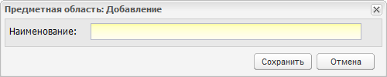
Рисунок 21 – Окно «Предметные области: Добавление»
- заполните поля:
- «Наименование» – введите наименование области.
- нажмите на кнопку «Сохранить».

Справочник «Предметы РСОКО»
Данный справочник содержит перечень предметов, подлежащих системе РСОКО.
Для добавления записи:
- нажмите на кнопку «Добавить». Откроется окно «Предмет рсоко: Добавление» (Рисунок 22);
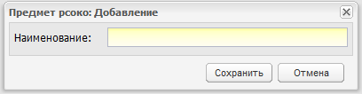
Рисунок 22 – Окно «Предмет рсоко: Добавление»
- заполните поля:
- «Наименование» – введите наименование предмета.
- нажмите на кнопку «Сохранить».

Справочник «Признак мероприятия»
Справочник «Признак мероприятия» содержит перечень признаков мероприятий, проводимых ОО, используемых. Используется для заполнения информации о мероприятиях в реестре «Мероприятия в школе» (подробное описание в руководстве пользователя «Основная часть»).
Чтобы добавить запись:
- нажмите на кнопку «Добавить». Откроется окно «Признак мероприятия: Добавление» (Рисунок 24);
- заполните поля:
- «Наименование» – введите название мероприятия.
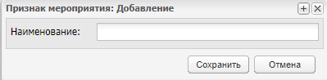
Рисунок 23 – Окно «Программное обеспечение: Добавление»
- нажмите на кнопку «Сохранить».

Справочник «Программное обеспечение»
Справочник «Программное обеспечение» содержит перечень программных средств, используемых ОО. Используется для заполнения информации об инвентаре в реестре «Аудиторный фонд» (подробное описание в руководстве пользователя «Основная часть»).
Чтобы добавить запись:
- нажмите на кнопку «Добавить». Откроется окно «Программное обеспечение: Добавление» (Рисунок 24);
- заполните поля:
- «Наименование» – введите название;
- «Вид ПО» – выберите вид из выпадающего списка;
- «Версия ПО» – введите версию.
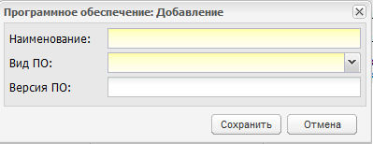
Рисунок 24 – Окно «Программное обеспечение: Добавление»
- нажмите на кнопку «Сохранить».
В справочнике также реализована функция копирования записей:
- выделите запись;
- нажмите на кнопку «Копировать». Откроется окно «Копировать ПО» (Рисунок 25);
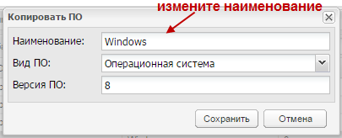
Рисунок 25 – Окно «Копировать ПО»
- в поле «Наименование» измените название ПО;
Примечание – Если наименование ПО осталось прежним, при попытке сохранить запись Система выведет сообщение: «Такое программное обеспечение уже существует». Запись не будет сохранена.
- нажмите на кнопку «Сохранить».
В окне справочника «Программное обеспечение» появится скопированная запись с новым наименованием.

Справочник «Программы доп. образования»
Справочник содержит перечень видов внеурочной деятельности для дальнейшего использования в УП по ФГОС.
Для добавления записи:
- нажмите на кнопку «Добавить». Откроется окно «Программа доп. образования: Добавление» (Рисунок 26);
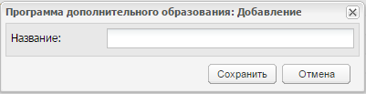
Рисунок 26 – Окно «Программа доп. образования: Добавление»
- заполните поле «Наименование»;
- нажмите на кнопку «Сохранить».

Справочник «Профессии»
Справочник содержит перечень названий профессий с указанием кода профессии по ОКПДТР.
Описание работы с данным справочником описано в п. 1.2.

Справочник «Специализации классов»
Содержит перечень возможных профилей обучения класса. Например, физико-математический, экономический.
Для добавления записи:
- нажмите на кнопку «Добавить». Откроется окно «Специализация класса: Добавление» (Рисунок 27);
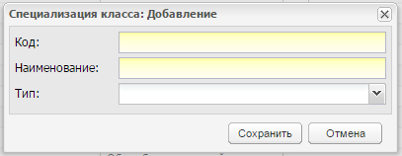
Рисунок 27 – Окно «Специализация класса: Добавление»
- заполните поля:
- «Код» – введите код раздела;
- «Название» – введите наименование раздела;
- «Тип» – выберите значение из выпадающего списка.
Нажмите на кнопку «Сохранить».

Справочник «Специальности»
Справочник является преднастроенным и редактируемым.
Справочник состоит из двух блоков: в левой части содержится список уровней образования, в правой части отображается список специальностей, который относятся к выбранному уровню образования (Рисунок 28).
Рисунок 28 – Окно справочника «Специальности»
Для добавления записи:
- нажмите на кнопку «Добавить». Откроется окно «Специальность: Добавление» (Рисунок 29);
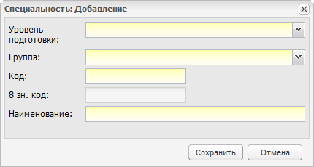
Рисунок 29 – Окно «Специальность: Добавление»
- заполните поля:
- «Уровень подготовки» – выберите значение из выпадающего списка;
- «Группа» – выберите значение из выпадающего списка;
- «Код» – введите код записи справочника;
- «8 зн. код» – заполняется автоматически Системой – поле является конкатенацией поля «Код» и соответствующего уровня подготовки:
  - «62» – для бакалавра;
  - «65» – для специалиста;
  - «68» – для магистра;
  - «51» – для уровня начального профессионального образования;
  - «52» – для уровня среднего профессионального образования.
- «Наименование» – введите наименование специальности.
Примечание – Новый элемент справочника должен быть уникальным в пределах своего уровня подготовки и группы: т.е. если у специалиста, например, в группе «10000» уже есть код «10102», то новый такой код не будет добавлен – Система выведет соответствующее сообщение, запись не будет сохранена.
- нажмите на кнопку «Сохранить».

Справочник «Территории»
Справочник имеет иерархическое представление (подробное описание в руководстве пользователя «Основная часть») территориального распределения ОО, задействованных в Системе.
Для добавления записи:
- нажмите на кнопку «Добавить»;
- в меню выберите один из пунктов:
- для добавления головной организации – кнопку «Новый в корне»;
- для добавления дочернего – выделите запись головной организации и нажмите на кнопку «Новый дочерний».
Откроется окно «Территории» (Рисунок 30);
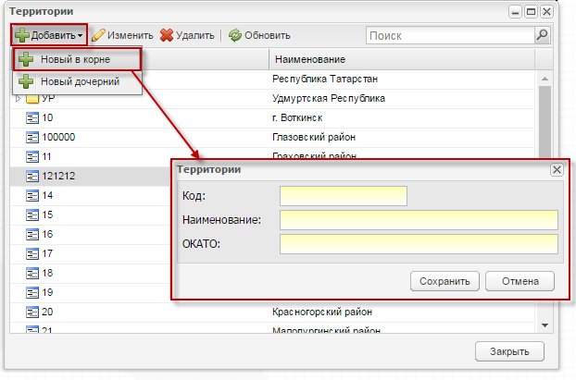
Рисунок 30 – Окно «Специализация класса: Добавление»
- заполните поля:
- «Код» – введите код территории;
- «Наименование» – введите наименование;
- «ОКАТО» – выберите значение из выпадающего списка.
- нажмите на кнопку «Сохранить».

Справочник «Типы городских событий»
Справочник содержит перечень типов городских событий.
Для добавления записи:
- нажмите на кнопку «Добавить». Откроется окно «Тип городского события: Добавление» (Рисунок 31);
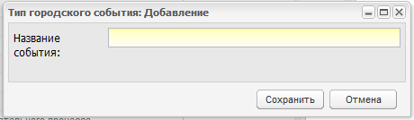
Рисунок 31 – Окно «Тип городского события: Добавление»
- заполните поля:
- «Наименование» – введите наименование типа подпериода.
- нажмите на кнопку «Сохранить».

Справочник «Типы подпериодов»
Справочник содержит перечень типов подпериодов.
Для добавления записи:
- нажмите на кнопку «Добавить». Откроется окно «Ограничение возможностей: Добавление» (Рисунок 32);
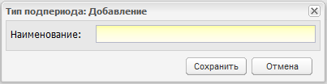
Рисунок 32 – Окно «Тип подпериода: Добавление»
- заполните поле «Наименование» – введите наименование типа подпериода;
- нажмите на кнопку «Сохранить».

Справочник «Типы организаций»
Справочник «Типы организаций» является преднастроенным, то есть содержит заранее настроенные значения.
Список преднастроенных значений типов и видов организаций приведен в приложении ниже (Приложение А).
Удаление и редактирование преднастроенных значений недоступно.
Удаление и редактирование вновь созданных значений доступно администратору Системы.
Для добавления записи:
- нажмите на кнопку «Добавить». Откроется окно «Тип организации: Добавление» (Рисунок 33);
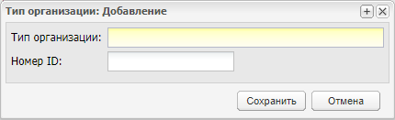
Рисунок 33 – Окно «Тип организации: Добавление»
- заполните поля:
- «Тип организации» – введите наименование типа организации;
- «Номер ID» – введите номер ID типа организации.
- нажмите на кнопку «Сохранить».
Для редактирования вновь созданной записи (не системной) выберите запись и нажмите на кнопку «Изменить». Откроется окно «Тип организации: Редактирование» аналогичное окну «Тип организации: Добавление» (Рисунок 33). Измените данные и нажмите на кнопку «Сохранить».
Примечание – Если изменяемый тип организации уже назначен какой-либо организации, то значение типа организации изменится во всех организациях данного типа.

Справочник «Учебные блоки»
Содержит список названий учебных блоков, например корпус, пристрой и пр.
Для добавления записи:
- нажмите на кнопку «Добавить». Откроется окно «Учебный блок: Добавление» (Рисунок 34);
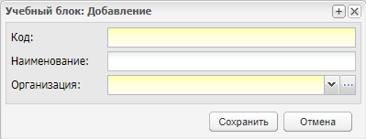
Рисунок 34 – Окно «Учебный блок: Добавление»
- заполните поля:
- «Код» – введите код учебного блока;
- «Наименование» – введите наименование учебного блока;
- «Организация» – выберите организацию из справочника «Организации» с помощью кнопки .
- нажмите на кнопку «Сохранить».

Справочник «Разделы УДК»
Справочник содержит перечень разделов УДК.
Для добавления записи:
- нажмите на кнопку «Добавить». Откроется окно «Разделы УДК: Добавление» (Рисунок 35);
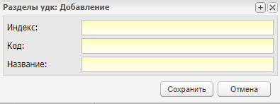
Рисунок 35 – Окно «Разделы удк: Добавление»
- заполните поля:
- «Индекс» – введите индекс раздела;
- «Код» – введите код раздела;
- «Название» – введите наименование раздела.
- нажмите на кнопку «Сохранить».
Чтобы отредактировать раздел УДК, выделите нужную запись в окне «Разделы УДК» и нажмите на кнопку «Изменить» либо выберите запись двойным нажатием левой кнопки мыши. Откроется окно редактирования раздела УДК, аналогичное окну добавления (см. Рисунок 35). Внесите изменения и нажмите на кнопку «Сохранить».

Справочник «Настройка иностранных языков»
Справочник служит для настройки иностранных языков для каждого класса.
Доступ имеют пользователи с ролями: «Сотрудник Министерства образования», «Администратор Системы», «Сотрудники ОО».
Чтобы настроить ведение иностранных языков для класса:
- нажмите на кнопку «Добавить». Откроется окно «Иностранные языки: Добавление» (Рисунок 36);
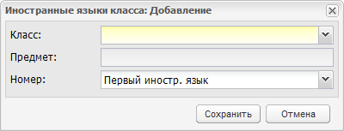
Рисунок 36 – Окно «Иностранные языки: Добавление»
- заполните поля:
- «Класс» – выберите класс, для которого добавляется предмет по иностранному языку. Выберите значение из выпадающего списка;
Примечание – Для 1 и 2 класса можно добавить только «Первый ин.язык».
- «Предмет» – не доступно для редактирования, пока не выбран класс. После выбора класса, выберите предмет. Сформируется список иностранных предметов для указанного класса;
- «Номер» – укажите приоритет добавляемого предмета по иностранному языку.
- нажмите на кнопку «Сохранить».

Справочник «Справочные материалы»
Справочник используется для хранения и предоставления возможности сохранения на компьютере пользователя различной справочной информации по работе с Системой (Рисунок 37).
Доступ к справочнику имеют все пользователи Системы. Доступ к добавлению новых и редактированию существующих файлов реестра имеют только пользователи с ролью «Администратор Системы».
Открыть реестр «Справочные материалы», возможно также с рабочего стола Системы: нажмите на одноименную ссылку в виджете «Полезные ссылки», расположенную в главном окне Системы.
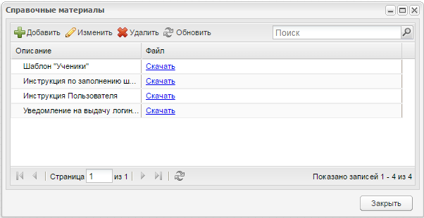
Рисунок 37 – Окно справочника «Справочные материалы»
При нажатии на ссылку «Скачать» в таблице окна «Справочные материалы» будет запущен процесс загрузки файла справочного материала.
Чтобы добавить запись:
- нажмите на кнопку «Добавить». Откроется окно «Справочный материал» (Рисунок 38);
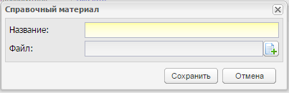
Рисунок 38 – Окно добавления записи «Справочный материал»
- заполните поля:
- «Название» – укажите название справочного материала;
- «Файл» – осуществляется загрузка файла.
- нажмите на кнопку «Сохранить».

Справочник ОКСМ
Справочник недоступен для редактирования и предназначен для идентификации стран мира и используется в процессе обмена информацией при решении задач международных экономических, научных, культурных, спортивных связей и т.д. (Рисунок 39).
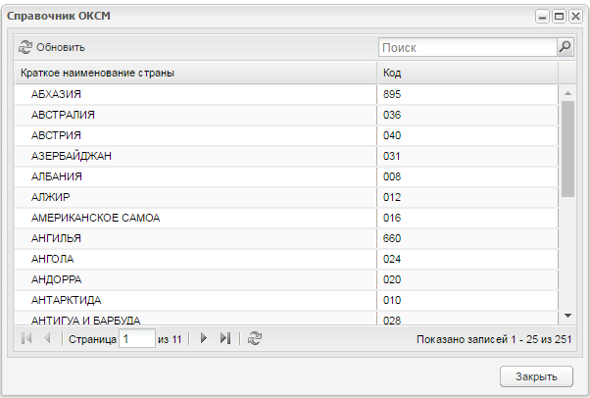
Рисунок 39 – Окно справочника ОКСМ

Заполнение составных справочников
В Системе существуют справочники, заполнение которых проходит в несколько этапов:
- добавьте запись в справочник:
- нажмите на кнопку «Добавить» на панели инструментов;
- заполните поля формы добавления записи;
- нажмите на кнопку «Сохранить».
- заполните информацию для созданной записи в справочнике:
- выделите созданную запись и нажмите на кнопку «Изменить». Откроется окно редактирования информации;
- заполните дополнительную информацию для справочника;
- нажмите на кнопку «Сохранить».

Справочник «Виды оценок»
Справочник служит для создания видов оценок и указания их диапазона значений.
Примечание – По умолчанию Система содержит пятибалльную шкалу оценивания, которая может быть отредактирована администратором Системы по запросу региона.
Для заполнения данного справочника в первую очередь создайте список видов оценок – интервальных шкал (например, пятибалльная шкала, десятибалльная шкала) (Рисунок 40).
Примечание – Возможность добавления новых и удаления существующих шкал зависит от настройки в пункте «Настройки системы/ вкладка «Общие»/ поле «Доступ администраторов учреждения к справочнику «Виды оценок». Если в столбце «Значение» выбрано значение «да» из выпадающего списка, то доступ к редактированию справочника будет у администраторов системы и администраторов ОО. Если в столбце «Значение» выбрано значение «нет» из выпадающего списка, то доступ к редактированию справочника доступен только администраторам системы. Сотрудникам организации данный справочник доступен только для просмотра.
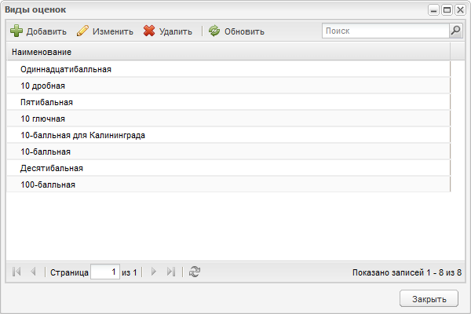
Рисунок 40 – Окно справочника «Виды оценок»
Чтобы создать вид оценок:
- нажмите на кнопку «Добавить». Откроется окно «Вид оценок» (Рисунок 41);
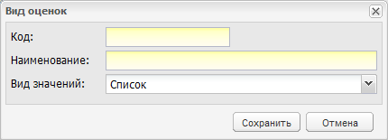
Рисунок 41 – Окно «Вид оценок»
- заполните поля:
- «Код» – укажите код оценки;
- «Наименование» – укажите наименование оценки;
- «Вид значений» – укажите вид значений «Список» или «Интервал»:
  - для вида значений «Список» оценки будут перечисляться (например, пятибалльная шкала). Для нее в Системе укажите вес оценки и значение;
  - для вида значений «Интервал» оценки не указываются в явном виде. При редактировании данной шкалы укажите интервал и вес диапазона (например, стобалльная шкала).
- нажмите на кнопку «Сохранить»;
- заполните перечень оценок, которые будут проставляться в данной системе оценивания: выделите запись в справочнике и нажмите на кнопку «Изменить».
Для оценок с видом значений «Список» откроется окно (Рисунок 42).
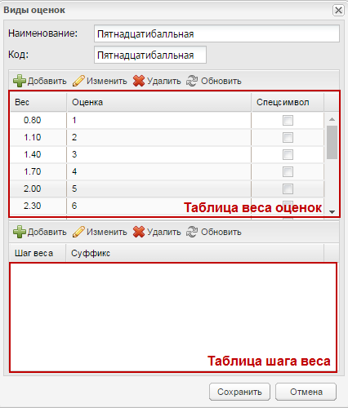
Рисунок 42 – Виды оценок: значения «Список» – редактирование
В полях «Наименование» и «Код» указываются значения, введенные при создании вида оценок.
В таблице веса оценок (Рисунок 42) задаются вес оценки и ее значение. Вес оценки может быть в диапазоне от 0 до 5. Нажмите кнопку «Добавить», откроется окно (Рисунок 43). В поле «Вес оценки» Системой указано «6». В поле «Значение» указано «?», введите значение в это поле с клавиатуры. Нажмите кнопку «Сохранить».
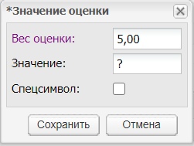
Рисунок 43 – Виды оценок: значения «Список»
При установке «флажка» в поле «Спецсимвол» при дальнейшей простановке этой оценки в классном журнале, данная оценка не будет учитываться:
- при подсчете среднего балла;
- в отчетах;
- в справке об успеваемости ученика в столбце «Средний балл по предмету».
Примечания
1 В столбце итоговых оценок разрешено проставление данного типа отметки, и данные отметки сохраняются в Системе.
2 При сдаче журнала в архив отметки с включенным параметром «Спецсимвол» в столбцах итоговых оценок рассматриваются как выведенные оценки за подпериод/ период.
3 При выборе в окне редактирования оценки или при простановке вручную оценки с включенным параметром «Спецсимвол» и попытке проставить суффикс Система выведет подсказку: «Данная оценка является спецсимволом» и проигнорирует символ – т.е. не допускается ситуация простановки в журнале таких оценок как «Осв.+» или «н/а-».
4 Оценки с включенным параметром «Спецсимвол» передаются в мобильное приложение «Мой дневник» и в мобильное приложение «Мой журнал».
Чтобы создать вес оценки «2», снова нажмите на кнопку «Добавить», откроется окно, аналогичное окну «Виды оценок: значения «Список» (Рисунок 43), но в поле «Вес оценки», Система автоматически укажет значение «2». Выполните аналогичные действия для построения полного списка видов оценок со значением «Список».
В таблице веса шага (Рисунок 42) задается шаг веса оценки и суффикс. Нажмите кнопку «Добавить», откроется окно (Рисунок 44).
Примечание – Система позволяет добавлять к оценке суффиксы, например, «+» и «-», с указанием веса данного суффикса (например, для «+» указать значение «0,45», а для значения «-» указать значение «-0,5»).
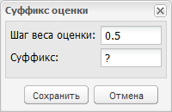
Рисунок 44 – Виды оценок: значения «Список»: Добавление шага веса и суффикса
Вес оценки и шаг веса указываются для дальнейшего расчета среднего балла в электронном классном журнале.
Ниже (Рисунок 45) показан пример пятибалльной шкалы оценок, со значениями «1, 2, 3, 4, 5», с суффиксами «-» и «+» для шага веса 0.5.
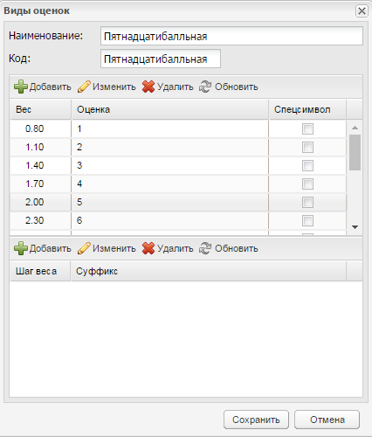
Рисунок 45 – Виды оценок, значение «Список». Пример
Для оценок со списком значений «Интервал».
Выделите запись с видом оценок со значением «Интервал». Нажмите кнопку «Изменить» на панели инструментов (Рисунок 45), откроется окно (Рисунок 47). В этом окне, в таблице веса оценок, в столбце «Вес» Системой введены значения: 0.0 – 1.0, 1.0 – 2.0, 2.0 – 3.0, 3.0 – 4.0, 4.0 – 5.0. Укажите интервал для каждого веса оценки. Для этого выделите значение веса «0.0 – 1.0», нажмите на кнопку «Изменить». Откроется окно (Рисунок 46). Введите начальное и конечное значение диапазона. Нажмите кнопку «Сохранить».
Система автоматически заполнит диапазон для других значений веса. Ниже рассмотрим пример.
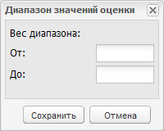
Рисунок 46 – Диапазон значений оценки (вид оценок со значением «Интервал»)
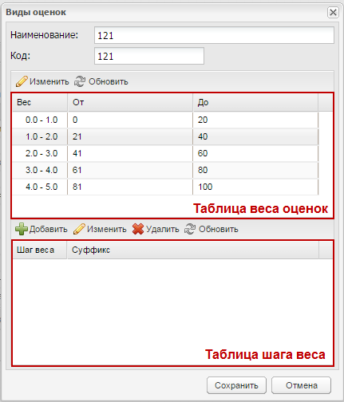
Рисунок 47 – Окно «Виды оценок»: редактирование
Пример – Нужно создать оценки, для которых при весе оценки «0.0 – 1.0» диапазон составляет «0 – 30». Выделите вес оценки «0.0 – 1.0» и нажмите на кнопку «Изменить». Откроется окно (Рисунок 48).
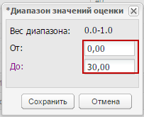
Рисунок 48 – Вес диапазона «0.0 – 1.0», диапазон 0 – 30. Пример
Введите в поле «От» значение «0», в поле «До» значение «30». Нажмите кнопку «Сохранить». В окне «Виды оценок» Система автоматически сформирует диапазон для остальных значений веса оценок (Рисунок 49).
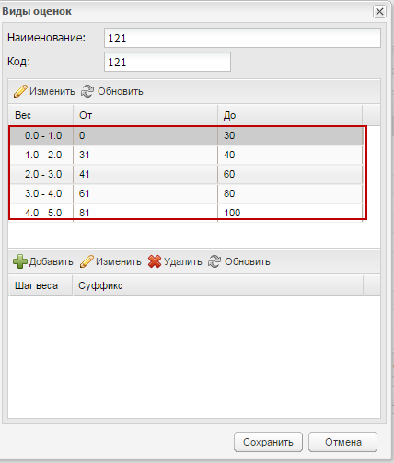
Рисунок 49 – Виды оценок, значения «Интервал». Пример
Далее задайте суффиксы для веса оценок (описание см. выше).

Справочник «Должности»
Данный справочник используется при последующем создании/загрузке сотрудников организации.
Примечание – Справочник «Должности» заполняется и редактируется только администратором Системы. Элементы, добавляемые в справочник, являются общими для всех пользователей Системы.
Для заполнения данного справочника заполните список должностей и присвойте каждой должности определенную роль (включением параметра рядом с ролью) и тип должности (выпадающий список).
Для построения отчета «83-РИК» кроме обязательных полей заполните поле «Код для отчета РИК-83», который представлен выпадающим списком.
В первую очередь создайте список должностей:
- нажмите на кнопку «Добавить». Откроется окно «Должность: Добавление» (Рисунок 50);
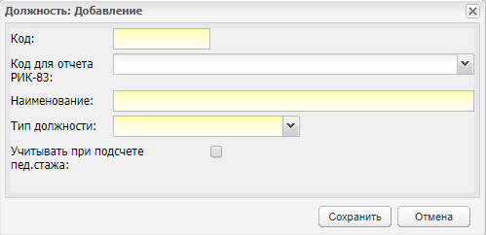
Рисунок 50 – Окно «Должность: Добавление»
- заполните поля:
- «Код» – укажите код должности;
Примечание – Порядок присвоения кодов должностям устанавливается на уровне МО.
- «Код для отчета РИК-83» – укажите значение из выпадающего списка, необходимое для последующего корректного построения отчета «83-РИК»;
- «Наименование» – укажите наименование должности;
- «Тип должности» – укажите тип должности, выбрав значение из выпадающего списка;
- «Учитывать при подсчете пед.стажа» – установите «флажок» при необходимости.
- после создания списка должностей присвойте каждой должности определенную роль: выделите требуемую запись должности и нажмите на кнопку «Изменить». Откроется окно «Должность: Редактирование» (Рисунок 51), информацию в котором можно условно поделить на следующие части:
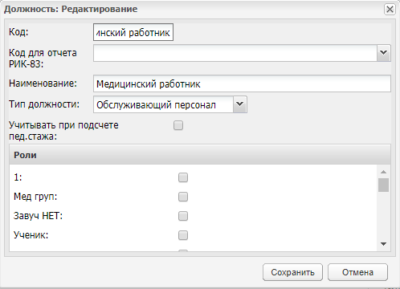
Рисунок 51 – Окно «Должность: Редактирование»
- в верхней части окна содержится информация, введенная при создании записи справочника;
- в нижней части содержится список ролей, которые необходимо присвоить создаваемой должности. Для этого установите «флажок» в строке с ролью, которую нужно присвоить.
- нажмите на кнопку «Сохранить». При нажатии кнопки «Отмена» окно закроется, запись в справочнике не будет создана.
Для удаления информации в справочнике выделите запись в таблице и нажмите на кнопку «Удалить». Откроется диалоговое окно с запросом на удаление, в котором необходимо подтвердить удаление, нажав кнопку «Да».
Примечание – При удалении записи, Системой происходит проверка: имеются ли в Системе ссылки на изменяемый/удаляемый объект. Если ссылки имеются, то Система выдаст сообщение: «На объект есть ссылки».

Справочник «Периоды обучения»
Справочник «Периоды обучения» (Рисунок 52) содержит информацию о периодах обучения (например, 2011/2012 учебный год).
Добавление учебных периодов доступно только администратору Системы.
Периоды обучения являются общими для всех пользователей Системы.
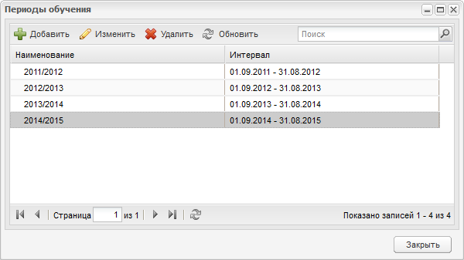
Рисунок 52 – Окно справочника «Периоды обучения»
Создайте период обучения:
- нажмите на кнопку «Добавить». Откроется окно «Период: Добавление» (Рисунок 53);
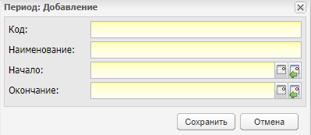
Рисунок 53 – Окно «Период: Добавление»
- заполните поля:
- «Код» – укажите код периода обучения;
- «Наименование» – укажите наименование учебного года;
- «Начало» и «Окончание» – укажите начало и окончание периода обучения.
Примечание – При добавлении периода обучения заполните даты начала и окончания учебного года так, чтобы они не пересекались с другими уже созданными периодами, а также так, чтобы не было дней, не попадающих ни в один учебный период. Также при заполнении: начало учебного года – 1 сентября, конец учебного года – 31 августа.
- нажмите на кнопку «Сохранить» для создания записи в справочнике. При нажатии кнопки «Отмена» окно добавления записи закроется, запись в справочнике не создастся.
Далее администратору организации для каждого учебного периода настройте даты действия составных подпериодов учебного года (четверти, триместры, полугодия) для каждой организации. Заполнять необходимо только те составные подпериоды, которые используются в организации. Для этого:
- выберите запись созданного периода обучения в справочнике и нажмите на кнопку «Изменить»;
- откроется окно «Период: Редактирование» (Рисунок 54), которое содержит вложенные вкладки: «Подпериоды», «Праздники», «Доп.каникулы»;
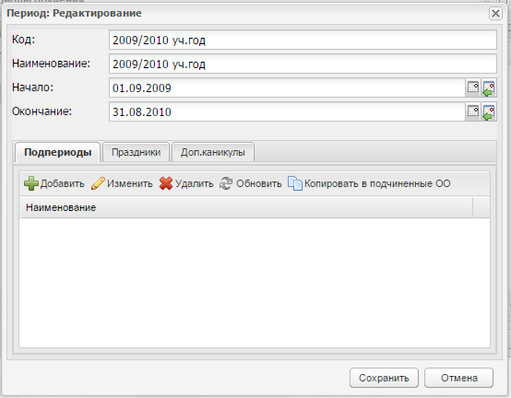
Рисунок 54 – Окно «Период: Редактирование», вложенная вкладка «Подпериоды»
- заполните информацию на вложенных вкладках (описание см. ниже), нажмите на кнопку «Сохранить».
На вложенной вкладке «Подпериоды» (Рисунок 54) сотрудник организации заполняет даты начала и окончания подпериода для данной организации.
Чтобы указать какой подпериод будет действовать в учебном году, нажмите на кнопку «Добавить». Откроется окно «Подпериод: Добавление» (Рисунок 55), в котором заполните поля:
- «Тип подпериода» – выберите значение из справочника «Типы подпериодов»;
- «Индекс» – укажите числовое значение подпериода (например, для I полугодия – 1, для II четверти – 2);
- «С» и «По» – укажите даты начала и окончания подпериода.
Нажмите на кнопку «Сохранить» для создания подпериода.
Рисунок 55 – Окно «Подпериод: Добавление»
Нажмите кнопку «Сохранить» для создания записи на вкладке. При нажатии кнопки «Отмена» окно добавления записи закроется, запись не создастся.
Для создания дополнительных подпериодов повторите выполнение операции по созданию подпериода.
Примечание – У администратора Системы, а также у сотрудников Министерства образования и УО, существует возможность заполнить подпериоды для всех подчиненных организаций.
Чтобы заполнить подпериоды для всех организаций, подчиненных МО, нажмите на кнопку «Копировать в подчиненные ОО» (Рисунок 56). После этого даты скопируются во все подчиненные организации.
Примечание – Если в организации уже были заполнены даты подпериодов, то при копировании они удалятся и в поля подпериодов запишутся копируемые даты. Заполнять необходимо только те составные периоды, которые используются в организации. Даты между подпериодами в расписании занятий отображаются как каникулы.
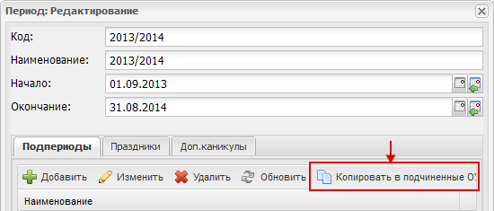
Рисунок 56 – Справочник «Периоды обучения»: копировать подпериоды
Вложенная вкладка «Праздники» служит для указания дат, которые выпадают на неучебные дни (праздники, карантин и пр.). В расписании эти дни отображаются как «Праздник». Информация имеет табличное представление (подробное описание в руководстве пользователя «Основная часть»).
Примечание – При расчете дней на переход обращения между уровнем не учитываются выходные (суббота, воскресенье) и праздничные дни, а учитываются только рабочие дни.
Для создания записи нажмите на кнопку «Добавить». Откроется окно «Праздники: Добавление» (Рисунок 57), в котором заполните поля:
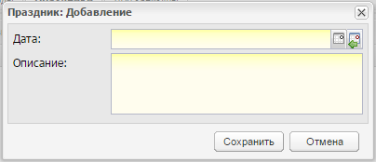
Рисунок 57 – Окно «Праздник: Добавление»
- «Дата» – введите дату праздничных дней;
- «Описание» – введите название праздничных дней, их описание.
Нажмите на кнопку «Сохранить» для создания записи на вкладке. При нажатии кнопки «Отмена» окно добавления записи закроется, запись не создастся.
Примечание – После создания записи в таблице в столбце «Школа» отображается текущая ОО (выбранная в виджете «Организация»).
На вложенной вкладке «Доп. каникулы» сотрудник организации заполняет даты дополнительных праздников или каникул для определенного класса своей организации. Например, дополнительные каникулы в первых классах. Для этого нажмите на кнопку «Добавить». Откроется окно «Доп.каникулы: Добавление» (Рисунок 58), в котором заполните поля:
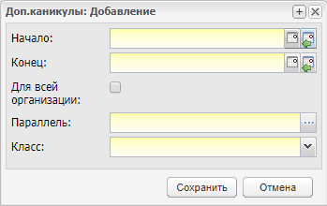
Рисунок 58 – Окно «Доп. каникулы: Добавление»
- «Начало», «Конец» – укажите период действия дополнительных каникул;
- «Класс» – укажите класс, для которого будут действовать создаваемые дополнительные каникулы;
- параметр «Для всей организации» ‒ установите «флажок» для включения параметра;
- «Параллель» ‒ выберите из справочника.
Нажмите кнопку «Сохранить» для создания записи на вкладке. При нажатии кнопки «Отмена» окно добавления записи закроется, запись не создастся.
Нажмите кнопку «Сохранить» на нижней панели окна «Период: Редактирование», чтобы сохранить внесенные изменения в запись периода. При нажатии кнопки «Отмена» окно редактирования закроется без сохранения изменений.
Примечание – При сохранении или редактировании периода обучения происходит автоматическая проверка на уникальность значения поля «Код». Если значение не уникально, Система выдаст следующее сообщение: «Объект с данным кодом уже существует!».

Справочник «Предметы»
Справочник «Предметы» служит для составления списка предметов и информации по каждому предмету: общие сведения, преподаватели по предмету, классы, для которых ведется предмет, кабинеты преподавания. Добавление данных на вкладки «Преподаватели», «Уровни обучения», «Кабинеты» необходимо для дальнейшего корректного построения расписания.
Добавление новых и удаление существующих предметов доступно только администратору Системы и администратору организации.
Администратор организации не может удалять предметы, созданные на уровне Министерства.
Список предметов, добавленных на уровне Министерства, является общим для всех организаций Системы. Предметы, созданные в любой другой организация, будут отображаться только в данной организации и всех подведомственных ей.
Для заполнения данного справочника в первую очередь создайте список учебных предметов (например, русский язык, литература и др.):
- нажмите на кнопку «Добавить»;
Примечание – При добавлении предмета на уровне головной организации, например, министерства, если предмет уже есть в Системе в дочерних организациях, то Система выводит сообщение: «Предмет с таким именем уже существует. Объединить предметы?» (Рисунок 59).
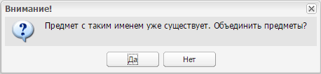
Рисунок 59 – Системное сообщение
Откроется окно «Предмет в организации: Добавление» (Рисунок 60);
- заполните поля:
- «Наименование» – укажите наименование предмета;
- «Организация» – Система автоматически указывает текущую организацию с возможностью его замены на дочернее;
- «Описание» – укажите описание предмета или примечания при необходимости;
- «Иностранный язык» – установите «флажок» в поле параметра, если предмет относится к иностранным языкам;
- «Язык» – выберите значение из выпадающего списка:
  - английский;
  - французский;
  - немецкий;
  - итальянский;
  - испанский;
  - китайский;
  - арабский;
  - португальский;
  - турецкий;
  - корейский;
  - японский;
  - иврит;
  - другой.
Примечание – Поле «Язык» становится активным, если установлен «флажок» в поле «Иностранный язык».
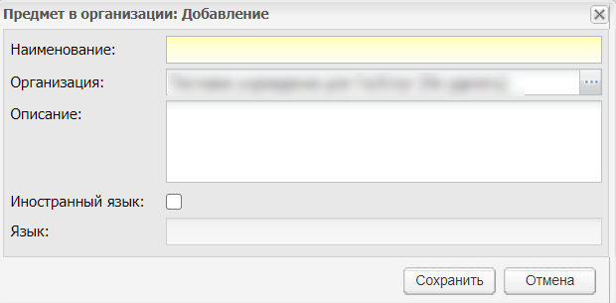
Рисунок 60 – Справочник «Предмет в организации: Добавление»
- нажмите на кнопку «Сохранить» для создания записи в справочнике. При нажатии кнопки «Отмена» окно добавления записи закроется, запись в справочнике не создастся.
После создания списка предметов для каждого предмета заполните информацию:
- выделите запись с предметом и нажмите на кнопку «Изменить» в верхней панели инструментов справочника. Откроется окно «Предмет в организации: Редактирование» (Рисунок 61), которое содержит следующие вложенные вкладки: «Предмет в организации», «Преподаватели», «Предметная область», «Уровни обучения», «Кабинеты».
Вкладка «Предмет в организации» содержит информацию, указанную при создании предмета.
Примечание – Редактирование данной вкладки возможно только на уровне той организации, под которой был создан предмет. Т.е. сотрудник ОО не может редактировать информацию о предмете, который был добавлен Министерством образования.
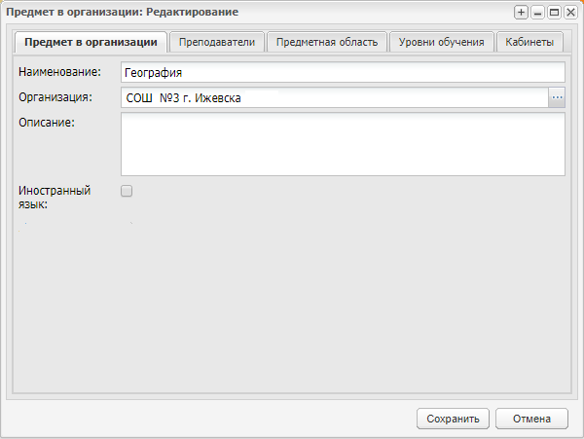
Рисунок 61 – Справочник «Предметы»: Вкладка «Предметы в организации»
На вкладке «Преподаватели» укажите список учителей, преподающих предмет (Рисунок 62).
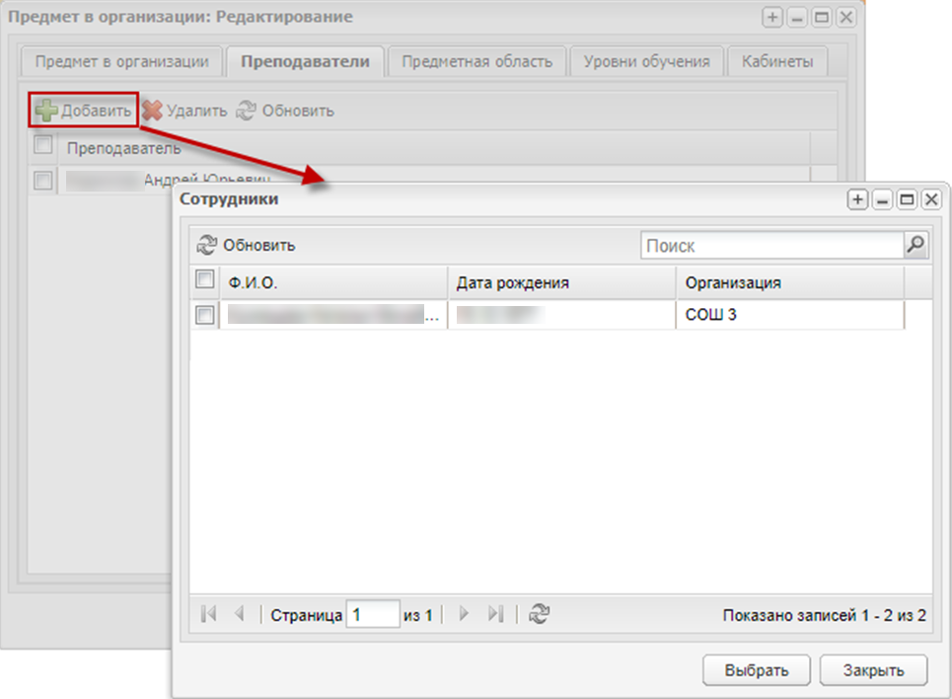
Рисунок 62 – Справочник «Предметы»: вкладка «Преподаватели»
Примечание – Редактирование вкладки возможно только на уровне ОО.
Нажмите кнопку «Добавить», откроется список всех преподавателей по организации (Рисунок 51). Чтобы добавить преподавателя из списка, выделите преподавателя и нажмите на кнопку «Выбрать».
На вкладке «Предметная область» для каждой ступени образования выберите предметную область, к которой относится редактируемый предмет. Предметная область для каждой ступени заполняется с помощью выпадающего списка, содержащего значения справочника «Предметные области» (Рисунок 63).
Примечание – Редактирование данной вкладки возможно только на уровне той организации, под которой был создан предмет, т.е. сотрудник ОО не может редактировать информацию о предмете, который был добавлен Министерством образования.
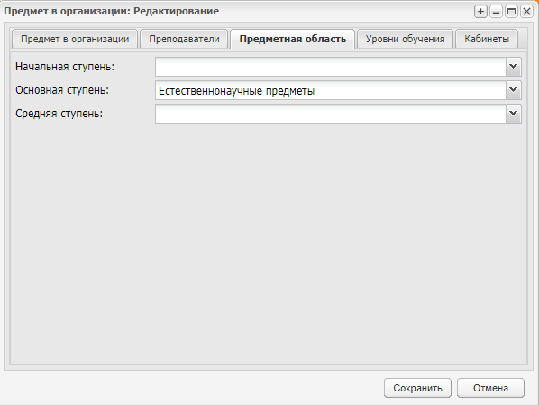
Рисунок 63 – Справочник «Предметы»: Вкладка «Предметная область»
На вкладке «Уровни обучения» укажите классы, в которых преподается указанный предмет.
Уровни обучения отображаются в зависимости от ступени образования, выбранной на вкладке «Предметная область». Если предметная область не выбрана для ступени образования, то уровни обучения, принадлежащие данной ступени, не будут отображаться на вкладке «Уровни обучения». Чтобы уровню класса был доступен редактируемый предмет, отметьте этот уровень класса «флажком» (Рисунок 64).
Сотруднику Образования доступны для редактирования уровни обучения предметов, созданных на уровне Министерства Образования.
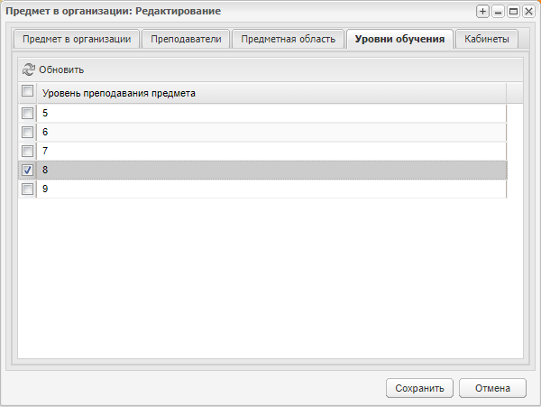
Рисунок 64 – Справочник «Предметы»: Вкладка «Уровни обучения»
На вкладке «Кабинеты» указывается список кабинетов, в которых преподается предмет. В данной таблице реализовано массовое добавление и удаление кабинетов, относящихся к данному предмету.
Примечание – Редактирование вкладки возможно только на уровне ОО.
Для заполнения справочника по кабинетам:
- нажмите на кнопку «Добавить», откроется окно со списком кабинетов (формируется из справочника «Аудиторный фонд»);
- установкой «флажков» выделите кабинет (или кабинеты) и нажмите на кнопку «Выбрать» (Рисунок 65).
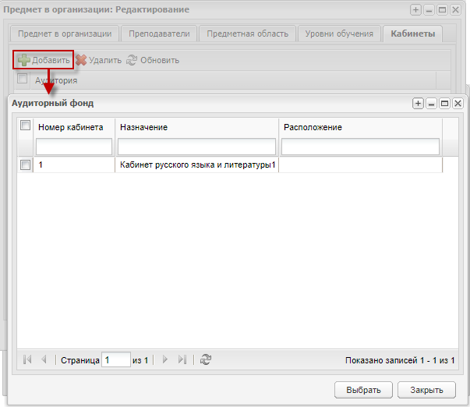
Рисунок 65 – Справочник «Предметы»: добавление кабинета
Если список кабинетов пуст, значит, не заполнена информация по кабинетам в реестре «Аудиторный фонд». Чтобы добавить кабинет в базу кабинетов, нажмите на кнопку «Добавить».
Примечание – В данном списке отображаются только те кабинеты из реестра Аудиторный фонд, в сведениях которых стоит пометка «Учебное помещение».
Для удаления записи в справочнике выберите запись, нажмите на кнопку «Удалить». Откроется диалоговое окно с запросом на удаление, в котором необходимо подтвердить удаление, нажав кнопку «Да». Система выполняет проверки на связь данного предмета. При обнаружении связей, Система откроет окно с результатами проверок (Рисунок 66).
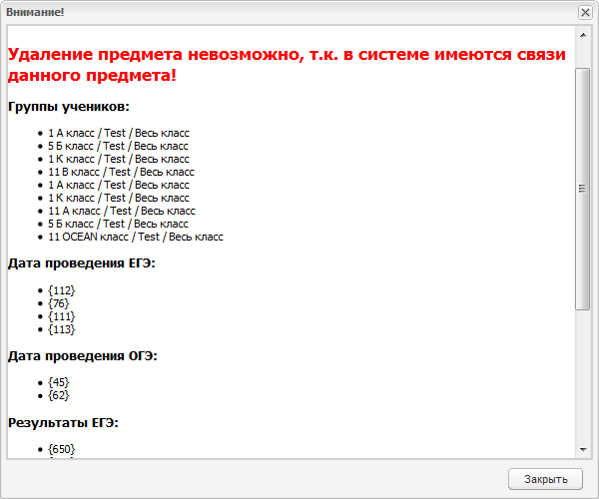
Рисунок 66 – Окно с результатами проверок при удалении элемента из справочника «Предметы»

Справочник «Учебные смены»
Справочник «Учебные смены» (Рисунок 67) заполняется сотрудниками организации.
Данный справочник служит для создания видов учебных смен с указанием расписания уроков на каждый учебный год отдельно.
При открытии справочника отображается список учебных смен для текущего учебного года, указанного в виджете «Период обучения».
Рисунок 67 – Окно справочника «Учебные смены»
Создание учебной смены выполняется в несколько этапов.
Для создания учебной смены нажмите на кнопку «Добавить» на панели инструментов справочника. Откроется окно «Учебная смена: Добавление» (Рисунок 68), в котором заполните поля:
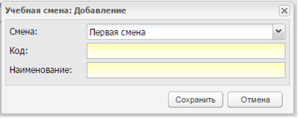
Рисунок 68 – Окно «Учебные смены: Добавление»
- «Смена» – укажите номер смены, выбрав значение в выпадающем списке;
- «Код» – введите код учебной смены;
- «Наименование» – введите наименование учебной смены.
Примечание – Добавление учебной смены выполняется в текущий учебный период.
Нажмите на кнопку «Сохранить» для создания учебной смены, в справочнике появится запись.
Далее заполните информацию для каждой смены:
- выделите запись и нажмите на кнопку «Изменить». Откроется окно «Учебная смена: Редактирование» (Рисунок 69);
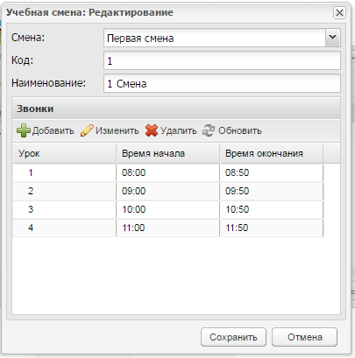
Рисунок 69 – Окно справочника «Учебная смена: Редактирование»
- создайте урок для каждой смены: нажмите на кнопку «Добавить» на панели инструментов (Рисунок 69). Откроется окно, в котором автоматически проставлен номер урока (Рисунок 70). Заполните поля:
  - «Урок» – заполняется автоматически;
  - «Начало» – введите время начала урока в формате ЧЧ:ММ. Двоеточие указывается автоматически;
  - «Окончание» – введите время окончания урока в формате ЧЧ:ММ. Двоеточие указывается автоматически.
- нажмите на кнопку «Сохранить». Окно закроется автоматически. В справочнике «Учебные смены» появится запись с созданным уроком (Рисунок 71).
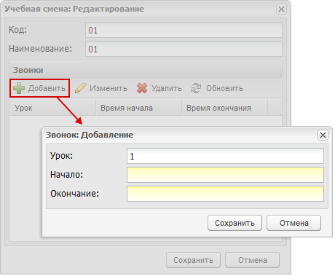
Рисунок 70 – Справочник «Учебные смены»: ввод времени урока
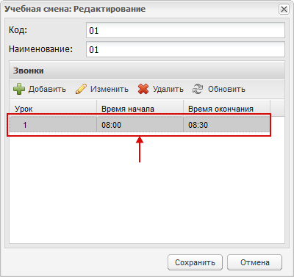
Рисунок 71 – Справочник «Учебные смены»: добавление урока
Заполните расписание уроков полностью.
Для создания другой смены с расписанием уроков повторите выполнение пунктов. В первую очередь создайте учебные смены (например, 1 смена, 2 смена).
В Системе реализована возможность добавления исключений в расписание звонков по следующим типам: по дате, по дню недели, по классу, по классу и дате, по классу и дню недели.
Для добавления исключения для урока:
- выделите запись с уроком;
- нажмите на кнопку «Изменить»;
- нажмите на кнопку «Добавить» как показано на (Рисунок 72), в открывшемся окне в полях указаны следующие сведения:
- «Начало» и «Окончание» – указаны значения времени начала и окончания урока;
- «Исключение» – выберите тип исключения для урока.
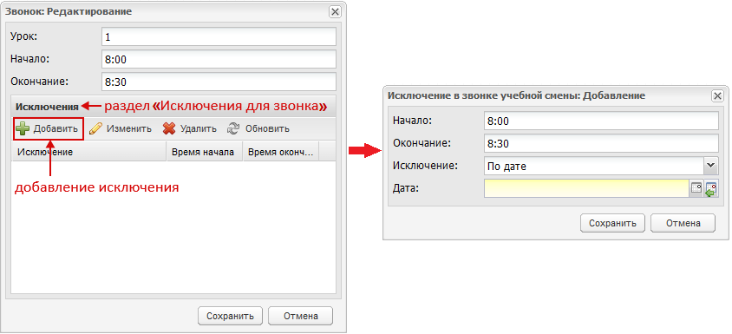
Рисунок 72 – Справочник «Учебные смены»: Добавление исключения
При выборе параметра исключения:
- «По дате» – активно только поле «Дата». В этом поле укажите дату (день или дни, для которых составлено исключение);
- «По дню недели» – активно только поле «День недели». Выберите день недели из списка;
Примечание – Если перед выбором исключения по дню недели пользователь уже выбрал исключение по дате, то в поле «Дата» сохранится выбранное значение.
- «По классу» – активно только поле «Класс», выберите класс из списка. Если список пуст, значит, для указанной даты или дня недели уроки отсутствуют;
- «По классу и дате» – активны поля «Дата» и «Класс»;
- «По классу и дню недели» – активны поля «Класс» и «День недели».
Примечания
1 Необходимо добавлять отдельное исключение для каждого из типов исключений, т.е. если необходимо добавить исключение и по дате, и по дню недели, и для класса, необходимо три раза добавить новые исключения в таблицу формы «Звонок».

Исключения для урока – это расписание урока (или уроков), которое отличается от ежедневного
Например, по субботам в ОО длительность уроков 35 мин. Для этого укажите тип исключения «По дню недели» и выберите классы, для которых будет действовать этот параметр.
В справочнике реализована функция копирования учебных смен из одного периода обучения в другой. Для этого нажмите на кнопку «Копировать смены». Откроется окно (Рисунок 73).
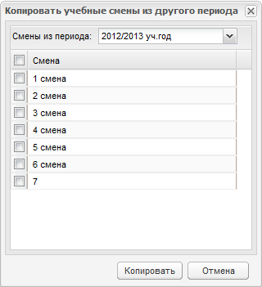
Рисунок 73 – Учебные смены: копирование
В поле «Смены из периода» выберите период обучения, из которого будут копироваться учебные смены. В основной части окна сформируется список смен для учебного периода. Установите «флажки» в строке тех смен, которые нужно скопировать. Нажмите кнопку «Скопировать». Список выбранных смен скопируется в текущий учебный период вместе с расписанием звонков.
Если при копировании учебной смены из прошлого периода обучения в текущем периоде обучения уже существует учебная смена с таким же кодом, то в код копируемой учебной смены добавляется символ. Например, 1 смена (2).

Отчеты

Общие принципы работы с отчетами
В Системе реализована возможность автоматического формирования отчетов и их экспорт в Excel-файл. Для работы с отчетами перейдите в пункт меню «Пуск/ Отчеты» (Рисунок 74).
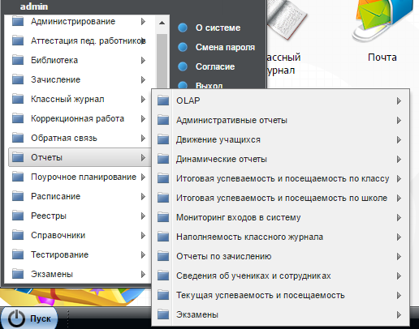
Рисунок 74 – Отчеты
В Системе существует три вида отчётов:
- статические;
- динамические;
- OLAP-отчеты.

Статические отчеты

Отчет «Количество классов»
Работу со статическими отчетами рассмотрим на примере отчета «Количество классов». Перечень статических отчетов представлен в приложении (Таблица Б.1.1).
Для доступа перейдите в пункт меню «Пуск/ Отчеты/ Административные отчеты/ Количество классов», откроется окно «Количество классов» (Рисунок 75).
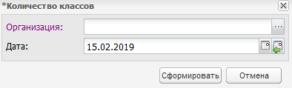
Рисунок 75 – Окно «Количество классов»
Заполните поля:
- «Организация» ‒ содержит значение, выбранное в виджете;
- «Дата» ‒ по умолчанию содержит текущую дату.
Нажмите на кнопку «Сформировать».
Для некоторых отчетов при нажатии на кнопку «Сформировать» происходит выгрузка Excel-файла отчета на ПК.
В данном случае при нажатии на кнопку «Сформировать» Система выведет сообщение: «Формирование отчета «Количество классов» поставлено в очередь! Отчет будет доступен в реестре «Пуск/ Асинхронные задачи». Формирование отчета займет некоторое время.
Чтобы посмотреть отчет, перейдите в меню «Пуск/ Асинхронные задачи» (подробное описание в руководстве пользователя «Основная часть»), откроется окно «Асинхронные задачи» (Рисунок 76).
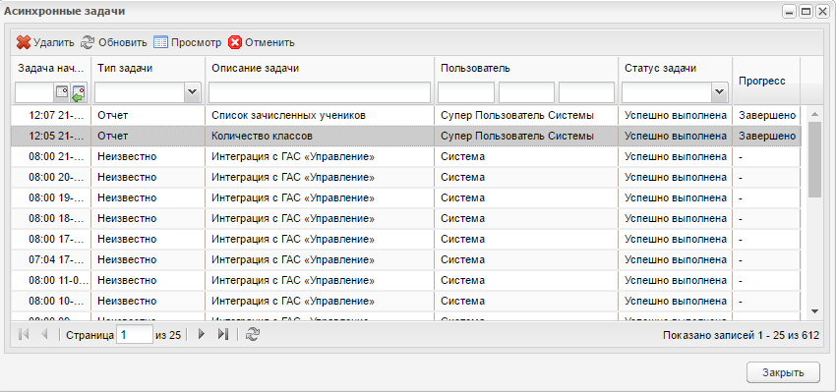
Рисунок 76 – «Асинхронные задачи»
Выберите необходимую запись, нажмите на кнопку «Просмотр». После этого откроется окно «Состояние задачи» (Рисунок 77).
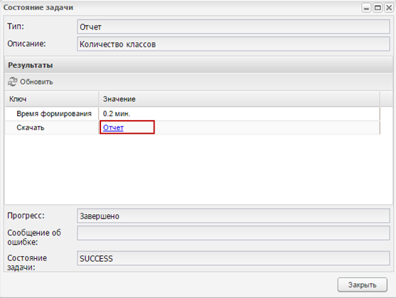
Рисунок 77 – Окно «Состояние задачи»
Нажмите на ссылку «Отчет», чтобы скачать отчет на ПК.
Нажмите на кнопку «Закрыть» для выхода из окна просмотра.

Отчет по заполняемости Системы
Один из статистических отчетов, реализованных в Системе, ‒ «Отчет по заполняемости системы» ‒ в зависимости от настроек может иметь разные виды.
Для открытия отчета перейдите в пункт меню «Пуск/ Отчеты/ Мониторинг входов в систему/ Отчеты по заполняемости системы». Откроется окно выбора параметров отчета, которое так же, в зависимости от настроек Системы, может иметь один из двух видов:
- при настройке «по умолчанию» (Рисунок 78). В данном окне заполните поля:
- «Организация» ‒ выберите значение во встроенном справочнике организаций;
- «Дата с» и «Дата по» ‒ выберите период, за который требуется отобразить данные в отчете. Значения выбираются во встроенном календаре;
- «В начальной школе»:
  - «Уроков в день» ‒ введите количественное значение с клавиатуры;
  - «Дней в неделе» ‒ введите количественное значение с клавиатуры.
- «В основной школе»:
  - «Уроков в день» ‒ введите количественное значение с клавиатуры;
  - «Дней в неделе» ‒ введите количественное значение с клавиатуры.
- «В средней школе»:
  - «Уроков в день» ‒ введите количественное значение с клавиатуры;
  - «Дней в неделе» ‒ введите количественное значение с клавиатуры.
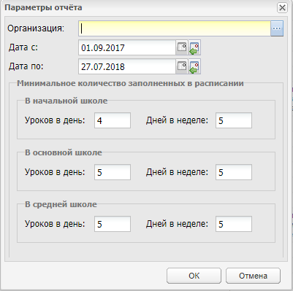
Рисунок 78 – Окно выбора параметров отчета (при настройке «по умолчанию»)
- при дополнительной настройке (Рисунок 79). В данном окне заполните поля:
- «Организация» ‒ выберите значение во встроенном справочнике организаций;
- «Дата с» и «Дата по» ‒ выберите период, за который требуется отобразить данные в отчете. Значения выбираются во встроенном календаре.
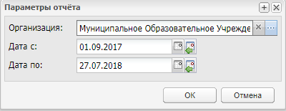
Рисунок 79 – Окно выбора параметров отчета (при дополнительной настройке)
После заполнения полей нажмите кнопку «ОК». В результате отобразится информационное сообщение о том, что отчет поставлен в очередь и его можно будет выгрузить из реестра, открываемого выбором пунктов «Пуск/ Асинхронные задачи» (подробнее работа с реестром «Асинхронные задачи» описана выше, (Рисунок 76, Рисунок 77):
- при настройке «по умолчанию» выгрузится отчет следующего вида (Рисунок 80):
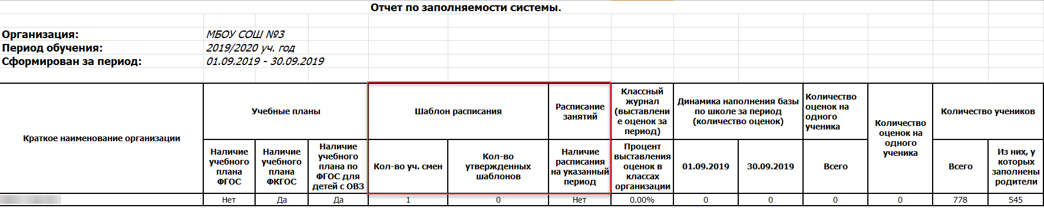Рисунок 80 – «Шапка» отчета по заполняемости Системы (при настройке «по умолчанию»)
- при дополнительной настройке выгрузится отчет следующего вида (Рисунок 81).
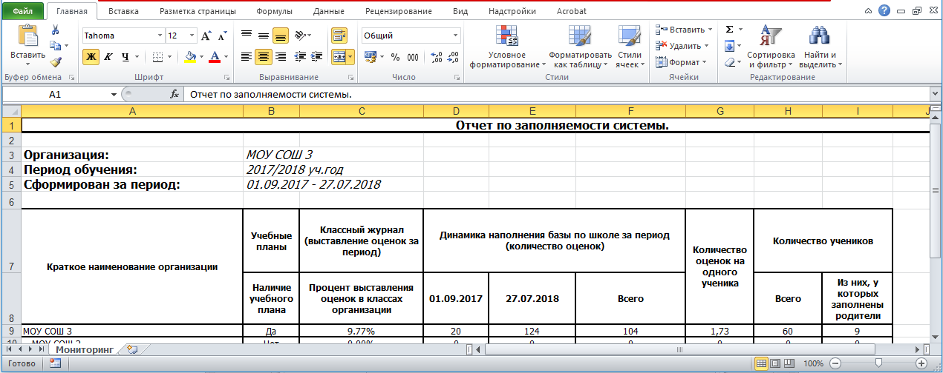
Рисунок 81 – «Шапка» отчета по заполняемости Системы (при дополнительной настройке)
Примечание ‒ При формировании отчета по заполняемости Системы с учетом дополнительной настройки в расчет не берутся праздничные дни и дни каникул (основные и дополнительные). Если в период, за который формируется отчет, входят праздничные дни/ каникулы/ дополнительные каникулы, то из общего количества дней отчетного периода вычитаются праздничные дни, дни каникул и дополнительных каникул (определяется по полям «Дата с» и «Дата по» окна ввода параметров отчета):
- праздничные дни (праздничные дни определены на вкладке «Праздники» в окне «Период: Редактирование», открываемом выбором пункта «Пуск/ Справочники/ Периоды обучения»);
- каникулы. Если в организации в разных классах используются разные типы подпериодов (см. в карточке класса «Пуск/ Реестры/ Классы/ Изменить/ Виды итоговых оценок»), то при подсчете заполняемости расписания классы с разными типами подпериодов оцениваются Системой отдельно (сначала все классы, где четверти, потом все классы, где триместры, и отдельно все классы, где семестры), после чего делается вывод: если у всех классов будет результат: расписание заполнено, то в отчете в соответствующей колонке установится значение «Да», если хотя бы у одного класса (группы классов) расписание не заполнено, то в отчете в соответствующей колонке установится значение «Нет». Каникулы ‒ период между окончанием предыдущего учебного полупериода и началом последующего учебного полупериода (см. на вкладке «Подпериоды» окна «Период: Редактирование»). Тип подпериода определяется в реестре «Классы» в окне редактирования класса «Учебный класс: Редактирование» на вкладке «Класс» в поле «Тип периода обучения»;
- дополнительные каникулы (дополнительные каникулы определены на вкладке «Доп.каникулы» окна «Период: Редактирование» при редактировании текущего периода).

Отчет о входах в Систему учащихся и родителей
Чтобы открыть отчет, перейдите в пункт меню «Пуск/ Отчеты/ Мониторинг входов в Систему/ Мониторинг входов в Систему учащихся и родителей». Откроется окно «Параметры отчета», содержащее следующие элементы (Рисунок 82):
- «Организация» – обязательное поле, комбинированное кнопкой перехода в реестр «Организации». По умолчанию заполнено текущей организацией;
- «Дата с» – дата начала для формирования отчета. По умолчанию заполнено датой начала текущего периода (текущий период – период, выбранный на рабочем столе Системы);
- «Дата по» – дата окончания для формирования отчета. По умолчанию заполнено текущей датой;
- Параметр «Только уникальные» – параметр по умолчанию выключен. Если параметр включен, то в отчете отображены только уникальные входы пользователей.
Нажмите на кнопку «Ок» для запуска формирования отчета в формате .xls.
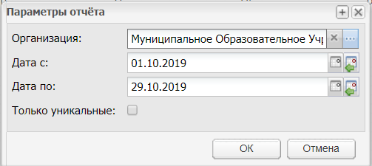
Рисунок 82 – Окно «Параметры отчета»
Примечание – Если не заполнено хотя бы одно обязательное поле, то Система выводит сообщение об ошибке: «Поле <имя поля> обязательное для заполнения», комбинированное кнопкой «ОК». При нажатии на кнопку «ОК» закрывается окно сообщения и осуществляется возврат в окно «Параметры печати».
Если «Дата с» больше «Дата По», то всплывет окно «Внимание!» с сообщением: «Дата по» должна быть больше «Дата с».
Примечание – Отчет собирает данные за каждый день по входам пользователя в Систему, а затем данные суммируются за выбранный период времени. Если в поле «Только уникальные» установлен «флажок», то отчет собирает данные за каждый день по уникальным входам пользователя в Систему, а затем данные суммируются за выбранный период времени.
После заполнения полей нажмите на кнопку «ОК». В результате отобразится информационное сообщение о том, что отчет поставлен в очередь, и его можно будет выгрузить из реестра, открываемого выбором пунктов «Пуск/ Асинхронные задачи» (подробнее работа с реестром «Асинхронные задачи» описана выше (Рисунок 76, Рисунок 77).
Выгрузится отчет следующего вида (Рисунок 83).
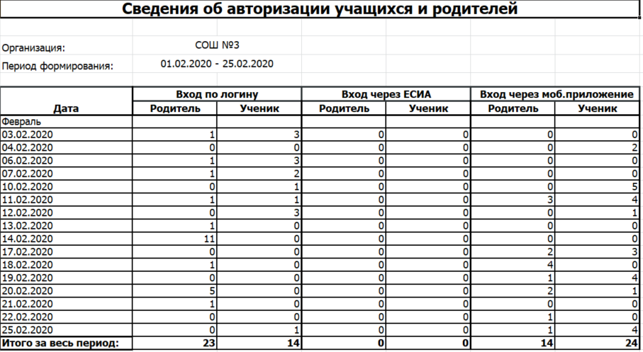
Рисунок 83 – Отчет о входах в Систему учащихся и родителей

Отчет «Персональная активность пользователей»
Чтобы открыть отчет, перейдите в пункт меню «Пуск/ Отчеты/ Мониторинг входов в Систему/ Персональная активность пользователей». Откроется окно «Параметры отчета», содержащее следующие элементы:
- «Метароль» – выберите метароль из выпадающего списка;
- «Организация» – выберите организацию из справочника «Организации»;
- «Параллель» – выберите параллель из справочника «Уровни классов»;
- «Класс» – выберите класс из справочника «Учебные классы»;
- «Дата с/ по» – выберите дату с помощью календаря или введите с клавиатуры;
- «Только уникальные» – установите «флажок» при необходимости.
При нажатии на кнопку «Отмена» окно «Персональная активность пользователей» закроется без сохранения внесенных данных. Чтобы сформировать отчет, нажмите кнопку «Сформировать».
В результате отобразится информационное сообщение о том, что отчет поставлен в очередь, и его можно будет выгрузить из реестра, открываемого выбором пунктов «Пуск/ Асинхронные задачи» (подробнее работа с реестром «Асинхронные задачи» описана выше (Рисунок 76, Рисунок 77).
Если выбрана метароль «Ученик» или «Родитель» и:
- не выбран класс, не выбрана параллель во входных параметрах, то в отчете отображены все классы выбранной организации в алфавитном и номерном порядке (от А-Я, от 1-11) (Рисунок 84);
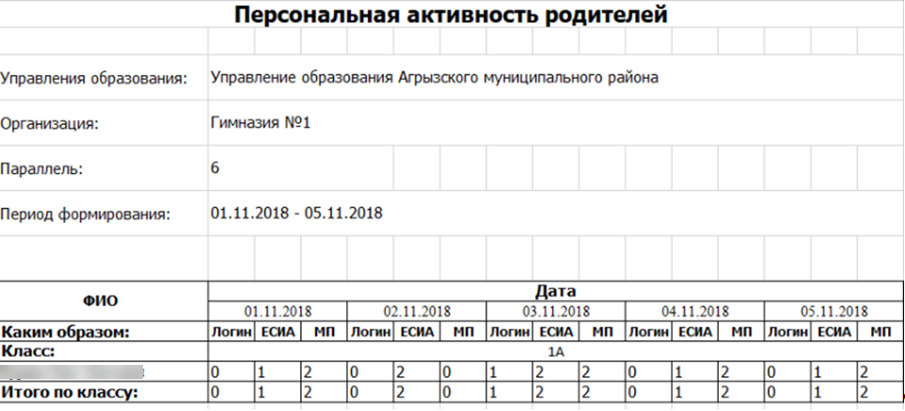
Рисунок 84 – а) Отчет «Персональная активность родителей»
- при выборе параллели во входных параметрах, но без выбора класса, в отчете отображены все классы этой параллели, выбранной организации в алфавитном порядке (от А-Я) (Рисунок 85);
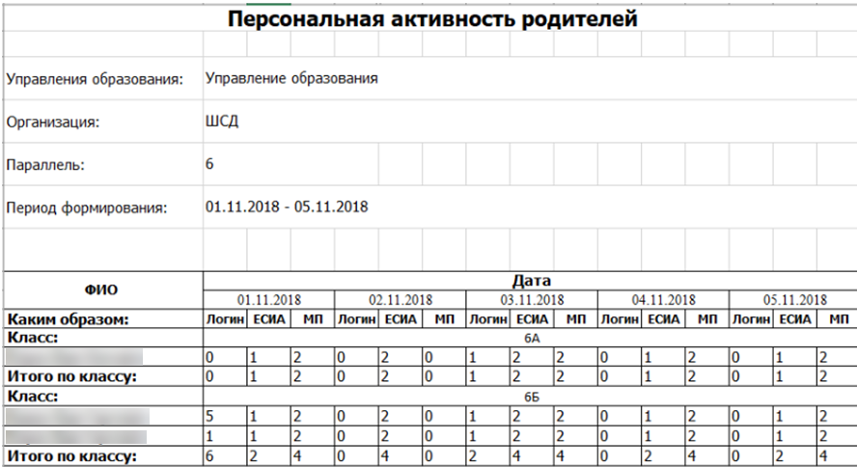
Рисунок 85 – б) Отчет «Персональная активность родителей»
- выбрана параллель и класс во входных параметрах, в отчете отображен класс выбранной организации (Рисунок 86).
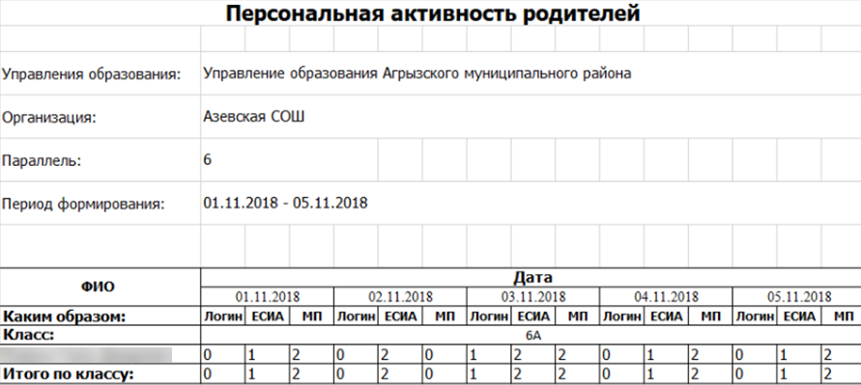
Рисунок 86 – в) Отчет «Персональная активность родителей»

Наполняемость портфолио пользователей
В отчете «Наполняемость портфолио пользователей» содержится персональная информация пользователей системы.
Перейдите в пункт пеню «Пуск/ Отчеты/ Мониторинг входов в систему/ Наполняемость портфолио пользователей». Откроется окно «Наполняемость портфолио пользователей» (Рисунок 87).
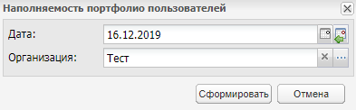
Рисунок 87 – Окно «Наполняемость портфолио пользователей»
Значения полей «Дата:» и «Организация» будут выставлены автоматически в зависимости от данных, введенных при входе в систему.
Нажмите на кнопку «Сформировать».
Для просмотра отчета перейдите в пункт меню «Пуск/ Асинхронные задачи» и выберите в таблице соответствующий запрос. Двойным нажатием левой кнопки мыши откройте запрос. В окне «Состояние задачи» нажмите на ссылку «Отчет» в столбце «Значение». Начнется загрузка отчета (Рисунок 88).
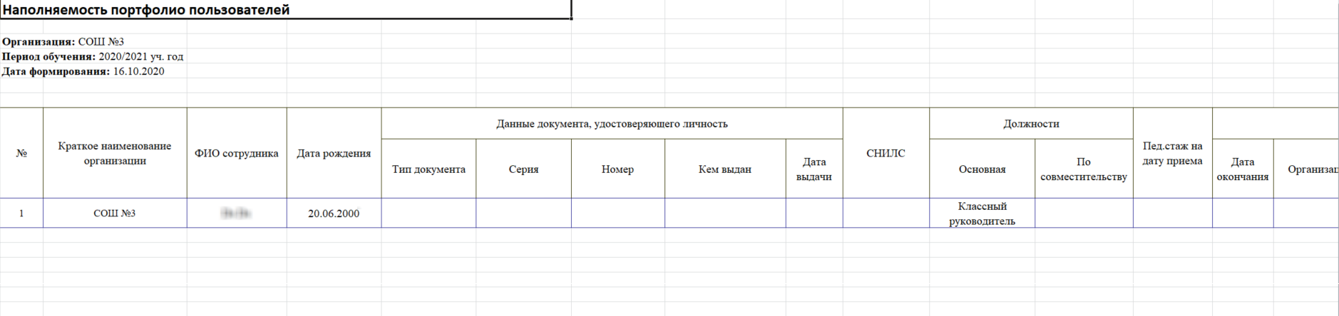
Рисунок 88 – Отчет «Наполняемость портфолио пользователей»
Отчет состоит из следующих столбцов:
- «№»;
- «Краткое наименование организации»;
- «ФИО сотрудника:»;
- «Дата рождения»;
- «Данные документа, удостоверяющего личность»:
  - «Тип документа»;
  - «Серия»;
  - «Номер»;
  - «Кем выдан»;
  - «Дата выдачи».
- «СНИЛС»;
- «Должности»:
  - «Основная»;
  - «По совместительству».
- «Пед. стаж на дату приема»;
- «Образование»:
  - «Дата окончания»;
  - «Организация»;
  - «Специальность»;
  - «Серия диплома»;
  - «Номер диплома»;
  - «Тип диплома»;
  - «Копия диплома».
- «Сведения о научно-исследовательских работах, авторских программах, методических материалах»:
  - «Дата»;
  - «Название»;
  - «Описание».
- «Организация и участие в мероприятиях»:
  - «дата»;
  - «Место»;
  - «Название»;
  - «Описание».
- «Категория»:
  - «Категория»;
  - «Дата категории».
- «Курсовая подготовка»:
  - «Наименование»;
  - «Общее количество часов»;
  - «Место проведения»;
  - «Дата начала»;
  - «Дата окончания»;
  - «№ удостоверения».
- «Дистанционные курсы»:
  - «Наименование»;
  - «Общее количество часов»;
  - «Образовательная организация»;
  - «Дата начала»;
  - «Дата окончания»;
  - «№ удостоверения».
- «Конкурсы»:
  - «Наименование»;
  - «Уровень»;
  - «Год участия»;
  - «Место».
- «Методическая работа»:
  - «Наименование»;
  - «Уровень»;
  - «Статус сотрудника в объединении».
- «Информация об аттестациях»:
  - «№ приказа об аттестации»;
  - «Полученная квалификация»;
  - «Планируемый год проведения следующей аттестации».

Сведения о сотрудниках
В отчете «Сведения о сотрудниках» содержатся личные данные о сотрудниках образовательной организации.
Перейдите в пункт меню «Пуск/ Отчеты/ Сведения об учениках и сотрудниках/ Сведения о сотрудниках». Откроется окно «Параметры отчета: Сведения о сотрудниках» (Рисунок 89).
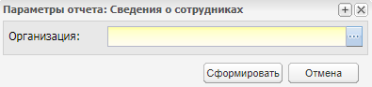
Рисунок 89 – Окно «Параметры отчета: Сведения о сотрудниках»
Заполните поле «Организация» значением из справочника.
Примечание – Если выбрано значение «Министерство», то появится всплывающее окно с уведомлением: «Необходимо выбрать организацию с типом «Правления образования» или «Образовательная организация»!».
Нажмите на кнопку «Сформировать». Откроется окно «Сведения о сотрудниках» (Рисунок 90).
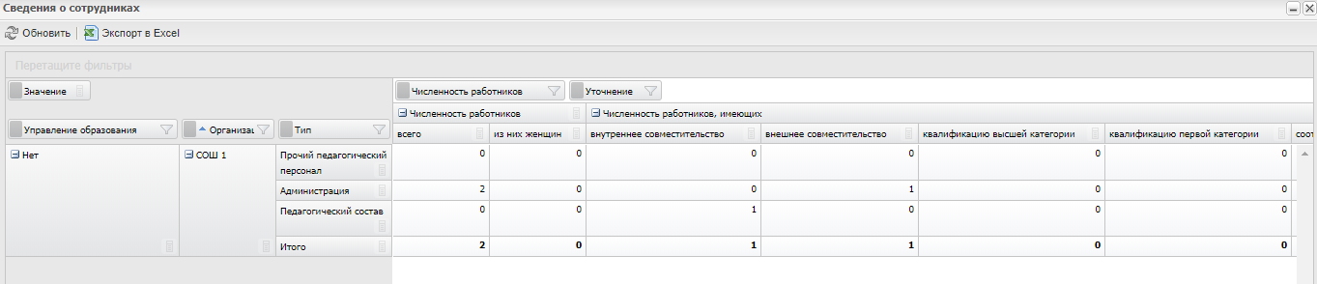
Рисунок 90 – Отчет «Сведения о сотрудниках»
Отчет состоит из следующих столбцов:
- «Управление образования»;
- «Организация»;
- «Тип»;
- «Численность работников»:
  - «всего»;
  - «из них женщин».
- «Численность работников, имеющих»:
  - «внутреннее совместительство»;
  - «внешнее совместительство»;
  - «квалификацию высшей категории»;
  - «квалификацию первой категории»;
  - «соответствие занимаемой должности»;
  - «не имею категории».
- «из общей численности работников, имеющих образование»:
  - «высшее профессиональное»;
  - «среднее профессиональное»;
  - «начальное профессиональное»;
  - «среднее (полное) общее».
- «из общей численности работников, имеющих стаж»:
  - «менее 2 лет»;
  - «от 2 до 5 лет»;
  - «от 5 до 10 лет»;
  - «от 10 до 20 лет»;
  - «более 20 лет».
- «из общей численности работников находятся в возрасте (полных лет на отчётную дату)»:
  - «моложе 25 лет»;
  - «25-35 лет»;
  - «35 лет и старше».
Для экспорта таблицы в формат Excel нажмите на кнопку «Экспорт «Excel».

Сводные данные по учащимся
В отчете «Сводные данные по учащимся» содержится информация, которая относится к учащимся и к их личным данным.
Перейдите в пункт меню «Пуск/ Отчеты/ Сведения об учениках и сотрудниках/ Сводные данные по учащимся». Откроется окно «Сводные данные по учащимся» (Рисунок 91).
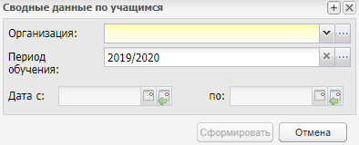
Рисунок 91 – Окно «Сводные данные по учащимся»
Заполните следующие поля:
- «Организация» – по умолчанию отображается текущая организация. Для выбора другой организации откройте справочник «Организации» и путем поиска выберите новую организацию, нажмите на кнопку «Выбрать»;
- «Период обучения» – по умолчанию отображается текущий учебный год. Для изменения данных выберите новое значение с помощью выпадающего списка;
- «Дата с», «по» – выберите дату формирования отчета с помощью календаря.
После заполнения полей нажмите на кнопку «Сформировать».
Для просмотра отчета перейдите в пункт меню «Пуск/ Асинхронные задачи» и выберите в таблице соответствующий запрос. Двойным нажатием левой кнопки мыши откройте запрос. В окне «Состояние задачи» нажмите на ссылку «Отчет» в столбце «Значение». Начнется загрузка отчета (Рисунок 92).
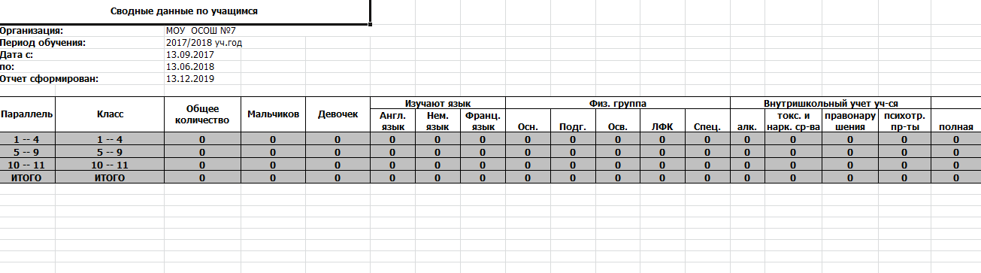
Рисунок 92 – Отчет «Сводные данные по учащимся»
Отчет состоит из следующих столбцов:
- «Параллель»;
- «Класс»;
- «Общее количество»;
- «Мальчиков»;
- «Девочек»;
- «Изучают язык»:
  - «Англ. язык»;
  - «Нем. язык»;
  - «Франц. язык».
- «Физ. группа»:
  - «Осн»;
  - «Подг.»;
  - «Осв.»;
  - «ЛФК»;
  - «Спец.».
- «Внутришкольный учет уч-ся»:
  - «алк.»;
  - «токс. и нарк. ср-ва»;
  - «правонарушения»;
  - «психотр. пр-ты».
- «Состав семьи»:
  - «полная»;
  - «неполная»;
  - «мать-одиночка»;
  - «отец-одиночка»;
  - «сирота»;
  - «без попечения».
- «Социальный статус семьи»;
  - «Малообеспеченная»;
  - «Патронатная»;
  - «Приемная»;
  - «Опекаемая»;
  - «Многодетная»;
  - «Социально-неблагополучная».
- «Инвалидность»:
  - «1 группа»;
  - «2 группа»;
  - «3 группа»;
  - «Ребенок-инвалид».
- «Ограничение возможностей»:
  - «Нет»;
  - «Есть».
- «Обеспечение питанием»:
  - «Нет»;
  - «Есть».

Список учеников
Отчет «Список учеников» содержит персональные и контактные данные учащихся и их родителей.
Перейдите в пункт меню «Пуск/ Реестры/ Классы». Нажмите кнопку «Списки учеников» на верхней панели.
Система начнет формирование отчета, который доступен в пункте меню «Пуск/ Асинхронные задачи». Найдите запрос формирования отчета «Список учеников», выберите его и в открывшемся окне нажмите на кнопку «Отчет», чтобы скачать отчет (Рисунок 93).
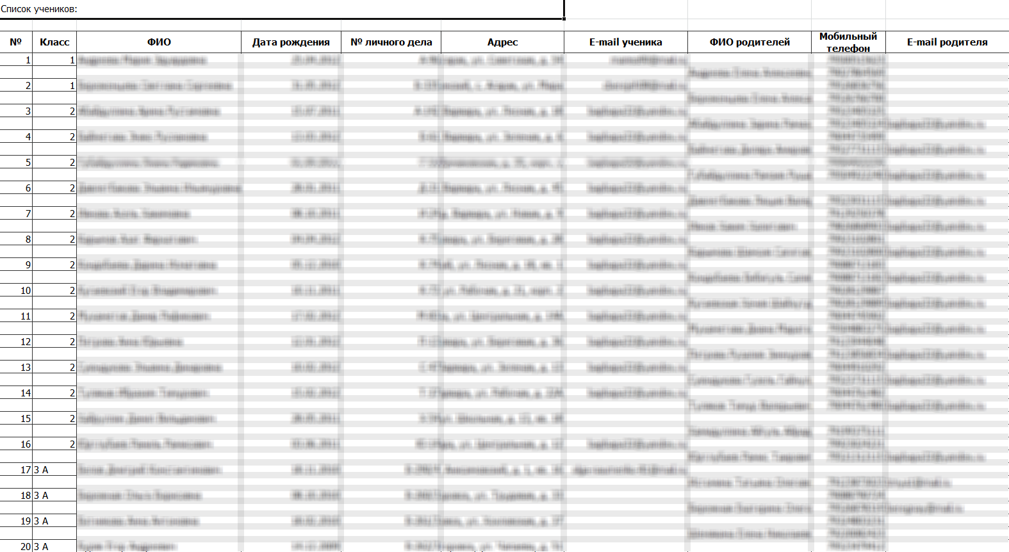
Рисунок 93 – Отчет «Список учеников»

Динамические отчеты
В отличие от статических, при формировании динамических отчетов имеется возможность сформировать отчет по желанию пользователя с применением тех фильтров, которые необходимы пользователю.
Рассмотрим основные принципы работы с динамическими отчетами на примере отчета «Качество образования». Перечень динамических отчетов приведен в приложении (Таблица Б.2.1).
Перейдите в пункт меню «Пуск/ Отчеты/ Текущая успеваемость и посещаемость/ Качество образования». Откроется окно (Рисунок 94).
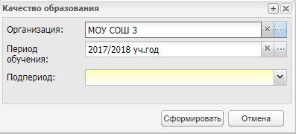
Рисунок 94 – Параметры формирования отчета
Заполните поля:
- «Организация» – выберите организацию из справочника. По умолчанию поле заполнено значением текущей организации;
- «Период обучения» – выберите период обучения из справочника. По умолчанию поле заполнено текущим периодом обучения;
- «Подпериод» – выберите значение из выпадающего списка.
После заполнения всех полей нажмите кнопку «Сформировать». Появится окно с информационным системным сообщением (Рисунок 95).
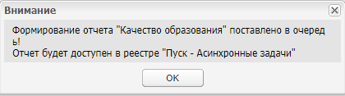
Рисунок 95 – Окно информационного системного сообщения
Примечание – Формирование отчета в реестре «Асинхронные задачи» доступно для динамического отчета «Качество образования». Для других сформированных динамических отчетов реализована печать, если подключен плагин «Печать динамических отчетов». Описание работы с данным плагином описано в руководстве пользователя «Плагины».

Отчет о доступе к классному журналу
Отчет «Отчет о доступе к классному журналу» содержит данные всех изменений и действий в классном журнале.
Перейдите в пункт меню «Пуск/ Отчеты/ Наполняемость классного журнала/ Отчет о доступе к классному журналу». Откроется окно «Параметры отчета» (Рисунок 96).
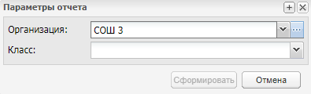
Рисунок 96 – Окно «Параметры отчета»
Заполните следующие поля:
- «Организация» – по умолчанию установлена текущая организация. Для выбора другой организации откройте справочник, нажмите на организацию и на кнопку «Выбрать»;
- «Класс» – выберите класс из выпадающего списка.
После заполнения полей нажмите на кнопку «Сформировать».
Для просмотра отчета перейдите в пункт меню «Пуск/ Асинхронные задачи» и выберите в таблице соответствующий запрос. Двойным нажатием левой кнопки мыши откройте запрос. В окне «Состояние задачи» нажмите на ссылку «Отчет» в столбце «Значение». Начнется загрузка отчета (Рисунок 97).
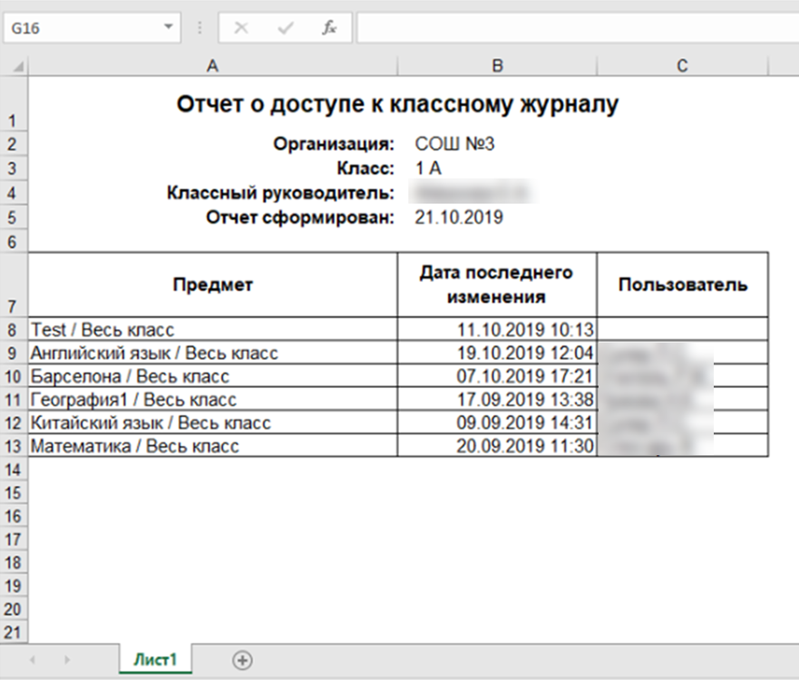
Рисунок 97 – Отчет «Отчет о доступе к классному журналу»
Отчет состоит из следующих столбцов:
- «Предмет»;
- «Дата последнего изменения»;
- «Пользователь».
В столбце «Дата последнего изменения» отображается дата и время последнего изменения в классном журнале.

Отчет учителя-предметника
Отчет «Отчет учителя-предметника» позволяет получить полную информацию по учителю-предметнику с подробной информацией по отстающим ученикам.
Перейдите в пункт меню «Пуск/ Отчеты/ Итоговая успеваемость и посещаемость по школе/ Отчет учителя-предметника». Откроется окно «Отчет учителя-предметника» (Рисунок 98).
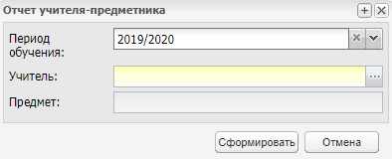
Рисунок 98 – Окно «Отчет учителя-предметника»
Заполните следующие поля:
- «Период обучения» – установлено значение по умолчанию текущего учебного года. Чтобы изменить значение, выберите его из выпадающего списка;
- «Учитель» – выберите сотрудника из справочника «Сотрудники»;
- «Предмет» – выберите значение из справочника «Предмет».
После ввода всех данных нажмите на кнопку «Сформировать». Для отмены внесенных данных нажмите на кнопку «Отмена».
Если не заполнено какое-либо поле, то появляется системное сообщение: «Проверка формы» (Рисунок 99).
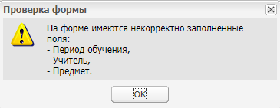
Рисунок 99 – Окно «Проверка формы»
Нажмите на кнопку «ОК». Произойдет возврат к окну «Параметры отчета».
После заполнения полей нажмите на кнопку «Сформировать». Отчет будет доступен в реестре «Асинхронные задачи». Чтобы посмотреть сформированный отчет, перейдите в пункт меню «Пуск/ Асинхронные задачи», в открывшемся окне выделите запись отчета и нажмите на кнопку «Просмотр», откроется отчет (Рисунок 100).
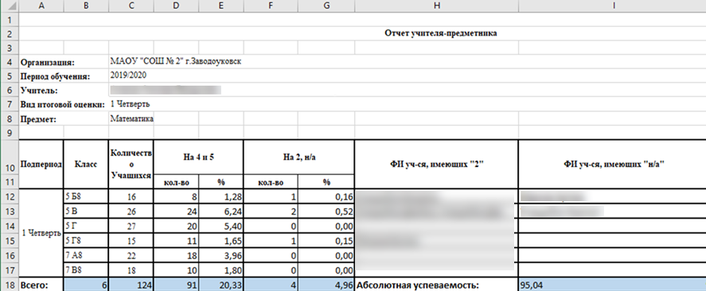
Рисунок 100 – Отчет «Отчет учителя-предметника»
Отчет содержит следующие колонки:
- «Подпериод»;
- «Класс»;
- «Количество учащихся»;
- «На 4 и 5»:
  - «кол-во»;
  - «%».
- «На 2, н/а»:
  - «кол-ва»;
  - «%».
- «ФИ уч-ся, имеющих «2»»;
- «ФИ уч-ся, имеющих «н/а».

Отчет учителя-предметника за период
Отчет «Отчет учителя-предметника за период» позволяет получить полную информацию по учителю-предметнику за выбранный период с подробной информацией по отстающим ученикам.
Перейдите в пункт меню «Пуск/ Отчеты/ Итоговая успеваемость и посещаемость по школе/ Отчет учителя-предметника за период». Откроется окно «Отчет учителя-предметника за период».
Заполните следующие поля:
- «Период обучения» – установлено значение по умолчанию текущего учебного года. Чтобы изменить значение, выберите его из выпадающего списка;
- «Учитель» – выберите сотрудника из справочника «Сотрудники»;
- «Предмет» – выберите значение из справочника «Предмет»;
- «Вид итоговой оценки» – выберите подпериод из выпадающего списка или из справочника «Подпериод».
После ввода всех данных нажмите на кнопку «Сформировать». Для отмены внесенных данных нажмите на кнопку «Отмена».
Если не заполнено какое-либо поле, то появляется системное сообщение: «Проверка формы» (Рисунок 99).
Рисунок 101 – Окно «Проверка формы»
Нажмите на кнопку «ОК». Произойдет возврат к окну «Параметры отчета».
Отчет будет доступен в реестре «Асинхронные задачи». Чтобы посмотреть сформированный отчет, перейдите в пункт меню «Пуск/ Асинхронные задачи», в открывшемся окне выделите запись отчета и нажмите на кнопку «Просмотр», откроется отчет (Рисунок 100).
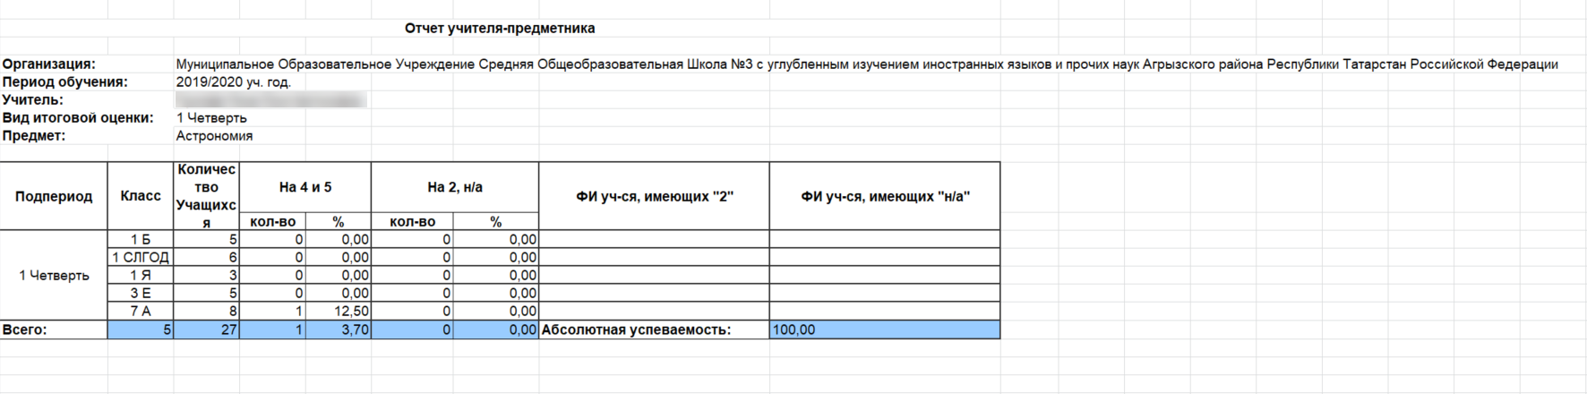
Рисунок 102 – Отчет «Отчет учителя-предметника»
Отчет содержит следующие колонки:
- «Подпериод»;
- «Класс»;
- «Количество учащихся»;
- «На 4 и 5»:
  - «кол-во»;
  - «%».
- «На 2, н/а»:
  - «кол-ва»;
  - «%».
- «ФИ уч-ся, имеющих «2»»;
- «ФИ уч-ся, имеющих «н/а».

Результаты успеваемости по предметам и учителям
Отчет «Результаты успеваемости по предметам и учителям» содержит информацию об успеваемости ученика по четвертям, полугодиям и триместрам.
Перейдите в пункт меню «Пуск/ Отчеты/ Итоговая успеваемость и посещаемость по школе/ Результаты успеваемости по предметам и учителям». Откроется окно «Параметры отчета» (Рисунок 103).
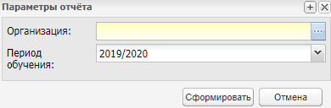
Рисунок 103 – Окно «Параметры отчета»
Заполните следующие поля:
- «Организация» – по умолчанию отображается текущая организация. Для выбора другой организации откройте справочник «Организации» и путем поиска выберите новую организацию, нажмите на кнопку «Выбрать»;
- «Период обучения» – по умолчанию отображается текущий учебный год. Для изменения данных выберите новое значение с помощью выпадающего списка.
После заполнения полей нажмите на кнопку «Сформировать».
Для просмотра отчета перейдите в пункт меню «Пуск/ Асинхронные задачи» и выберите в таблице соответствующий запрос. Двойным нажатием левой кнопки мыши откройте запрос. В окне «Состояние задачи» нажмите на ссылку «Отчет» в столбце «Значение». Начнется загрузка отчета (Рисунок 104).
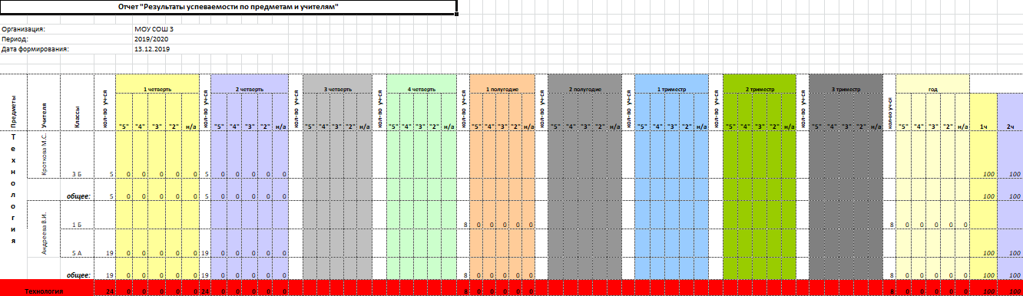
Рисунок 104 – Отчет «Результаты успеваемости по предметам и учителям»
Отчет состоит из следующих столбцов:
- «Предметы»;
- «Учителя»;
- «Классы»;
- «кол-во уч-ся»;
- «1 четверть»;
- «2 четверть»;
- «3 четверть»;
- «4 четверть»;
- «1 полугодие»;
- «2 полугодие»;
- «1 триместр»;
- «2 триместр»;
- «3 триместр»;
- «год»;
- «Абсолютная успеваемость в %»;
- «Качественная успеваемость в %»;
- «Степень обученности».

Сведения об аттестации педагогических кадров общеобразовательных организаций
В отчете «Сведения об аттестации педагогических кадров общеобразовательных организаций» содержится информация о проведении и итогах плановой аттестации для сотрудников учебных организаций.
Перейдите в пункт меню «Пуск/ Отчеты/ Сведения об учениках и сотрудниках/ Сведения об аттестации педагогических кадров общеобразовательной организации». Откроется окно «Параметры отчета» (Рисунок 105).
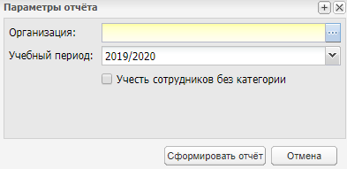
Рисунок 105 – Окно «Параметры отчета»
Заполните следующие поля:
- «Организация» – по умолчанию отображается текущая организация. Для выбора другой организации откройте справочник «Организации» и путем поиска выберите новую организацию, нажмите на кнопку «Выбрать»;
- «Учебный период» – по умолчанию отображается текущий учебный год. Для изменения данных выберите новое значение с помощью выпадающего списка;
- «Учесть сотрудников без категории» – установите «флажок» при необходимости.
После заполнения полей нажмите на кнопку «Сформировать».
Для просмотра отчета перейдите в пункт меню «Пуск/ Асинхронные задачи» и выберите в таблице соответствующий запрос. Двойным нажатием левой кнопки мыши откройте запрос. В окне «Состояние задачи» нажмите на ссылку «Отчет» в столбце «Значение». Начнется загрузка отчета (Рисунок 106).
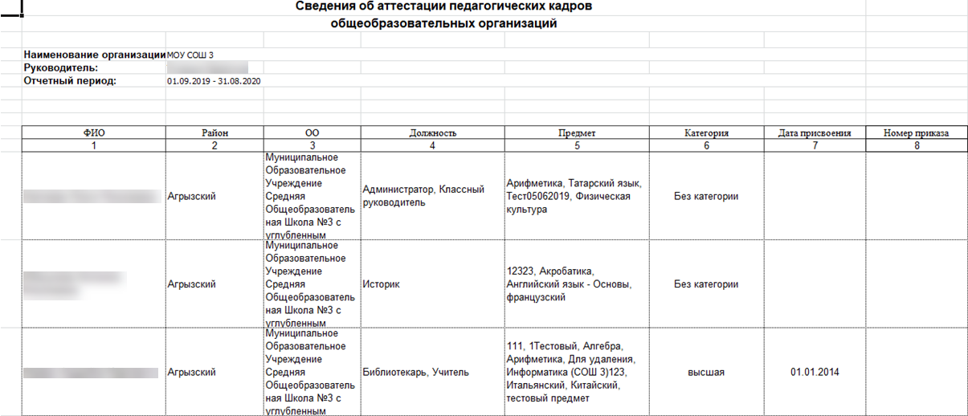
Рисунок 106 – Отчет «Сведения об аттестации педагогических кадров общеобразовательных организаций»
Отчет состоит из следующих столбцов:
- «ФИО»;
- «Район»;
- «ОО»;
- «Должность»;
- «Предмет»;
- «Категория»;
- «Дата присвоения»;
- «Номер приказа».

Сведения о преподавании иностранных языков
В отчете «Сведения о преподавании иностранных языков» содержатся данные о количестве учащихся и учебных часов по каждому классу и языку.
Перейдите в пункт меню «Пуск/ Отчеты/ Административные отчеты/ Сведения о преподавании иностранных языков». Откроется окно «Сведения о преподавании иностранных языков» (Рисунок 107).
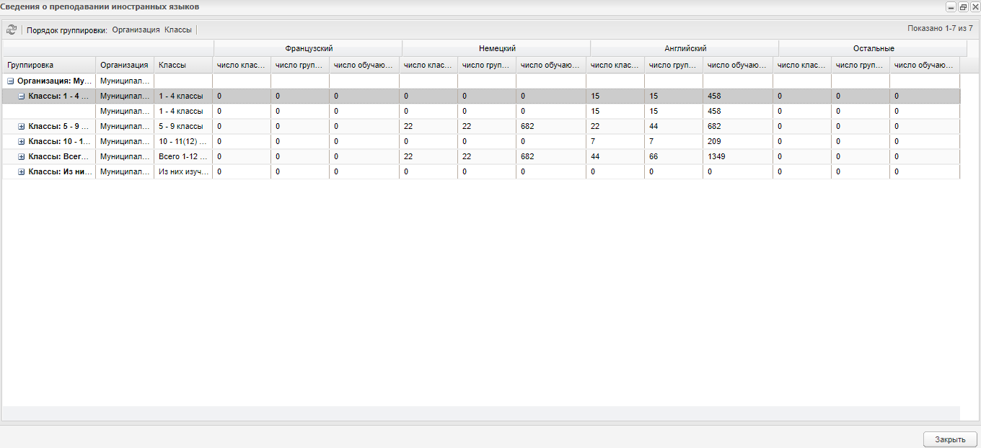
Рисунок 107 – Окно «Сведения о преподавании иностранных языков»
В столбце «Группировка» выберите организацию и параметр диапазона класса.
Откроются данные по выбранным классам по каждому иностранному языку.
Чтобы обновить отчет, нажмите на кнопку .
Также по каждому столбцу доступна фильтрация по возрастанию или по убыванию значений (Рисунок 108).
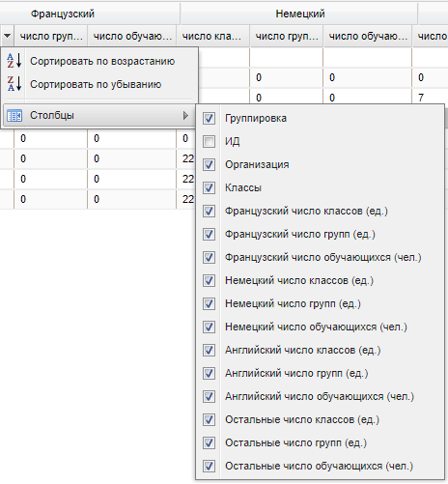
Рисунок 108 – Фильтр значений
Чтобы настроить столбцы, нажмите на кнопку фильтра и выберите пункт «Столбцы». Установите «флажок» напротив наименований столбцов, которые требуется вывести в отчет.

Предварительные итоги успеваемости по предмету за учебный период
В отчете «Предварительные итоги успеваемости по предмету за учебный период» содержатся данные об успеваемости ученика в течение периода по определенному предмету.
Перейдите в пункт меню «Пуск/ Отчеты/ Итоговая успеваемость и посещаемость по школе/ Предварительные итоги успеваемости по предмету за учебный период». Откроется окно «Параметры отчета» (Рисунок 132).
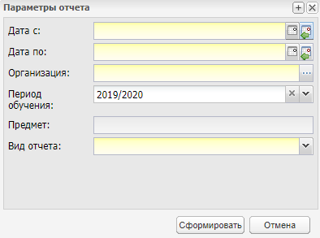
Рисунок 109 – Окно «Параметры отчета»
Заполните следующие поля:
- «Дата с», «по» – введите дату с помощью календаря;
- «Организация» – выберите организацию из справочника;
- «Период обучения» – выберите значение из выпадающего списка;
- «Предмет» – выберите предмет из справочника;
- «Вид отчета» – выберите значение из выпадающего списка.
После заполнения полей нажмите на кнопку «Сформировать».
Для просмотра отчета перейдите в пункт меню «Пуск/ Асинхронные задачи» и выберите в таблице соответствующий запрос. Двойным нажатием левой кнопки мыши откройте запрос. В окне «Состояние задачи» нажмите на ссылку «Отчет» в столбце «Значение». Начнется загрузка отчета (Рисунок 133).
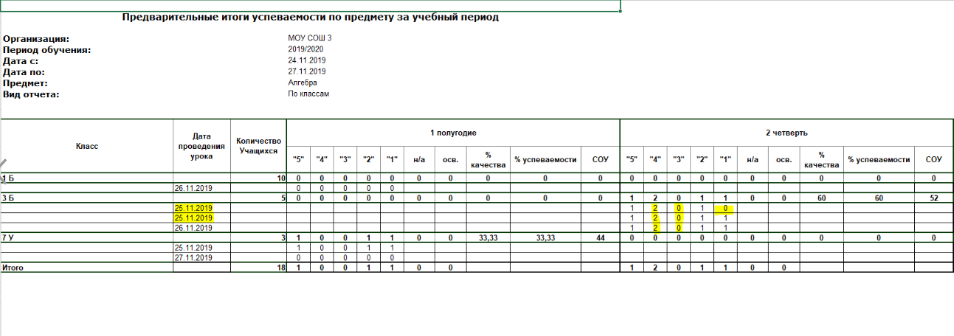
Рисунок 110 – Отчет «Предварительные итоги успеваемости по предмету за учебный период»
Отчет состоит из следующих столбцов:
- «Класс»;
- «Дата проведения урока»;
- «Количество учащихся»;
- «полугодие»;
- «четверть».

Результаты успеваемости классов
Перейдите в пункт меню «Пуск/ Отчеты/ Итоговая успеваемость и посещаемость по школе/ Результаты успеваемости классов». Откроется окно «Результаты успеваемости классов» (Рисунок 111).
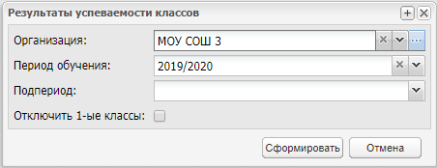
Рисунок 111 – Окно «Результаты успеваемости классов»
Заполните следующие поля:
- «Организация» – выберите организацию из справочника;
- «Период обучения» – выберите значение из выпадающего списка;
- «Подпериод» – выберите значения из выпадающего списка;
- «Отключить 1-ые классы» – установите «флажок» при необходимости.
После заполнения полей нажмите кнопку «Сформировать».
Для просмотра отчета перейдите в пункт меню «Пуск/ Асинхронные задачи» и выберите в таблице соответствующий запрос. Двойным нажатием левой кнопки мыши откройте запрос. В окне «Состояние задачи» нажмите на ссылку «Отчет» в столбце «Значение». Начнется загрузка отчета (Рисунок 112).
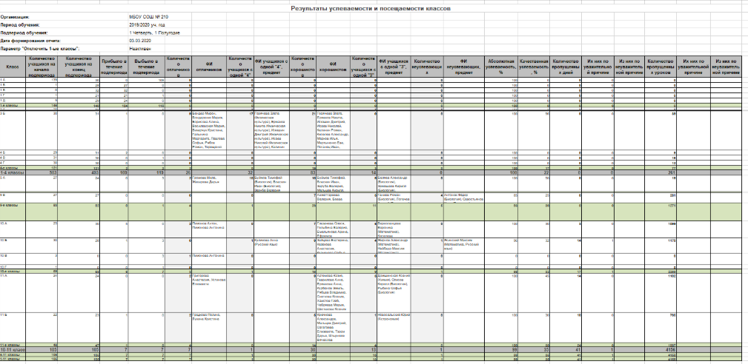
Рисунок 112 – Отчет «Результаты успеваемости и посещаемости классов»

Ведомость успеваемости по ученикам класса
В отчете «Ведомость успеваемости по ученикам класса» содержится информация об успеваемости ученика в рамках класса.
Перейдите в пункт меню «Пуск/ Отчеты/ Текущая успеваемость и посещаемость/ Ведомость успеваемости по ученикам класса». Откроется окно «Ведомость успеваемости по ученикам класса» (Рисунок 113).
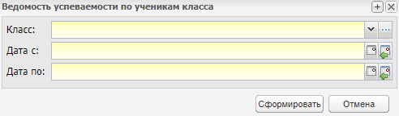
Рисунок 113 – Окно «Ведомость успеваемости по ученикам класса»
Заполните следующие поля:
- «Класс» – выберите значение из выпадающего списка;
- «Дата с», «по» – выберите дату с помощью календаря.
После заполнения полей нажмите на кнопку «Сформировать».
Для просмотра отчета перейдите в пункт меню «Пуск/ Асинхронные задачи» и выберите в таблице соответствующий запрос. Двойным нажатием левой кнопки мыши откройте запрос. В окне «Состояние задачи» нажмите на ссылку «Отчет» в столбце «Значение». Начнется загрузка отчета (Рисунок 114).
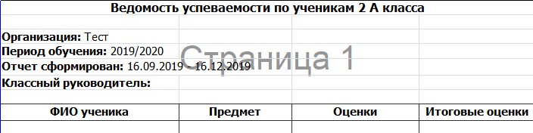
Рисунок 114 – Отчет «Ведомость успеваемости по ученикам класса»
Отчет состоит из следующих столбцов:
- «ФИО ученика»;
- «Предмет»;
- «Оценки»;
- «Итоговые оценки».

Итоговая успеваемость по школам
В отчете «Итоговая успеваемость по школам» содержится информация об успеваемости по школам в целом.
Перейдите в пункт меню «Пуск/ Отчеты/ Текущая успеваемость и посещаемость/ Итоговая успеваемость по школам». Откроется окно «Параметры отчета» (Рисунок 115).
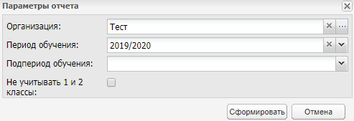
Рисунок 115 – Окно «Параметры отчета»
Поля «Организация» и «Период обучения» заполняются автоматически в зависимости от выбранных параметров в окне входа. Выберите значение в поле «Подпериод обучения» с помощью выпадающего списка и установите «флажок» в поле «Не учитывать 1 и 2 классы:» при необходимости.
После заполнения полей нажмите на кнопку «Сформировать».
Для просмотра отчета перейдите в пункт меню «Пуск/ Асинхронные задачи» и выберите в таблице соответствующий запрос. Двойным нажатием левой кнопки мыши откройте запрос. В окне «Состояние задачи» нажмите на ссылку «Отчет» в столбце «Значение». Начнется загрузка отчета (Рисунок 116).
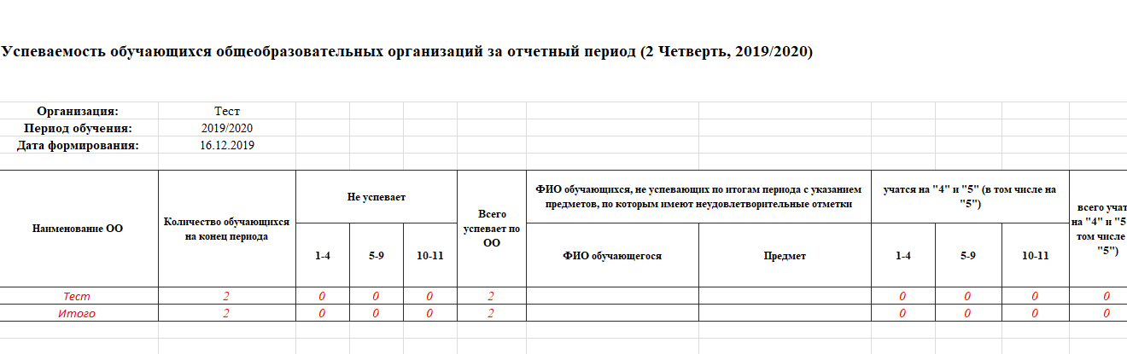
Рисунок 116 – Отчет «Итоговая успеваемость по школам»
Отчет состоит из следующих столбцов:
- «Наименование ОО»;
- «Количество обучающихся на конец периода»;
- «Не успевает»:
  - «1-4»;
  - «5-9»;
  - «10-11».
- «Всего успевает по ОО»;
- «ФИО обучающихся, не успевающих по итогам периода с указанием предметов, по которым имеют неудовлетворительные отметки»:
  - «ФИО обучающегося»;
  - «Предмет».
- «учатся на «4» и «5» (в том числе на «5»)»:
  - «1-4»;
  - «5-9»;
  - «10-11».
- «всего учатся на «4» и «5» (в том числе на «5»)»;
- «Общий % успеваемости»;
- «% обучающихся на «4» и «5»».

Качество образования
В отчете «Качество образования» содержится информация об образовании в целом.
Перейдите в пункт меню «Пуск/ Отчеты/ Текущая успеваемость и посещаемость/ Качество образования». Откроется окно «Качество образования» (Рисунок 117).
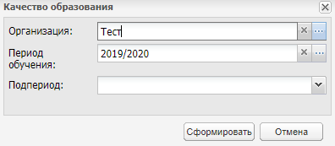
Рисунок 117 – Окно «Качество образования»
Поля «Организация» и «Период обучения» заполняются автоматически в зависимости от выбранных параметров в окне входа. Выберите значение в поле «Подпериод обучения» с помощью выпадающего списка.
После заполнения полей нажмите на кнопку «Сформировать».
Для просмотра отчета перейдите в пункт меню «Пуск/ Асинхронные задачи» и выберите в таблице соответствующий запрос. Двойным нажатием левой кнопки мыши откройте запрос. В окне «Состояние задачи» нажмите на ссылку «Отчет» в столбце «Значение». Начнется загрузка отчета (Рисунок 118).
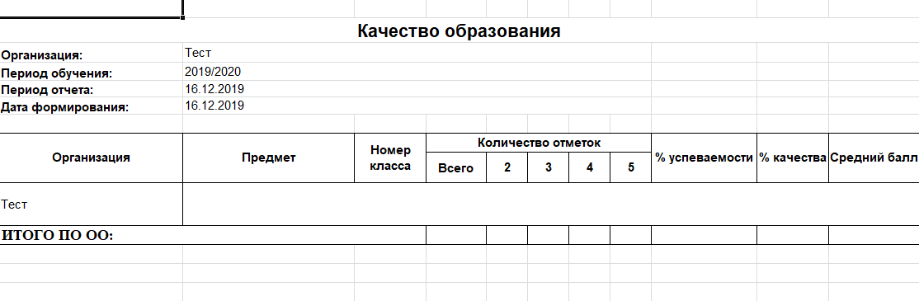
Рисунок 118 – Отчет «Качество образования»
Отчет состоит из следующих столбцов:
- «Организация»;
- «Предмет»;
- «Номер класса»;
- «Количество отметок»:
  - «Всего»;
  - «2»;
  - «3»;
  - «4»;
  - «5».
- «% успеваемости»;
- «% качества»;
- «Средний балл».

Качество образования по организации
В отчете «Качество образования по организации» содержится общая информация, относительно образования в рамках определенной организации.
Перейдите в пункт меню «Пуск/ Отчеты/ Текущая успеваемость и посещаемость/ Качество образования по организации». Откроется окно «Качество образования по организации: Параметры» (Рисунок 119).
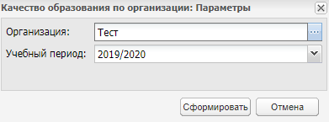
Рисунок 119 – Окно «Качество образования по организации: Параметры»
Поля «Организация» и «Период обучения» заполняются автоматически в зависимости от выбранных параметров в окне входа. Нажмите на кнопку «Сформировать».
Откроется окно «Качество образования по организации», состоящее из следующих столбцов (Рисунок 120):
- «Группировка»;
- «Организация»;
- «Предмет»;
- «Номер класса»;
- «Преподаватель»;
- «Кол-во отметок»:
  - «Кол-во отметок, всего»;
  - «2»;
  - «3»;
  - «4»;
  - «5»;
  - «% успеваемости»;
  - «% качества»;
  - «средний балл».
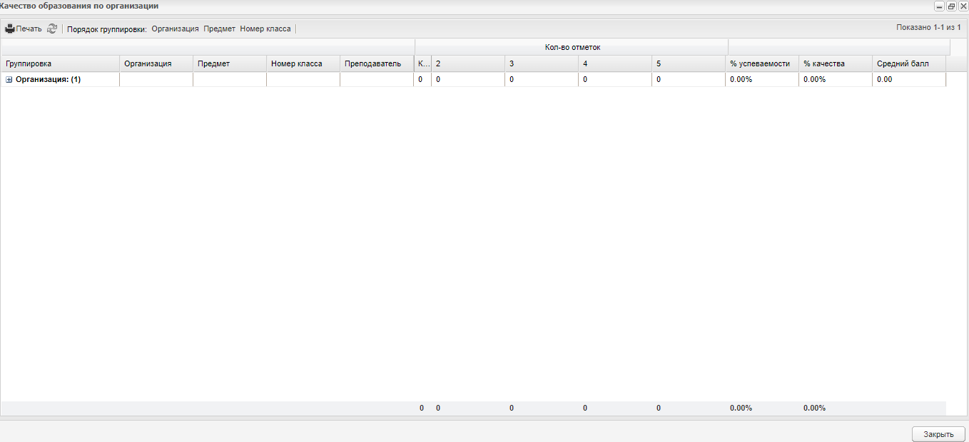
Рисунок 120 – Отчет «качество образования по организации»
Для печати нажмите на кнопку «Печать». Для группировки по организации, предмету или номеру класса нажмите на соответствующее значение в поле «Порядок группировки:».

Отчет об успеваемости класса по предмету
В отчете «Отчет об успеваемости класса по предмету» содержатся данные об успеваемости всего класса по конкретному предмету.
Перейдите в пункт меню «Пуск/ Отчеты/ Текущая успеваемость и посещаемость/ Отчет об успеваемости класса по предмету». Откроется окно «Отчет об успеваемости класса по предмету» (Рисунок 121).
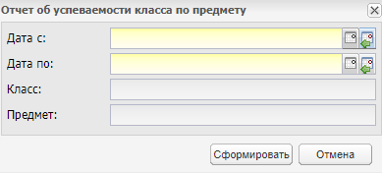
Рисунок 121 – Окно «Отчет об успеваемости класса по предмету»
Заполните следующие поля:
- «Дата с», «по» – введите дату с помощью календаря;
- «Класс» – выберите значение из выпадающего списка;
- «Предмет» – выберите значение из выпадающего списка.
После заполнения полей нажмите на кнопку «Сформировать».
После заполнения полей нажмите на кнопку «Сформировать». Отчет будет доступен в реестре «Асинхронные задачи». Чтобы посмотреть сформированный отчет, перейдите в пункт меню «Пуск/ Асинхронные задачи», в открывшемся окне выделите запись отчета и нажмите на кнопку «Просмотр», откроется отчет (Рисунок 122).
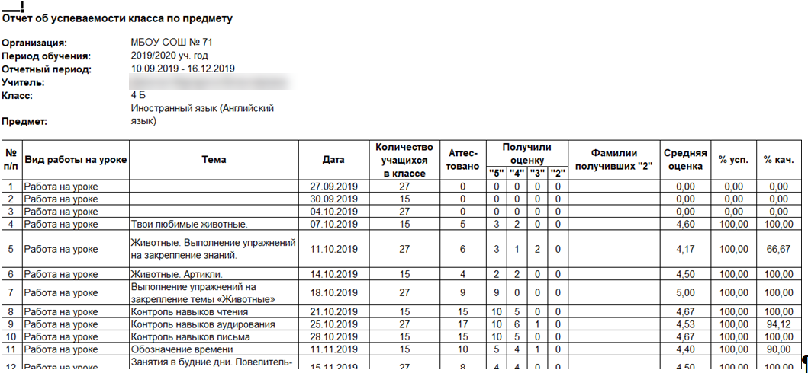
Рисунок 122 – Отчет «Отчет об успеваемости класса по предмету»
Отчет состоит из следующих столбцов:
- «№ п/п»;
- «Вид работы на уроке»;
- «Тема»;
- «Дата»;
- «Количество учащихся в классе»;
- «Аттестовано»;
- «Получили оценку»:
  - «5»;
  - «4»;
  - «3»;
  - «2».
- «Фамилии получивших «2»»;
- «Средняя оценка»;
- «% усп.»;
- «% кач.».

Отчет об успеваемости ученика
В отчете «Отчет об успеваемости ученика» содержатся данные об успеваемости ученика в целом.
Перейдите в пункт меню «Пуск/ Отчеты/ Текущая успеваемость и посещаемость/ Отчет об успеваемости ученика». Откроется окно «Параметры отчета» (Рисунок 123).
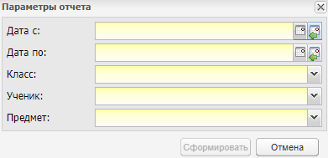
Рисунок 123 – Окно «Параметры отчета»
Заполните следующие поля:
- «Дата с», «по» – введите дату с помощью календаря;
- «Класс» – выберите значение из выпадающего списка;
- «Ученик» – выберите значение из выпадающего списка;
- «Предмет» – выберите значение из выпадающего списка.
После заполнения полей нажмите на кнопку «Сформировать».
Отчет будет доступен в реестре «Асинхронные задачи». Чтобы посмотреть сформированный отчет, перейдите в пункт меню «Пуск/ Асинхронные задачи», в открывшемся окне выделите запись отчета и нажмите на кнопку «Просмотр», откроется отчет (Рисунок 124).
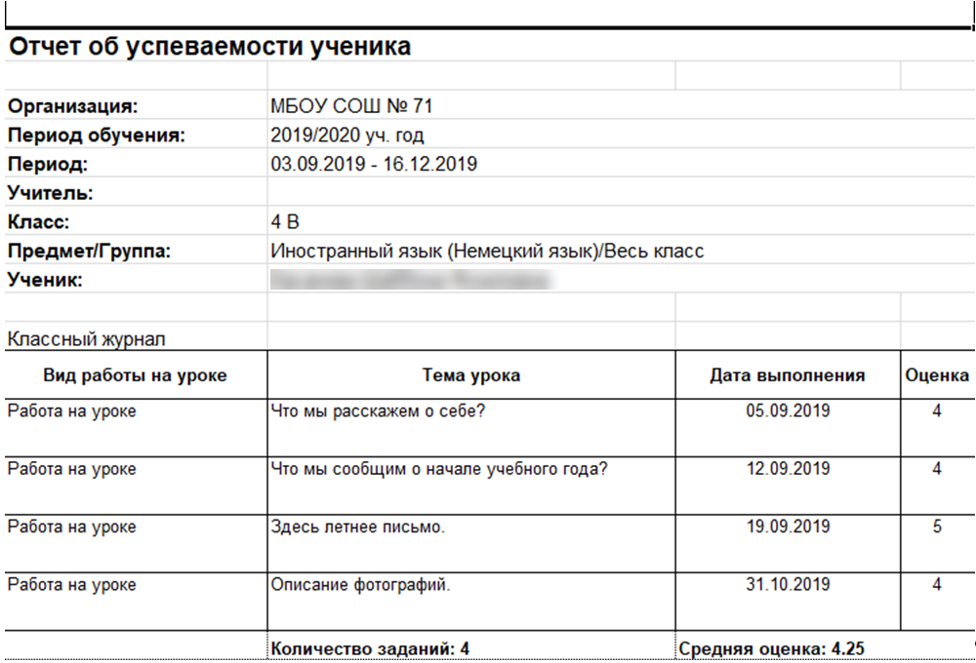
Рисунок 124 – Отчет «Отчет об успеваемости ученика»
Отчет состоит из следующих столбцов:
- «Вид работы на уроке»;
- «Тема урока»;
- «Дата выполнения»;
- «Оценка».

Текущая успеваемость учащегося
Отчет «Текущая успеваемость учащегося» содержит информацию по предметам, по оценкам и по среднему баллу за каждый предмет выбранного ученика.
Перейдите в пункт меню «Пуск/ Классный журнал/ Классный журнал».
Заполните поля «Дата с» и «Дата по» с помощью системного календаря и выберите предмет или класс в поле «Предмет/Группа (Класс)» с помощью выпадающего списка.
Откроется список учеников по выбранному предмету или классу (группе).
Выберите ученика, по которому необходимо сформировать отчет об успеваемости, и на верхней панели нажмите на кнопку «Успеваемость» (Рисунок 125).
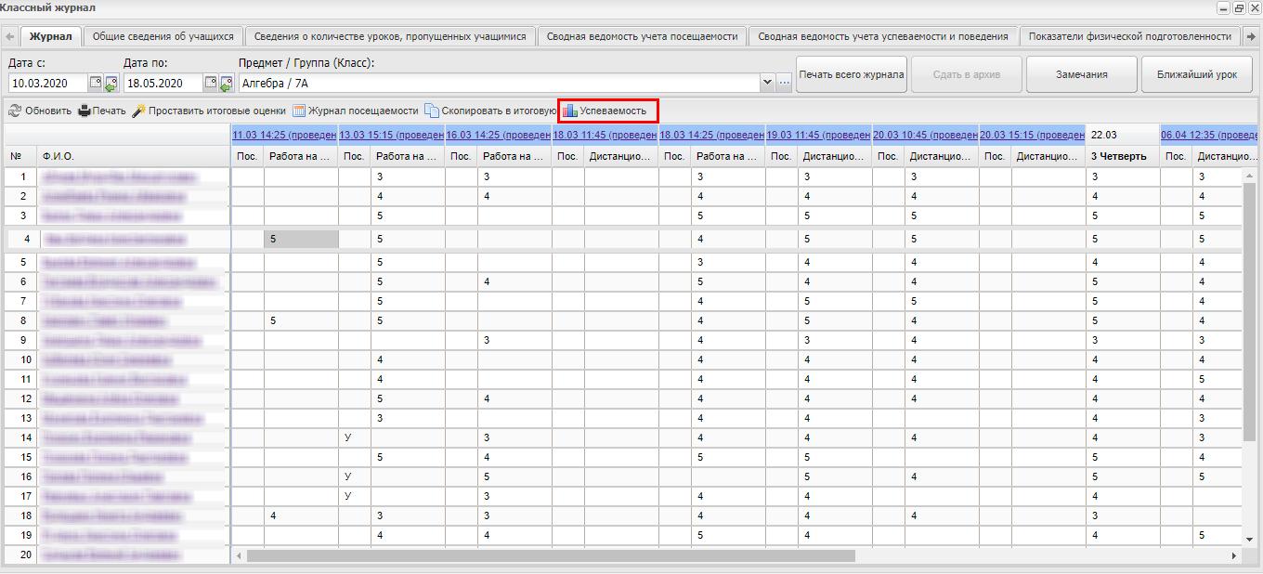
Рисунок 125 – Окно «Классный журнал»
Откроется окно «Экспорт успеваемости» (Рисунок 126).
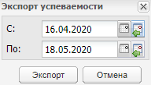
Рисунок 126 – Окно «Экспорт успеваемости»
Поля «С» и «По» заполнены по умолчанию значением, введенным в полях «Дата с» и «Дата по». Чтобы изменить значение, выберите его с помощью системного календаря.
Нажмите на кнопку «Экспорт» для формирования отчета.
Нажмите на кнопку «Отмена» для завершения процесса экспорта.
Для просмотра отчета перейдите в пункт меню «Пуск/ Асинхронные задачи» и выберите в таблице соответствующий запрос. Двойным нажатием левой кнопки мыши откройте запрос. В окне «Состояние задачи» нажмите на ссылку «Отчет» в столбце «Значение». Начнется загрузка отчета (Рисунок 127).
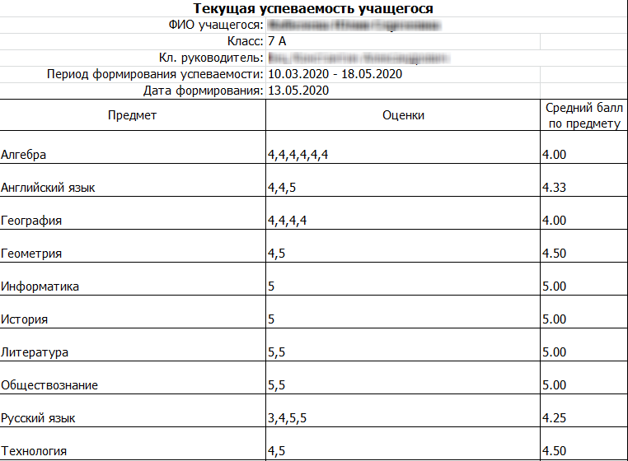
Рисунок 127 – Отчет «Текущая успеваемость учащегося»

Отчет об успеваемости и посещаемости ученика
В отчете «Отчет об успеваемости и посещаемости ученика» содержатся данные об ученике относительно всего процесса обучения.
Перейдите в пункт меню «Пуск/ Отчеты/ Текущая успеваемость и посещаемость/ Отчет об успеваемости и посещаемости ученика». Откроется окно «Отчет об успеваемости и посещаемости ученика» (Рисунок 128).
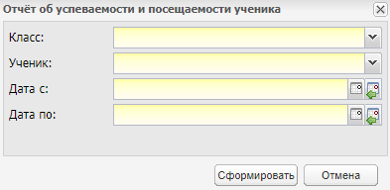
Рисунок 128 – Окно «Отчет об успеваемости и посещаемости ученика»
Заполните следующие поля:
- «Класс» – выберите значение из выпадающего списка;
- «Ученик» – выберите значение из выпадающего списка;
- «Дата с», «по» – дата будет проставлена автоматически.
После заполнения полей нажмите на кнопку «Сформировать».
Для просмотра отчета перейдите в пункт меню «Пуск/ Асинхронные задачи» и выберите в таблице соответствующий запрос. Двойным нажатием левой кнопки мыши откройте запрос. В окне «Состояние задачи» нажмите на ссылку «Отчет» в столбце «Значение». Начнется загрузка отчета (Рисунок 129).

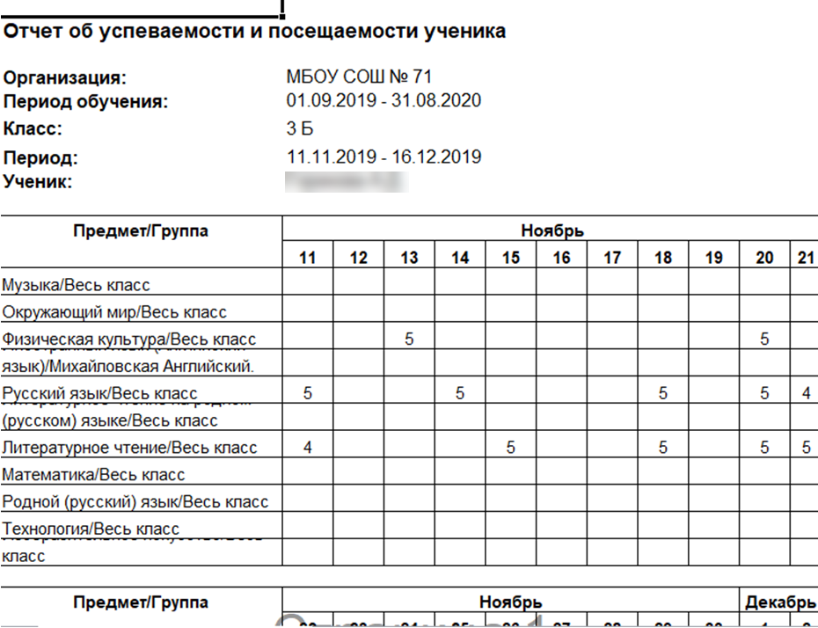
Рисунок 129 – Отчет «Отчет об успеваемости и посещаемости ученика»

Прогнозирование успеваемости по классу
В отчете «Прогнозирование успеваемости по классу» отображается вероятная информация относительно успеваемости, результатов и посещения определенного класса.
Перейдите в пункт меню «Пуск/ Отчеты/ Текущая успеваемость и посещаемость/ Прогнозирование успеваемости по классу». Откроется окно «Прогнозирование успеваемости по классу» (Рисунок 130).
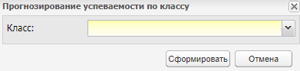
Рисунок 130 – Окно «Прогнозирование успеваемости по классу»
Выберите значение в поле «Класс» из выпадающего списка и нажмите на кнопку «Сформировать».
Для просмотра отчета перейдите в пункт меню «Пуск/ Асинхронные задачи» и выберите в таблице соответствующий запрос. Двойным нажатием левой кнопки мыши откройте запрос. В окне «Состояние задачи» нажмите на ссылку «Отчет» в столбце «Значение». Начнется загрузка отчета (Рисунок 131).
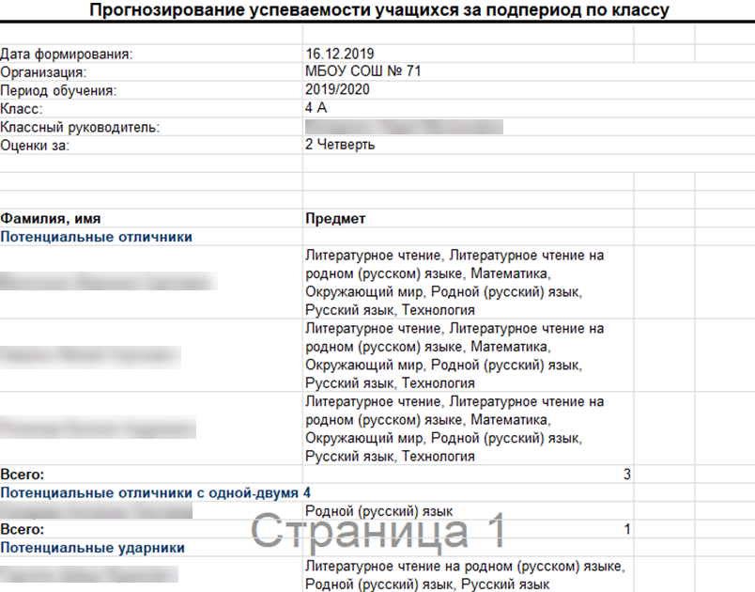
Рисунок 131 – Отчет «Прогнозирование успеваемости по классу»

Предварительные итоги успеваемости по предмету за учебный период
В отчете «Предварительные итоги успеваемости по предмету за учебный период» содержатся данные об успеваемости ученика в течение периода по определенному предмету.
Перейдите в пункт меню «Пуск/ Отчеты/ Итоговая успеваемость и посещаемость по школе/ Предварительные итоги успеваемости по предмету за учебный период». Откроется окно «Параметры отчета» (Рисунок 132).
Рисунок 132 – Окно «Параметры отчета»
Заполните следующие поля:
- «Дата с», «по» – введите дату с помощью календаря;
- «Организация» – выберите организацию из справочника;
- «Период обучения» – выберите значение из выпадающего списка;
- «Предмет» – выберите предмет из справочника;
- «Вид отчета» – выберите значение из выпадающего списка.
После заполнения полей нажмите на кнопку «Сформировать».
Для просмотра отчета перейдите в пункт меню «Пуск/ Асинхронные задачи» и выберите в таблице соответствующий запрос. Двойным нажатием левой кнопки мыши откройте запрос. В окне «Состояние задачи» нажмите на ссылку «Отчет» в столбце «Значение». Начнется загрузка отчета (Рисунок 133).
Рисунок 133 – Отчет «Предварительные итоги успеваемости по предмету за учебный период»
Отчет состоит из следующих столбцов:
- «Класс»;
- «Дата проведения урока»;
- «Количество учащихся»;
- «полугодие»;
- «четверть».

Итоги успеваемости по предмету за учебный период
В отчете Итоги успеваемости по предмету за учебный период» содержатся данные об успеваемости за учебный период в целом.
Перейдите в пункт меню «Пуск/ Отчеты/ Итоговая успеваемость и посещаемость по школе/ Итоги успеваемости по предмету за учебный период». Откроется окно «Параметры отчета» (Рисунок 134).
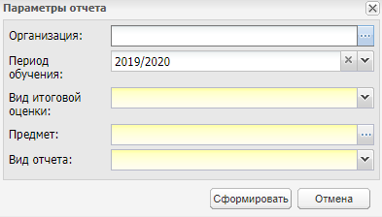
Рисунок 134 – Окно «Параметры отчета»
Заполните следующие поля:
- «Организация» – выберите организацию из справочника;
- «Период обучения» – выберите значение из выпадающего списка;
- «Вид итоговой оценки» – выберите значение из выпадающего списка;
- «Предмет» – выберите предмет из справочника;
- «Вид отчета» – выберите значение из выпадающего списка.
После заполнения полей нажмите на кнопку «Сформировать».
Для просмотра отчета перейдите в пункт меню «Пуск/ Асинхронные задачи» и выберите в таблице соответствующий запрос. Двойным нажатием левой кнопки мыши откройте запрос. В окне «Состояние задачи» нажмите на ссылку «Отчет» в столбце «Значение». Начнется загрузка отчета (Рисунок 135).
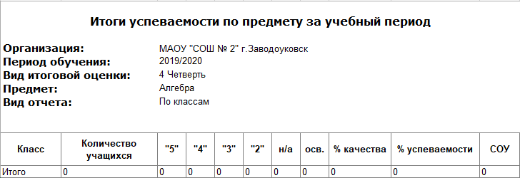
Рисунок 135 – Отчет «Итоги успеваемости по предмету за учебный период»
Отчет состоит из следующих столбцов:
- «Класс»;
- «Количество учащихся»;
- «5»;
- «4»;
- «3»;
- «2»;
- «н/а»;
- «осв.»;
- «% качества»;
- «% успеваемости»;
- «СОУ».

Сводный отчет об успеваемости по параллелям
В отчете «Сводный отчет об успеваемости по параллелям» содержатся данные об успеваемости учеников с группировкой по параллельным классам.
Перейдите в пункт меню «Пуск/ Отчеты/ Итоговая успеваемость и посещаемость по классу/ Сводный отчет об успеваемости по параллелям». Откроется окно «Сводный отчет об успеваемости по параллелям» (Рисунок 136).
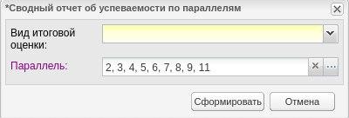
Рисунок 136 – Окно «Сводный отчет об успеваемости по параллелям»
Заполните следующие поля:
- «Вид итоговой оценки» – выберите значение с помощью выпадающего списка;
- «Параллель» – с помощью кнопки откроется список параллелей, отметьте флажком одно/несколько/все значения (Рисунок 137).
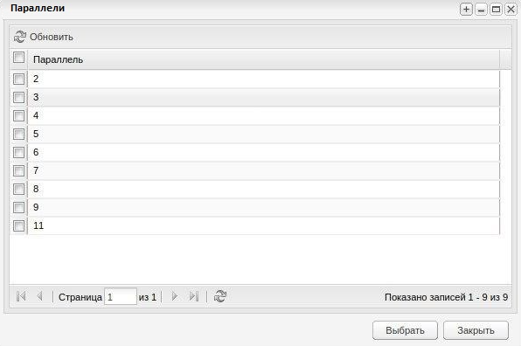
Рисунок 137 - Выбор значений параллели
После заполнения полей нажмите на кнопку «Сформировать».
Для просмотра отчета перейдите в пункт меню «Пуск/ Асинхронные задачи» и выберите в таблице соответствующий запрос. Двойным нажатием левой кнопки мыши откройте запрос. В окне «Состояние задачи» нажмите на ссылку «Отчет» в столбце «Значение». Начнется загрузка отчета (Рисунок 138).
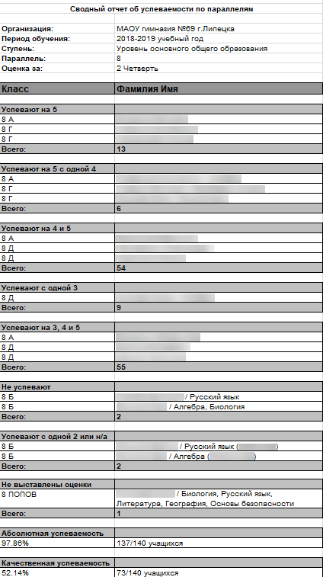
Рисунок 138 – Отчет «Сводный отчет об успеваемости по параллелям»
Отчет состоит из следующих столбцов:
- «Класс»;
- «Фамилия Имя».

Заполняемость классного журнала
В отчете «Заполняемость классного журнала» отображаются данные о классном журнале и всех внесенных данных.
Перейдите в пункт «Пуск/ Отчеты/ Наполняемость классного журнала/ Заполняемость классного журнала». Откроется окно «Заполняемость классного журнала» (Рисунок 139).
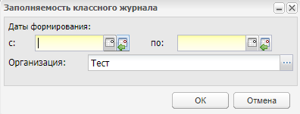
Рисунок 139 – Окно «Заполняемость классного журнала»
Заполните следующие поля:
- «Даты формирования»:
  - «С:»;
  - «по:».
- «Организация».
После заполнения полей нажмите на кнопку «ОК».
Для просмотра отчета перейдите в пункт меню «Пуск/ Асинхронные задачи» и выберите в таблице соответствующий запрос. Двойным нажатием левой кнопки мыши откройте запрос. В окне «Состояние задачи» нажмите на ссылку «Отчет» в столбце «Значение». Начнется загрузка отчета (Рисунок 140).
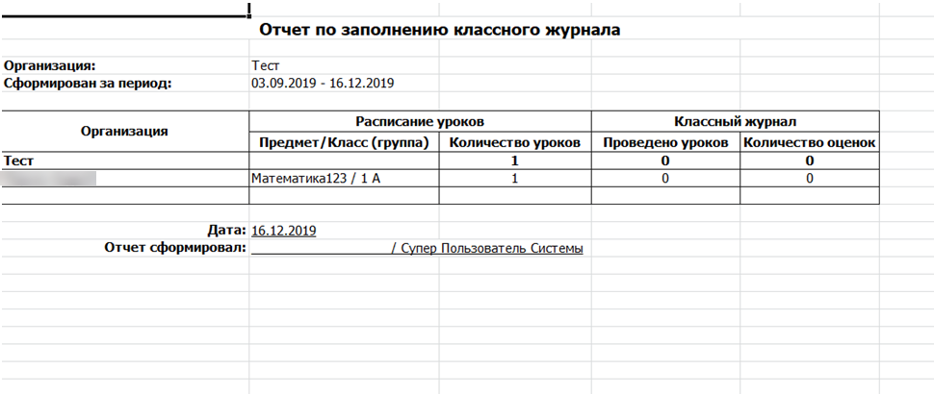
Рисунок 140 – Отчет «Заполняемость классного журнала»

Печать динамического отчета
Для печати динамического отчета перейдите в пункт меню «Пуск/ Асинхронные задачи». В окне «Асинхронные задачи» найдите сформированный отчет, нажмите на кнопку «Просмотр» (Рисунок 141), откроется окно «Состояние задачи» (Рисунок 142).
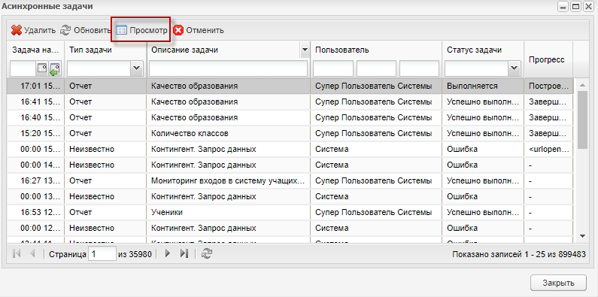
Рисунок 141 – Окно «Асинхронные задачи»
В окне «Состояние задачи» нажмите на ссылку «Отчет», отчет будет выгружен на локальный компьютер в формате .xls. Для выхода из окна просмотра нажмите на кнопку «Закрыть».
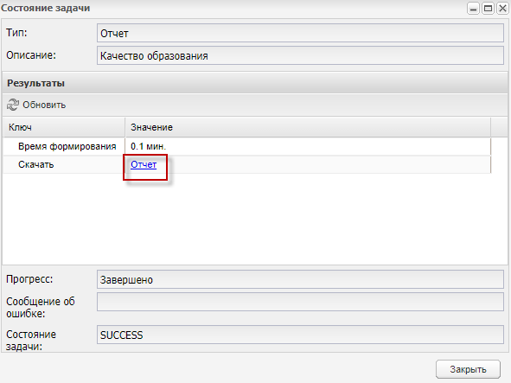
Рисунок 142 – Окно «Состояние задачи»

Отчет «Классные часы»
Для печати отчета «Классные часы» перейдите в пункт меню «Пуск/ Асинхронные задачи». В окне «Асинхронные задачи» найдите сформированный отчет, нажмите кнопку «Просмотр». Откроется окно «Состояние задачи».
В окне «Состояние задачи» нажмите на ссылку «Отчет», отчет будет выгружен на локальный компьютер в формате .xls. Начнется загрузка отчета (Рисунок 143). Для выхода из окна просмотра нажмите кнопку «Закрыть».
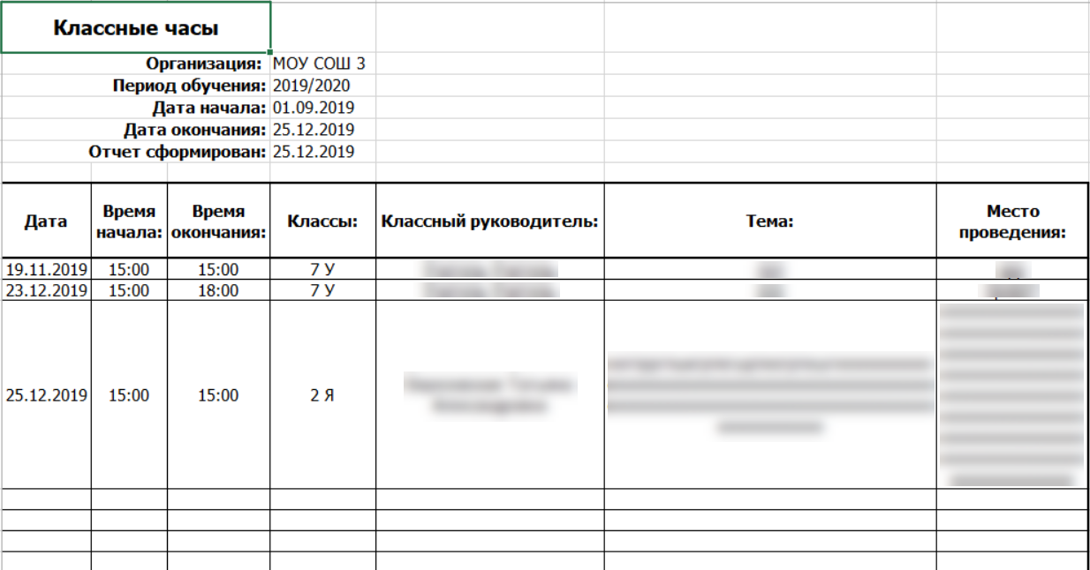
Рисунок 143 – Отчет «Классные часы»

Отчет о формировании расписания
Для печати отчета о формировании расписания перейдите в пункт меню «Пуск/ Расписание/ Расписание уроков». Нажмите на кнопку «Сформировать расписание». Откроется окно «Формирование расписания», в котором выберите шаблон в поле «Шаблон» из выпадающего списка», укажите дату формирования с помощью системного календаря в поле «Дата с» и «Дата по» (Рисунок 144).
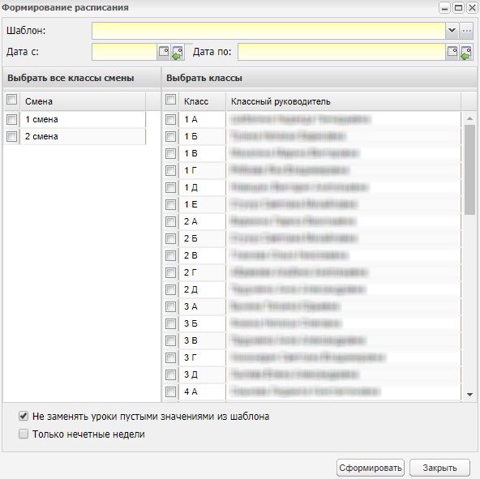
Рисунок 144 – Окно «Формирование расписания»
В области «Выбрать все классы смены» установите «флажок» возле смены, по которой необходимо формировать отчет. В поле «Выбрать классы» автоматически выделятся строки с данными учеников, которые относятся к выбранной смене. Чтобы не включать определенного ученика в отчет, снимите «флажок» возле строки с его данными.
При выборе всех смен будут выделены все строки с данными учеников.
В полях «Не заменять уроки пустыми значениями из шаблона» и «Только нечетные недели» установите «флажок» при необходимости.
Нажмите на кнопку «Сформировать».
Чтобы скачать отчет, перейдите в пункт меню «Пуск/ Асинхронные задачи», выберите действие формирования отчета. В открывшемся окне нажмите на кнопку «Результат формирования», откроется окно «Внимание!» (Рисунок 145).
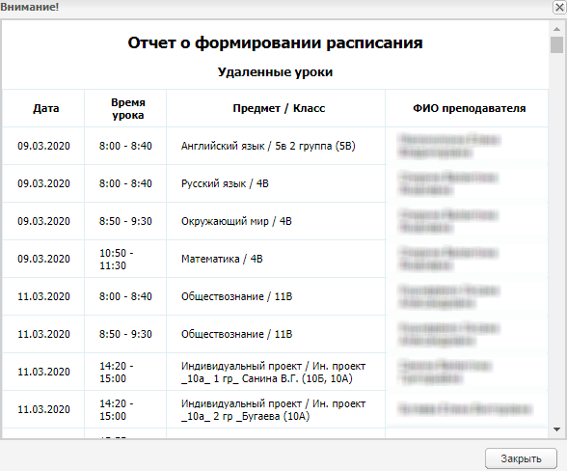
Рисунок 145 – Отчет о формировании расписания
Если имеется увольнение преподавателя, по причине чего не проводятся уроки, входящие в расписание, данные отображаются в блоке «Не были добавлены по причине преподавателя» (Рисунок 146).
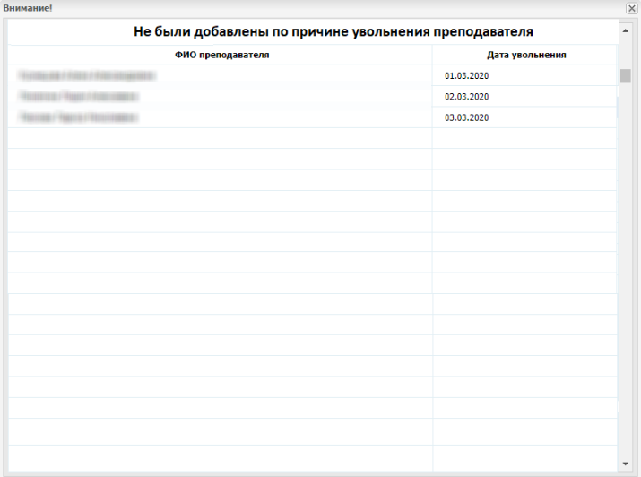
Рисунок 146 – Отчет о формировании расписания
Если есть дни, входящие в расписание, которые объявлены праздничными, они отображаются в блоке «Не были добавлены по причине праздников в школе» (Рисунок 147).
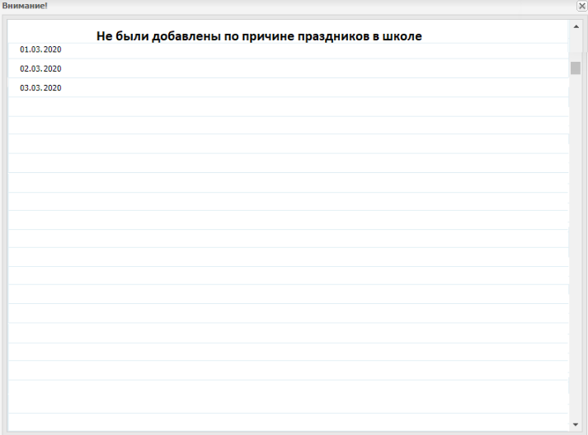
Рисунок 147 – Отчет о формировании расписания

OLAP-отчеты
Система предусматривает построение отчетов с помощью технологии OLAP и их экспорт в Excel-файл. Применение данной технологии позволяет сформировать отчет по желанию пользователя с применением тех фильтров, которые необходимы пользователю.
Рассмотрим принцип работы с OLAP-отчетом на примере отчета «Баллы, полученные учащимися на ЕГЭ». Для доступа перейдите в пункт меню «Пуск/ Отчеты/ OLAP/ Баллы, полученные учащимися на ЕГЭ». Откроется окно «Баллы, полученные учащимися на ЕГЭ» (Рисунок 148).
Чтобы сформировать отчет из конкретных столбцов, наведите на курсор на столбец, информация по которому должна содержаться в отчете. Наведите курсор на пиктограмму рядом с названием столбца. Когда курсор поменяется на пиктограмму , нажмите левой кнопкой мыши на столбец и переместите его в поле отчета (Рисунок 148). Информация по этому столбцу отобразится в отчете. Чтобы раскрыть все детали отчета, нажмите на кнопку .
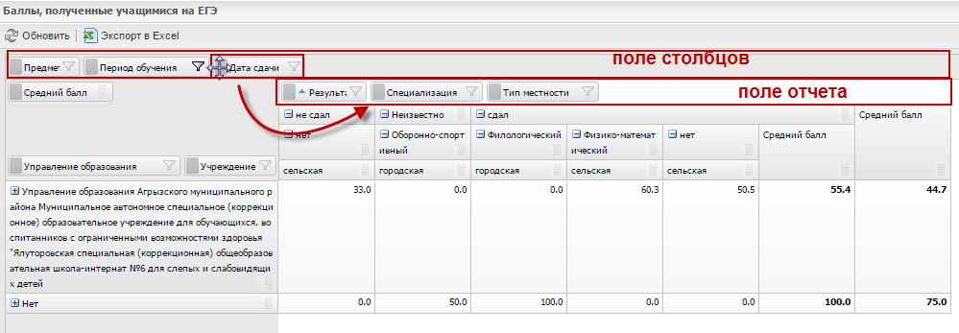
Рисунок 148 – Перенос столбца в поле отчета
Чтобы более детально сформировать отчет по необходимым параметрам, нажмите на кнопку для фильтрации данных (Рисунок 149), откроется меню выбора параметров, отметьте необходимое, нажмите на кнопку «Принять». Отчет обновит данные в соответствии с выбранными параметрами.
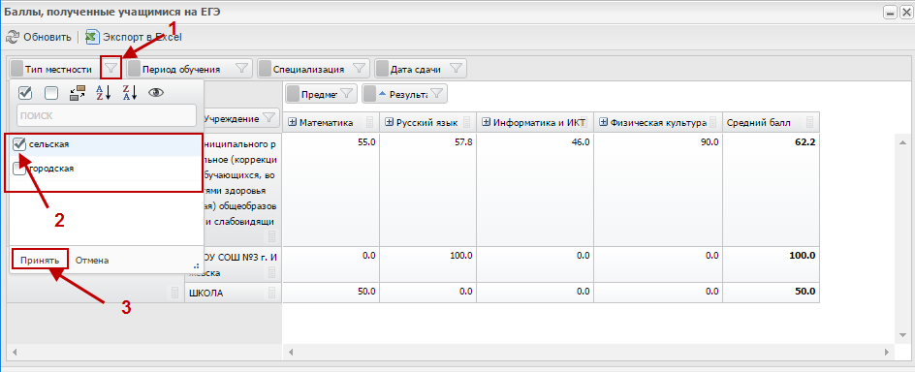
Рисунок 149 – Окно «Баллы, полученные учащимися на ЕГЭ»
Меню выбора параметров (Рисунок 150) имеет следующие функции:
- «Выделить все» ‒ выделяет все параметры;
- «Убрать все выделения» ‒ снимает «флажки» со всех выбранных параметров;
- «Инвертировать выделенные» ‒ инвертирует выделенные параметры, то есть устанавливает «флажки» в тех параметрах, которые не были выбраны, и снимает «флажки» в тех, которые были выбраны;
- «Сортировать по возрастанию», «Сортировать по убыванию» ‒ сортирует по возрастанию/ убыванию;
- «Скрыть или отобразить выделенные значения» ‒ скрывает или отображает выделенные значения.
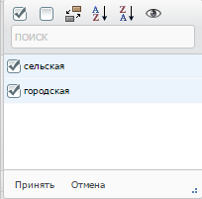
Рисунок 150 – Меню выбора параметров
Кнопка «Обновить» (Рисунок 149) сбрасывает все выбранные параметры.
Кнопка «Экспорт в Excel» выгружает Excel-файл отчета на ПК.

Типы и виды организаций
Дошкольная образовательная организация:
- детский сад;
- детский сад общеразвивающего вида с приоритетным осуществлением одного или нескольких направлений развития воспитанников;
- детский сад компенсирующего вида с приоритетным осуществлением квалифицированной коррекции отклонений в физическом и психическом развитии воспитанников;
- детский сад присмотра и оздоровления с приоритетным осуществлением санитарно-гигиенических, профилактических и оздоровительных мероприятий и процедур;
- детский сад комбинированного вида;
- центр развития ребенка.
Общеобразовательная организация:
- начальная общеобразовательная школа;
- основная общеобразовательная школа;
- средняя общеобразовательная школа;
- средняя общеобразовательная школа с углубленным изучением отдельных предметов;
- лицей;
- гимназия;
- вечерняя (сменная) общеобразовательная школа (в том числе вечерняя (сменная) общеобразовательная школа при ИТУ и ВТК);
- центр образования;
- открытая (сменная) общеобразовательная школа;
- кадетская школа.
Общеобразовательная школа-интернат:
- школа-интернат начального общего образования;
- школа-интернат основного общего образования;
- школа-интернат среднего (полного) общего образования;
- школа-интернат среднего (полного) общего образования с углубленным изучением отдельных предметов;
- гимназия-интернат;
- лицей-интернат;
- санаторно-лесная школа;
- санаторная школа-интернат;
- кадетская школа-интернат.
Образовательная организация для детей-сирот и детей, оставшихся без попечения родителей:
- детский дом;
- детский дом-школа;
- школа-интернат для детей-сирот и детей, оставшихся без попечения родителей;
- санаторный детский дом;
- специальный (коррекционный) детский дом для детей – сирот и детей, оставшихся без попечения родителей, с отклонениями в развитии;
- специальная (коррекционная) школа – интернат для детей – сирот и детей, оставшихся без попечения родителей, с отклонениями в развитии.
Специальная учебно-воспитательная организация для детей и подростков с девиантным поведением:
- специальная общеобразовательная школа;
- специальное профессионально-техническое училище;
- специальная (коррекционная) общеобразовательная школа для детей и подростков с отклонениями в развитии;
- специальное (коррекционное) профессионально-техническое училище для детей и подростков с отклонениями в развитии.
Образовательная организация начального профессионального образования:
- профессиональное училище (строительное, швейное, сельское и т.п.);
- профессиональный лицей (технический, коммерческий и т.п.);
- учебно-курсовой комбинат (пункт), учебно-производственный центр, техническая школа (горно-механическая, мореходная, лесотехническая и др.), (вечернее (сменное) профессиональное училище).
Образовательная организация для детей дошкольного и младшего школьного возраста:
- начальная школа-детский сад;
- начальная школа-детский сад компенсирующего вида;
- прогимназия.
Специальная (коррекционная) образовательная организация для обучающихся, воспитанников с отклонениями в развитии:
- специальная (коррекционная) начальная школа-детский сад;
- специальная (коррекционная) общеобразовательная школа;
- специальная (коррекционная) общеобразовательная школа-интернат.

Отчеты
  - Статические отчеты
Перечень статических отчетов представлен в таблице ниже (Таблица Б.1.1).
Таблица Б.1.1 – Статические отчеты
Наименование отчета | Описание | Столбцы | Строки | Доступ | Примечание
«Количество классов» | Формирует сведения о количестве классов в организации | - «Организация»;  - «Количество классов»:  порядковый номер классов с 1 по 11;  «Всего классов» | - «Период»;  - «Дата»;  - «Руководитель» | Пункт меню «Пуск/ Отчеты/ Административные отчеты/ Количество классов» | Сформированный отчет можно посмотреть, перейдя в пункт меню «Пуск/ Асинхронные задачи»
«Количество учащихся» | Формирует сведения о количестве учащихся в организации | - «Тип»;  - «Организация»;  - «Количество учащихся»:  «Подготовительный класс»: «всего», «из них девочек»;  «<1-14> класс»: «всего», «из них девочек»;  «Итого»: «всего», «из них девочек» |  | Пункт меню «Пуск/ Отчеты/ Административные отчеты/ Количество учащихся» | Сформированный отчет отображается на экране сразу, его можно посмотреть также в специальном окне или выгрузить на ПК
«Материально-техническое имущество ОО» | Формирует сведения о материально-техническом имуществе ОО | - «Наименование района»;  - «Наименование ОО»;  - «Номер аудитории»;  - «Категория/ Тип помещения»;  - «Инвентарный номер»;  - «Наименование»;  - «Модель, марка»;  - «Год ввода в эксплуатацию»;  - «Операционная система»;  - «Офисный пакет»;  - «Антивирусная защита»;  - «ПО»;  - «Состояние»;  - «Доукомплектовать»;  - «Примечание» |  | Пункт меню «Пуск/ Отчеты/ Административные отчеты/ «Материально-техническое имущество ОО» | Сформированный отчет можно посмотреть, перейдя в пункт меню «Пуск/ Асинхронные задачи»
«Мониторинг общеобразовательных организаций» | Формирует сведения о мониторинге общеобразовательных организаций | - «Общеобразовательные организации»;  - «Количество обучающихся»;  - «Количество сотрудников»;  - «Количество поступивших заявок на зачисление в ОО» | - «Период обучения»;  - «Дата»;  - «Район»;  - «Количество общеобразовательных организаций» | Пункт меню «Пуск/ Отчеты/ Административные отчеты/ Мониторинг общеобразовательных организаций» | Сформированный отчет выгружается на ПК
«Наполняемость классов» | Формирует сведения о наполняемости классов | - «Класс»;  - «Кл. руководитель»;  - «Количество учащихся»;  - «Средняя наполняемость» | - «Организация»;  - «Период обучения;  - «По состоянию на дату»;  - «Отчет сформирован»;  - «По параллели» | Пункт меню «Пуск/ Отчеты/ Административные отчеты/ Наполняемость классов» | Сформированный отчет можно посмотреть, перейдя в пункт меню «Пуск/ Асинхронные задачи»
«Расписание звонков» | Формирует сведения о расписании звонков | Дни недели | Смены | Пункт меню «Пуск/ Отчеты/ Расписание звонков» | Сформированный отчет можно посмотреть, перейдя в пункт меню «Пуск/ Асинхронные задачи»
«ОО-1» | Формирует сведения об организации, осуществляющей подготовку по образовательным программам начального общего, основного общего, среднего общего образования | Описание столбцов отчета приведено в таблице Б.1 | Описание строк отчета приведено в таблице Б.1 | Пункт меню «Пуск/ Отчеты/ Административные отчеты/ ОО-1» | Сформированный отчет можно посмотреть, перейдя в пункт меню «Пуск/ Асинхронные задачи»
«Перечень общеобразовательных школ, имеющих филиалы» | Формирует перечень общеобразовательных школ, имеющих филиалы | - «Наименование образовательной организации»;  - «Численность учащихся всего»;  - «В т. ч. в филиалах»;  - «Район»;  - «Полное название и номер школы»;  - «Почтовый адрес»;  - «Наименование филиала» | - «Наименование образовательной организации»;  - «Отчетный период»;  - «Дата формирования отчета» | Пункт меню «Пуск/ Отчеты/ Административные отчеты/ Перечень общеобразовательных школ, имеющих филиалы» | Сформированный отчет можно посмотреть, перейдя в пункт меню «Пуск/ Асинхронные задачи»
«Сведения о проведении процедур лицензирования и государственной аккредитации» | Формирует сведения о проведении процедур лицензирования и государственной аккредитации | - «Наименование ОО»;  - «Свидетельство о государственной аккредитации»:  «серия»;  «номер»;  «от какого числа»;  «кем выдано»;  «срок окончания»;  «по каким программам».  - «Установленный статус»  - «В т. ч. в филиалах»;  - «Район»;  - «Полное название и номер школы»;  - «Почтовый адрес»;  - «Наименование филиала» | - «Организация»;  - «Руководитель»;  - «Отчетный период»;  - «Должностное лицо, ответственное за составление формы»;  - «Контактный телефон»;  - «Дата составления документа» | Пункт меню «Пуск/ Отчеты/ Административные отчеты/ Сведения о проведении процедур лицензирования и государственной аккредитации» | Сформированный отчет можно посмотреть, перейдя в пункт меню «Пуск/ Асинхронные задачи»
«Состояние образования в муниципальных районах» | Формирует сведения о состоянии образования в муниципальных районах | - «Количество ОО»;  - «Количество классов»;  - «Средняя наполняемость» | - «Муниципальный район (городской округ)»;  - «Отчетный период» | Пункт меню «Пуск/ Отчеты/ Административные отчеты/ Состояние образования в муниципальных районах» | Сформированный отчет можно посмотреть, перейдя в пункт меню «Пуск/ Асинхронные задачи»
«Табель учебных часов учителя» | Формирует сведения об учебных часах учителя | - «Выбранный период» | - «Период обучения»;  - «Учитель»;  - «Дата начала»;  - «Дата окончания»;  - «Предмет»;  - «Класс»;  - «Остаток» | Пункт меню «Пуск/ Отчеты/ Административные отчеты/ Табель учебных часов учителях» | Сформированный отчет можно посмотреть, перейдя в пункт меню «Пуск/ Асинхронные задачи»
«Часы педагогов в ОО» | Формирует сведения о часах педагогов в ОО |  | - «Образовательная организация»;  - «Период отчета»;  - «ФИО преподавателя»;  - «Дата»;  - «Руководитель» | Пункт меню «Пуск/ Отчеты/ Административные отчеты/ Часы педагогов в ОО» | Сформированный отчет можно посмотреть, перейдя в пункт меню «Пуск/ Асинхронные задачи»
«Выбывшие учащиеся» | Формирует сведения о выбывших учащихся | - «Название ОО»;  - «Фамилия, имя учащегося»;  - «Из какого класса»;  - «Куда выбыл»;  - «Причина выбытия»;  - «№ приказа по школе об отчисл.»;  - «Организация зачисления»;  - «№, дата приказа о зачисл. в ОО города» |  | Пункт меню «Пуск/ Отчеты/ Движение учащихся/ Выбывшие учащиеся» | Сформированный отчет выгружается на ПК
«Движение учащихся по школе» | Формирует сведения о движении учащихся по школе |  | - «Организация»;  - «Период отчета»;  - «Дата начала»;  - «Дата окончания»;  - «Отчет сформирован» | Пункт меню «Пуск/ Отчеты/ Административные отчеты/ Движение учащихся по школе» | Сформированный отчет можно посмотреть, перейдя в пункт меню «Пуск/ Асинхронные задачи»
«Динамика движения учащихся (выбытие)» | Формирует сведения о динамике движения учащихся (выбытие) | - «Предыдущий год»;  - «Текущий год»;  - «По следующим причинам»:  «Другие причины»;  «В другие ОО» | - «1-4-е классы»;  - «5-9-е классы»;  - «10-11-е классы»;  - «Всего выбыло» | Пункт меню «Пуск/ Отчеты/ Движение учащихся/ Динамика движения учащихся (выбытие)» | Сформированный отчет выгружается на ПК
«Прибывшие учащиеся» | Формирует сведения о прибывших учащихся | - «Название ОО»;  - «Фамилия, имя учащегося»;  - «Класс»;  - «Откуда прибыл»;  - «ОО, указанное в документе о выбытии»;  - «№ приказа по школе о зачислении» | - «Завуч»;  - «Исполнитель»;  - «Контактный телефон» | Пункт меню «Пуск/ Отчеты/ Движение учащихся/ Прибывшие учащиеся» | Сформированный отчет выгружается на ПК
«Охват услугами дополнительного образования в разрезе учеников» | Формирует сведения об услугах дополнительного образования в разрезе учеников | - «Общеобразовательная организация»;  - «Всего обучающихся»;  - «в т. ч. по возрастам»;  - «Занимаются в кружках и секциях»:  «Всего»;  «по направлениям»;  «по категориям детей»;  «по возрастам»;  «по организациям» |  | Пункт меню «Пуск/ Отчеты/ Динамические отчеты/ Охват услугами дополнительного образования в разрезе учеников» | Сформированный отчет выгружается на ПК
«Динамика среднего балла ученика» | Формирует сведения о динамике среднего балла ученика | - «1 Полугодие» | - «Организация»;  - «Период отчета»;  - «Дата начала»;  - «Дата окончания»;  - «Отчет сформирован»;  - «Средний балл ученика»;  - «Средний балл класса» | Пункт меню «Пуск/ Отчеты/ Итоговая успеваемость и посещаемость по классу/ Динамика среднего балла ученика» | Сформированный отчет можно посмотреть, перейдя в пункт меню «Пуск/ Асинхронные задачи»
«Итоги успеваемости класса за отчетный период» | Формирует сведения об итогах успеваемости класса за отчетный период | - «№ п/п»;  - «Фамилия и имя учащегося»;  - «Сред. балл» | - «% качества»;  - «4 и 5»;  - «% качества, предыдущий период»;  - «% успеваемости»;  - «% успеваемости, предыдущий период»;  - «СОУ»;  - «СОУ, предыдущий период» | Пункт меню «Пуск/ Отчеты/ Итоговая успеваемость и посещаемость по классу/ Итоги успеваемости класса за отчетный период» | Сформированный отчет можно посмотреть, перейдя в пункт меню «Пуск/ Асинхронные задачи»
«Отчет об успеваемости класса» | Формирует сведения об успеваемости класса | - «Текущий период»;  - «Предыдущий период» | - «Период обучения»;  - «Класс»;  - «Классный руководитель»;  - «Оценка за» | Пункт меню «Пуск/ Отчеты/ Итоговая успеваемость и посещаемость по классу/ Отчет об успеваемости класса» | Сформированный отчет можно посмотреть, перейдя в пункт меню «Пуск/ Асинхронные задачи»
«Отчет об успеваемости ученика» | Формирует сведения об успеваемости ученика | - «Вид работы на уроке»;  - «Тема урока»;  - «Дата выполнения»;  - «Оценка» | - «Период обучения»;  - «Период»;  - «Учитель»;  - «Класс»;  - «Предмет»;  - «Ученик» | Пункт меню «Пуск/ Отчеты/ Текущая успеваемость и посещаемость/ Отчет об успеваемости ученика» | Сформированный отчет можно посмотреть, перейдя в пункт меню «Пуск/ Асинхронные задачи»
«Предварительная итоговая успеваемость и посещаемость по классу» | Формирует сведения о предварительной итоговой успеваемости и посещаемости класса | - «№ п/п»;  - «Фамилия»;  - «Средний балл» | - «Период обучения»;  - «Класс»;  - «Классный руководитель»;  - «Дата с»;  - «Дата по»;  - «Упорядочено»;  - «% качества»;  - «4 и 5»;  - «% качества, предыдущий период»;  - «% успеваемости»;  - «% успеваемости, предыдущий период»;  - «СОУ»;  - «СОУ, предыдущий период» | Пункт меню «Пуск/ Отчеты/ Итоговая успеваемость и посещаемость по классу/ Предварительная итоговая успеваемость и посещаемость по классу» | Сформированный отчет выгружается на ПК
«Сводный отчет об успеваемости по параллелям» | Формирует сведения об успеваемости по параллелям | - «Класс»;  - «Фамилия Имя» | - «Период обучения»;  - «Ступень»;  - «Параллель»;  - «Оценка за»;  - «Успевают на 5»;  - «Успевают на 5 с одной 4»;  - «Успевают на 4 и 5»;  - «Успевают с одной 3»;  - «Успевают на 3, 4 и 5»;  - «Не успевают»;  - «Не выставлены оценки»;  - «Абсолютная успеваемость»;  - «Качественная успеваемость» | Пункт меню «Пуск/ Отчеты/ Итоговая успеваемость и посещаемость по классу/ Сводный отчет об успеваемости по параллелям» | Сформированный отчет можно посмотреть, перейдя в пункт меню «Пуск/ Асинхронные задачи».  В отчете учитываются только те предметы, по которым есть хотя бы один урок за выбранный период. В отчете не учитываются оценки с признаком «Спецсимвол»
«Средний балл ученика» | Формирует сведения о среднем балле ученика | - предметы | - «Организация»;  - «Период обучения»;  - «Тип оценок»;  - «Класс»;  - «Ученик»;  - «Отчет сформирован»;  - «Средний балл ученика»;  - «Средний балл класса» | Пункт меню «Пуск/ Отчеты/ Итоговая успеваемость и посещаемость по классу/ Средний балл ученика» | Сформированный отчет можно посмотреть, перейдя в пункт меню «Пуск/ Асинхронные задачи»
«Табель успеваемости учащегося» | Формирует табель успеваемости учащегося | - «№ п/п»;  - «Предмет»;  - «Подпериоды»;  - «Годовая оценка»;  - «Экзаменационная оценка»;  - «Итоговая оценка» | - «Организация»;  - «Реквизиты организации»;  - «Фамилия, имя учащегося»;  - «Период обучения»;  - «Класс» | Пункт меню «Пуск/ Отчеты/ Итоговая успеваемость и посещаемость по классу/ Табель успеваемости учащегося» | Сформированный отчет можно посмотреть, перейдя в пункт меню «Пуск/ Асинхронные задачи»
«Воспитательный процесс» | Формирует сведения о воспитательном процессе | - «Количество учащихся всего»;  - «Количество учащихся, состоящих на учете в ПДН»;  - «Процент учащихся, состоящих на учете в ПДН от общего кол-ва учащихся»;  - «в том числе учащиеся, состоящие на учете в ПДН»;  - «Кол-во уроков, пропущенных обучающимися ОО по неуважительной причине»;  - «Общее кол-во уроков»  - «Годовая оценка»;  - «Экзаменационная оценка»;  - «Итоговая оценка» | - «Наименование организации»;  - «Отчетный период»;  - «Дата»;  - «Руководитель» | Пункт меню «Пуск/ Отчеты/ Итоговая успеваемость и посещаемость по школе/ Воспитательный процесс» | Сформированный отчет можно посмотреть, перейдя в пункт меню «Пуск/ Асинхронные задачи»
«Динамика среднего балла учителя» | Формирует сведения о динамике среднего балла учителя |  | - «Организация»;  - «Период обучения»;  - «Учитель»;  - «Предмет»;  - «Класс»;  - «Отчет сформирован» | Пункт меню «Пуск/ Отчеты/ Итоговая успеваемость и посещаемость по школе/ Динамика среднего балла учителя» | Сформированный отчет можно посмотреть, перейдя в пункт меню «Пуск/ Асинхронные задачи»
«Итоги успеваемости по предмету за учебный период» | Формирует сведения об итогах успеваемости по предмету за учебный период | - «Класс»;  - «Количество учащихся»;  - «5»;  - «4»;  - «3»;  - «2»;  - «н/а»;  - «осв.»;  - «% качества»;  - «% успеваемости»;  - «СОУ» | - «Период обучения»;  - «Подпериод»;  - «Предмет»;  - «Вид отчета» | Пункт меню «Пуск/ Отчеты/ Итоговая успеваемость и посещаемость по школе/ Итоги успеваемости по предмету за учебный период» | Сформированный отчет выгружается на ПК
«Отчет учителя-предметника» | Формирует сведения об учителе-предметнике | - «Группа/ класс»;  - «Подпериод»;  - «Количество учащихся»;  - «Оценки»:  «5»;  «4»;  «3»;  «2».  - «н/а»;  - «осв.»;  - «% кач.»;  - «% усп.»;  - «СОУ» | - «Период обучения»;  - «Учитель»;  - «Предмет» | Пункт меню «Пуск/ Отчеты/ Итоговая успеваемость и посещаемость по школе/ Отчет учителя-предметника» | Сформированный отчет можно посмотреть, перейдя в пункт меню «Пуск/ Асинхронные задачи»
«Сведения о проставленных оценках» | Формирует сведения о проставленных оценках | - «Подпериод»;  - «Оценки»;  - «Всего» | - «Организация»;  - «Учебный период»;  - «Отчет сформирован»;  - «Класс»;  - «Итого по школе» | Пункт меню «Пуск/ Отчеты/ Итоговая успеваемость и посещаемость по школе/ Сведения о проставленных оценках» | Сформированный отчет можно посмотреть, перейдя в пункт меню «Пуск/ Асинхронные задачи»  Примечание – При включенной настройке «Учитывать в отчетах отдельно от класса» у ученика группы обучения по ИУП в плагине «ИУП», показатели по данному ученику будут рассчитывать отдельной строкой
«Сведения об успеваемости» | Формирует сведения об успеваемости | - «Предмет»;  - «ФИО преподавателя»;  - «Класс»;  - «Кол-во учащихся всего»;  - «Кол-во оценок»:  «5»;  «4»;  «3»;  «2»;  «н/а».  - «Качество, %»;  - «Успеваемость. %»;  - «Средний балл» | - «Организация»;  - «Руководитель» | Пункт меню «Пуск/ Отчеты/ Итоговая успеваемость и посещаемость по школе/ Сведения об успеваемости» | Сформированный отчет можно посмотреть, перейдя в пункт меню «Пуск/ Асинхронные задачи»  Примечание – При включенной настройке «Учитывать в отчетах отдельно от класса» у ученика группы обучения по ИУП в плагине «ИУП», показатели по данному ученику будут рассчитывать отдельной строкой
«Сводный отчет по успеваемости по организации» | Формирует сводный отчет по успеваемости по организации | - «Параллель»;  - «Количество учащихся»;  - «Успевают»;  - «Не аттестовано»;  - «Не успевают по предметам»;  - «Не выставлено оценок» | - «Период обучения»;  - «Подпериод» | Пункт меню «Пуск/ Отчеты/ Итоговая успеваемость и посещаемость по школе/ Сводный отчет по успеваемости по организации» | Сформированный отчет можно посмотреть, перейдя в пункт меню «Пуск/ Асинхронные задачи»  Примечание – При включенной настройке «Учитывать в отчетах отдельно от класса» у ученика группы обучения по ИУП в плагине «ИУП», показатели по данному ученику будут рассчитывать отдельной строкой
«Предварительные итоги успеваемости по предмету за учебный период» | Формирует предварительные итоги успеваемости по предмету за учебный период | - «Класс»;  - «Дата проведения урока»;  - «Количество учащихся» | - «Период обучения»;  - «Дата с»;  - «Дата по»;  - «Предмет»;  - «Вид отчета» | Пункт меню «Пуск/ Отчеты/ Итоговая успеваемость и посещаемость по школе/ Предварительные итоги успеваемости по предмету за учебный период» | Сформированный отчет выгружается на ПК
«Сводный отчет о качестве успеваемости по школе» | Формирует сводный отчет о качестве успеваемости по школе | - «Параллель»;  - «Количество учащихся»;  - «Успевают»;  - «Не аттестовано»;  - «Не успевают по предметам»;  - «Не выставлено оценок»;  - «% качества»;  - «% успеваемости» | - «Период обучения»;  - «Подпериод» | Пункт меню «Пуск/ Отчеты/ Итоговая успеваемость и посещаемость по школе/ Сводный отчет о качестве успеваемости по школе» | Сформированный отчет выгружается на ПК
«Средний балл по предмету за период обучения» | Формирует сведения о среднем балле по предмету за период обучения | - «классы»;  - «Средний балл» | - «Организация»;  - «Период обучения»;  - «Оценки за (подпериод)»;  - «Предмет»;  - «Отчет сформирован» | Пункт меню «Пуск/ Отчеты/ Итоговая успеваемость и посещаемость по школе/ Средний балл по предмету за период обучения» | Сформированный отчет можно посмотреть, перейдя в пункт меню «Пуск/ Асинхронные задачи»
«Средний балл учителя» | Формирует сведения о среднем балле учителя | - «ФИО»;  - «Средний балл» | - «Организация»;  - «Период обучения»;  - «Оценки за (подпериод)»;  - «Учитель»;  - «Отчет сформирован» | Пункт меню «Пуск/ Отчеты/ Итоговая успеваемость и посещаемость по школе/ Средний балл учителя» | Сформированный отчет можно посмотреть, перейдя в пункт меню «Пуск/ Асинхронные задачи»
«Срез по видам учебных работ» | Формирует сведения о видах учебных работ | - «Параллель»;  - «Класс»;  - «Учащийся»;  - «Средний балл по всем предметам» | - «Вид работы»;  - «Период обучения»;  - «Подпериод»;  - «Предмет» | Пункт меню «Пуск/ Отчеты/ Итоговая успеваемость и посещаемость по школе/ Срез по видам учебных работ» | Сформированный отчет можно посмотреть, перейдя в пункт меню «Пуск/ Асинхронные задачи»  Подключаемый отчет
«Мониторинг входов в систему учащихся и родителей» | Формирует сведения о входах в Систему учащихся и родителей | - «Дата»;  - «Вход по логину»:  «Родитель;  «Ученик».  - «Вход через ЕСИА»:  «Родитель»;  «Ученик».  - «Вход через мобильное приложение»:  «Родитель;  «Ученик» | - «Сведения об авторизации учащихся и родителей»;  - «Организация»  - «Период формирования»;  - «Итого за весь период» | Пункт меню «Пуск/ Отчеты/ Мониторинг входов в систему/ Мониторинг входов в систему учащихся и родителей» | Сформированный отчет можно посмотреть, перейдя в пункт меню «Пуск/ Асинхронные задачи»
«Мониторинг входов пользователей в разрезе ОО» | Формирует сведения о входах в Систему учащихся и родителей в разрезе МО и образовательных организаций | - «Организация»;  - «Вход по логину»:  «Сотрудник»;  «Родитель»;  «Ученик».  - «Вход через ЕСИА»:  «Сотрудник»;  «Родитель»;  «Ученик».  - «Вход через моб. приложение»:  «Сотрудник»;  «Родитель»;  «Ученик» | - «Период формирования»;  - «Итого за весь период» | Пункт меню «Пуск/ Отчеты/ Мониторинг входов в систему/ Мониторинг входов пользователей в разрезе ОО» | Сформированный отчет можно посмотреть, перейдя в пункт меню «Пуск/ Асинхронные задачи»
«Отчет по заполняемости системы» | Формирует отчет по заполняемости Системы | - «Краткое наименование организации»;  - «Учебные планы»:  «Наличие учебного плана».  - «Шаблон расписания»:  «Кол-во уч. смен»;  «Кол-во утвержденных шаблонов».  - «Расписание занятий»:  «Наличие расписания на указанный период;  - «Классный журнал (выставление оценок за период)»:  «Процент выставления оценок в классах организации».  - «Динамика наполнения базы по школе за период (количество оценок)»;  - «Количество оценок на одного ученика» | - «Сформирован за период» | Пункт меню «Пуск/ Отчеты/ Мониторинг входов в систему/ Отчет по заполняемости системы» | Сформированный отчет можно посмотреть, перейдя в пункт меню «Пуск/ Асинхронные задачи»
«Наполняемость портфолио пользователей» | Формирует сведения о наполняемости портфолио сотрудников и учеников | Вкладка «Сотрудники»:  - «Краткое наименование организации»;  - «ФИО сотрудника»;  - «Данные документа, удостоверяющего личность» («Тип документа»; «Серия»; «Номер»; «Кем выдан»; «Дата выдачи»);  - «СНИЛС»;  - «Должности» («Основная»; «По совместительству»);  - «Пед. стаж на дату приема»;  - «Образование» («Дата окончания», «Организация»; «Специальность», «Серия диплома»; «Номер диплома»; «Тип диплома»; «Копия диплома»)  - «Сведения о научно-исследовательских работах, авторских программах, методических материалах» («Дата»; «Название»; «Описание»);  - «Организация и участие в мероприятиях» («Дата»; «Место»; «Название»; «Описание»);  - «Категория» («Категория»; «Дата категории»);  - «Курсовая подготовка» («Наименование»; «Общее количество часов»; «Место проведения»; «Дата начала»; «Дата окончания»; «№ удостоверения»);  - «Дистанционные курсы» («Наименование»; «Общее количество часов»; «Образовательная организация»; «Дата начала; «Дата окончания» «№ удостоверения»);  - «Конкурсы» («Наименование»; «Уровень»; «Год участия»; «Место»)  - «Методическая работа («Наименование»; «Уровень»; «Статус сотрудника в объединении»);  - «Информация об аттестациях» («№ приказа об аттестации»; «Год проведения аттестации»; «Полученная квалификация»; «Планируемый год проведения следующей аттестации»).  Вкладка «Ученики»:  - «Краткое наименование организации»;  - «ФИО ученика»;  - «Класс»;  - «Пол»;  - «Данные документа, удостоверяющего личность» («Тип документа»; «Серия»; «Номер»; «Кем выдан»; «Дата выдачи»);  - «СНИЛС»;  - «Номер личного дела»;  - «Обеспечение питанием»;  - «Родители» («ФИО родителя»; «Дата рождения»; «Телефон»; «e-mail»; «СНИЛС»; «Тип родства»);  - «Сведения об участии в мероприятиях (вид, уровень, дата мероприятия, руководитель, результат)» («Вид мероприятия»; «Уровень проведения»; «Дата»; «Руководители»; «Результат участия);  - «Полученные дипломы, сертификаты и прочее» («Дата»; «Описание»);  - «Дополнительное образование» («Направление»; «Форма работы»; «Наименование кружка (секции и т.д.)»; «Организации, оказывающие услуги доп. образования»; «Условия обучения») | - «Дата»;  - «Организация» | Пункт меню «Пуск/ Отчеты/ Мониторинг входов в систему/ Наполняемость портфолио пользователей» | Сформированный отчет можно посмотреть, перейдя в пункт меню «Пуск/ Асинхронные задачи»
«Заполняемость урока» | Формирует сведения о заполняемости урока | - «Дата/время урока»;  - «Предмет»;  - «Класс»;  - «Преподаватель»;  - «Наличие оценок»;  - «Наличие д/з»;  - «Отметка о проведении урока» | - «Организация»;  - «Период проведения уроков»;  - «Параллель»;  - «Класс»;  - «Дата формирования» | Пункт меню «Пуск/ Отчеты/ Наполняемость классного журнала/ Заполняемость урока» | Сформированный отчет можно посмотреть, перейдя в пункт меню «Пуск/ Асинхронные задачи»
«Заполняемость классного журнала» | Формирует сведения о заполняемости классного журнала | - «Организация»;  - «Предмет/Класс (группа)»  - «Расписание уроков»:  «Количество уроков».  - «Классный журнал»:  «Проведено уроков»;  «Количество оценок» | - «Дата»;  - «Отчет сформировал» | Пункт меню «Пуск/ Отчеты/ Наполняемость классного журнала/ Заполняемость классного журнала» | Сформированный отчет можно посмотреть, перейдя в пункт меню «Пуск/ Асинхронные задачи»
«Заполняемость классного журнала (без предметов)» | Формирует сведения о количестве уроков в расписании занятий текущего и всех подведомственных организаций | - «Организация»;  - «Расписание уроков»:  «Предмет/ Класс (группа)»;  «Количество уроков».  - «Классный журнал»:  «Проведено уроков»;  «Количество оценок» | - «Дата»;  - «Отчет сформировал» | Пункт меню «Пуск/ Отчеты/ Наполняемость классного журнала/ Заполняемость классного журнала (без предметов)» | Сформированный отчет можно посмотреть, перейдя в пункт меню «Пуск/ Асинхронные задачи»
«Отчет о доступе к классному журналу» | Формирует отчет о доступе к классному журналу | - «Предмет»;  - «Дата последнего выставления оценок»;  - «Пользователь» | - «Организация»;  - «Класс»;  - «Классный руководитель»;  - «Отчет сформирован» | Пункт меню «Пуск/ Отчеты/ Наполняемость классного журнала/ Отчет о доступе к классному журналу» | Сформированный отчет выгружается на ПК
«Подаваемые заявления на зачисление» | Формирует сведения о подаваемых заявлениях на зачисления | - «Район»;  - «Школа»;  - «Дата с»:  «Кол-во заявлений всего»;  «из них подано с Портала»;  «Отказано в услуге».  - «Дата по»:  «Кол-во заявлений всего»;  «из них подано с Портала»;  «Отказано в услуге».  - «Итого за период»:  «Кол-во заявлений всего»;  «из них подано с Портала»;  «Отказано в услуге» |  | Пункт меню «Пуск/ Отчеты/ Отчеты по зачислению/ Подаваемые заявления на зачисление» | Сформированный отчет можно посмотреть, перейдя в пункт меню «Пуск/ Асинхронные задачи»
«Поданные заявления на зачисление» | Формирует сведения о поданных заявлениях на зачисления | - «Район»;  - «Название ОО»;  - «Кол-во заявлений всего»;  - «из них подано с Портала» |  | Пункт меню «Пуск/ Отчеты/ Отчеты по зачислению/ Подаваемые заявления на зачисление» | Сформированный отчет можно посмотреть, перейдя в пункт меню «Пуск/ Асинхронные задачи»
«Список зачисленных учеников» | Формирует список зачисленных учеников |  | - «Образовательная организация»;  - «Дата»;  - «Руководитель» | Пункт меню «Пуск/ Отчеты/ Отчеты по зачислению/ Список зачисленных учеников» | Сформированный отчет можно посмотреть, перейдя в пункт меню «Пуск/ Асинхронные задачи»
«Распределение пед. состава по категориям» | Формирует сведения о распределении пед. состава по категориям | - «Организация»;  - «Должность»;  - «Категории»:  «Высшая»;  «Первая»;  «Соответствие на занимаемую»;  «Нет» |  | Пункт меню «Пуск/ Отчеты/ Сведения об учениках и сотрудниках/ Распределение пед. состава по категориям» | Сформированный отчет можно посмотреть, перейдя в пункт меню «Пуск/ Асинхронные задачи»
«Сведения о классных руководителях, заместителях директоров по воспитательной работе» | Формирует сведения о классных руководителях, заместителях директоров по воспитательной работе | - «Руководители»;  - «Всего»;  - «Пол»;  - «В должности с начала текущего года»;  - «по возрасту»;  - «по стажу руководящей работы»;  - «Прошли курсы повышения квалификации в текущем учебном году» | - «Организация»;  - «Отчетный период»;  - «Дата»;  - «Руководитель» | Пункт меню «Пуск/ Отчеты/ Сведения об учениках и сотрудниках/ Сведения о классных руководителях, заместителях директоров по воспитательной работе» | Сформированный отчет можно посмотреть, перейдя в пункт меню «Пуск/ Асинхронные задачи»
«Сведения о стаже сотрудников» | Формирует сведения о стаже сотрудников | - «Организация»;  - «Численность работников, всего»;  - «Имеют стаж работы»:  «менее 2 лет»;  «от 2 до 5 лет»;  «от 5 до 10 лет»;  «от 10 до 20 лет»;  «более 20 лет» | - «Дата»;  - «Руководитель» | Пункт меню «Пуск/ Отчеты/ Сведения об учениках и сотрудниках/ Сведения о стаже сотрудников» | Сформированный отчет можно посмотреть, перейдя в пункт меню «Пуск/ Асинхронные задачи»
«Сведения об аттестации педагогических кадров общеобразовательных организаций» | Формирует сведения об аттестации педагогических кадров общеобразовательных организаций | - «ФИО»;  - «Район»;  - «ОО»;  - «Должность»;  - «Предмет»;  - «Категория»;  - «Дата присвоения» | - «Наименование организации»;  - «Руководитель»;  - «Отчетный период» | Пункт меню «Пуск/ Отчеты/ Сведения об учениках и сотрудниках/ Сведения об аттестации педагогических кадров общеобразовательных организаций» | Сформированный отчет можно посмотреть, перейдя в пункт меню «Пуск/ Асинхронные задачи»
«Сводные данные по учащимся» | Формирует сводные данные по учащимся | - «Класс»;  - «Общее количество»;  - «Мальчиков»;  - «Девочек»;  - «Изучают язык»:  «Англ. язык»;  «Нем. язык»;  «Франц. язык»;  - «Физ. группа»:  «Осн.»;  «Подг.»;  «Осв.»;  «ЛФК»;  «Спец».  - «Внутришкольный учет уч-ся»:  «алк»;  «токс. и нарк. ср-ва»;  «правонарушения»;  «психотр. пр-ты».  - «Состав семьи»:  «полная»;  «неполная»;  «мать-одиночка»;  «отец-одиночка»;  «сирота»;  «без попечения» | - «Организация»;  - «Период обучения  - «Подпериод»;  - «Отчет сформирован» | Пункт меню «Пуск/ Отчеты/ Сведения об учениках и сотрудниках/ Сводные данные по учащимся» | Сформированный отчет можно посмотреть, перейдя в пункт меню «Пуск/ Асинхронные задачи»
«Отчет по инвалидам, детям-инвалидам и детям с ОВЗ по УО» | Формирует отчет по инвалидам, детям-инвалидам и детям с ограниченными возможностями здоровья по УО | - «Наименование МОУО»;  - «Наименование ОО»;  - «Всего обучающихся в классе»;  - «Обучаются на дому»;  - «Количество обучающихся с ОВЗ»;  - «Обучающиеся-инвалиды, имеющие статус ОВЗ»:  «Инвалиды»;  «Дети-инвалиды».  - «Обучающиеся-инвалиды, не имеющих статус ОВЗ»:  «Инвалиды»;  «Дети-инвалиды».  - «Незрячие обучающиеся»:  «Общее количество»;  «Из них инвалиды».  - «Слабовидящие обучающиеся»:  «Общее количество»;  «Из них инвалиды».  - «Обучающиеся с тяжелыми нарушениями речи»:  «Общее количество»;  «Из них инвалиды».  - «Неслышащие обучающиеся»:  «Общее количество»;  «Из них инвалиды».  - «Слабослышащие обучающиеся»:  «Общее количество»;  «Из них инвалиды».  - «Обучающиеся с нарушением опорно-двигательного аппарата»:  «Общее количество»;  «Из них инвалиды».  - «Обучающиеся с задержкой психического развития»:  «Общее количество»;  «Из них инвалиды».  - «Обучающиеся с заболеванием крови»:  «Общее количество»;  «Из них инвалиды».  - «Обучающиеся с тяжелой речевой патологией»:  «Общее количество»;  «Из них инвалиды».  - «Обучающиеся с умственной отсталостью»:  «Общее количество»;  «Из них инвалиды».  - «Незрячие обучающиеся с ЗПР»:  «Общее количество»;  «Из них инвалиды».  - «Незрячие обучающиеся с умственной отсталостью»:  «Общее количество»;  «Из них инвалиды».  - «Неслышащие обучающиеся с ЗПР»:  «Общее количество»;  «Из них инвалиды».  - «Неслышащие обучающиеся с умственной отсталостью»:  «Общее количество»;  «Из них инвалиды».  - «Слабовидящие обучающиеся с ЗПР»:  «Общее количество»;  «Из них инвалиды».  - «Слабовидящие обучающиеся с умственной отсталостью»:  «Общее количество»;  «Из них инвалиды».  - «Слабослышащие обучающиеся с ЗПР»:  «Общее количество»;  «Из них инвалиды».  - «Слабослышащие обучающиеся с умственной отсталостью»:  «Общее количество»;  «Из них инвалиды» | - «Наименование МО»;  - «Дата формирования»;  - «Итого» | Пункт меню «Пуск/ Отчеты/ Сведения об учениках и сотрудниках/ Отчет по инвалидам, детям-инвалидам и детям с ОВЗ по УО» | Сформированный отчет можно посмотреть, перейдя в пункт меню «Пуск/ Асинхронные задачи»
«Отчет по инвалидам, детям-инвалидам и детям с ОВЗ по ОО» | Формирует отчет по инвалидам, детям-инвалидам и детям с ограниченными возможностями здоровья по ОО | - «Класс»;  - «Всего обучающихся в классе»;  - «Обучаются на дому»;  - «Количество обучающихся с ОВЗ»;  - «Обучающиеся-инвалиды, имеющие статус ОВЗ»:  «Инвалиды»;  «Дети-инвалиды».  - «Обучающиеся-инвалиды, не имеющих статус ОВЗ»:  «Инвалиды»;  «Дети-инвалиды».  - «Незрячие обучающиеся»:  «Общее количество»;  «Из них инвалиды».  - «Слабовидящие обучающиеся»:  - «Общее количество»;  - «Из них инвалиды».  - «Обучающиеся с тяжелыми нарушениями речи»:  - «Общее количество»;  - «Из них инвалиды».  - «Неслышащие обучающиеся»:  «Общее количество»;  «Из них инвалиды».  - «Слабослышащие обучающиеся»:  «Общее количество»;  «Из них инвалиды».  - «Обучающиеся с нарушением опорно-двигательного аппарата»:  - «Общее количество»;  - «Из них инвалиды».  - «Обучающиеся с задержкой психического развития»:  «Общее количество»;  «Из них инвалиды».  - «Обучающиеся с заболеванием крови»:  «Общее количество»;  «Из них инвалиды».  - «Обучающиеся с тяжелой речевой патологией»:  «Общее количество»;  «Из них инвалиды».  - «Обучающиеся с умственной отсталостью»:  «Общее количество»;  «Из них инвалиды».  - «Незрячие обучающиеся с ЗПР»:  «Общее количество»;  «Из них инвалиды».  - «Незрячие обучающиеся с умственной отсталостью»:  «Общее количество»;  «Из них инвалиды».  - «Неслышащие обучающиеся с ЗПР»:  «Общее количество»;  «Из них инвалиды».  - «Неслышащие обучающиеся с умственной отсталостью»:  «Общее количество»;  «Из них инвалиды».  - «Слабовидящие обучающиеся с ЗПР»:  «Общее количество»;  «Из них инвалиды».  - «Слабовидящие обучающиеся с умственной отсталостью»:  «Общее количество»;  «Из них инвалиды».  - «Слабослышащие обучающиеся с ЗПР»:  «Общее количество»;  «Из них инвалиды».  - «Слабослышащие обучающиеся с умственной отсталостью»:  «Общее количество»;  «Из них инвалиды» | - «Наименование ОО»;  - «Дата формирования»;  - «Итого» | Пункт меню «Пуск/ Отчеты/ Сведения об учениках и сотрудниках/ Отчет по инвалидам, детям-инвалидам и детям с ОВЗ по ОО» | Сформированный отчет можно посмотреть, перейдя в пункт меню «Пуск/ Асинхронные задачи»
«Сведения о повышении квалификации» | Формирует сведения о повышении квалификации педагогов | - «№ п/п»;  - «ФИО»;  - «Преподаваемый предмет»;  - «Наименование курсов повышения квалификации»;  - «Организация»;  - «Город»;  - «Количество часов»;  - «Номер документа» | - «Организация»;  - «Дата с»;  - «Дата по» | Пункт меню «Пуск/ Отчеты/ Сведения об учениках и сотрудниках/ Сведения о повышении квалификации» | Сформированный отчет можно посмотреть, перейдя в пункт меню «Пуск/ Асинхронные задачи»
«Участие в мероприятиях» | Формирует сведения о численности обучающихся, принимавших участие в мероприятии | - «Название организации»;  - «Класс»;  - «Школьный уровень мероприятия»;  - «Районный уровень мероприятия»;  - «Городско уровень мероприятия»;  - «Региональный уровень мероприятия»;  - «Зональный уровень мероприятия»;  - «Всероссийский уровень мероприятия»;  - «Международный уровень мероприятия».  - Для всех уровней мероприятия дополнительная разбивка:  «Всего»;  «Из них»:  «Победителей»;  «Призеров»;  «Лауреатов»;  «Участников» | - «Дата формирования»  - «Организация»;  - «Период формирования»;  - «Параллель»;  - «Класс»;  - «Итого» | Пункт меню «Пуск/ Отчеты/ Сведения об учениках и сотрудниках/ Участие в мероприятиях» | Сформированный отчет можно посмотреть, перейдя в пункт меню «Пуск/ Асинхронные задачи»
«Данные по сотрудникам» | Формирует сведения о сотрудниках организации | - «ФИО сотрудника»;  - «Место работы»;  - «Должность»;  - «Преподаваемые дисциплины»;  - «Уровень образования»;  - «Образование»;  «Год окончания»;  «Учебное заведение»;  - «Специальность»;  - «Общий стаж работы»;  - «Педагогический стаж работы»;  - «Данные о повышении квалификации и (или) профессиональной переподготовке»;  «Дата окончания»;  «Наименование»;  «Количество часов»;  «Место проведения»;  - «Данные о дистанционных курсах»;  «Дата окончания»;  «Наименование»;  «Количество часов»;  «Место проведения». | - «Дата формирования»;  - «Организация». | Пункт меню «Пуск/ Отчеты/ Сведения об учениках и сотрудниках/ Данные по сотрудникам» | Сформированный отчет можно посмотреть, перейдя в пункт меню «Пуск/ Асинхронные задачи»
«Численность обучающихся, ставших лауреатами и призерами» | Формирует сведения о численности обучающихся, ставших лауреатами и призерами | - «Направления мероприятий»;  - «Военно-патриотическое»;  - «Декоративно-прикладное»;  - «Культурологическое»;  - «Научно-техническое»;  - «Профориентационное»;  - «Социально-педагогическое»;  - «Спортивное»;  - «Спортивно-техническое»;  - «Техническое»;  - «Трудозанятость»;  - «Туристско-краеведческое»;  - «Художественное»;  - «Эколого-биологическое»;  - «Всего» | - «Численность учащихся, ставших лауреатами в мероприятии»;  - «Из них на уровне»;  - «Численность учащихся, ставших призерами в мероприятии»  - «Из них на уровне» | Пункт меню «Пуск/ Отчеты/ Численность обучающихся, ставших лауреатами и призерами» | Сформированный отчет можно посмотреть, перейдя в пункт меню «Пуск/ Асинхронные задачи»
«Ведомость успеваемости по ученикам класса» | Формирует ведомость успеваемости по ученикам класса | - «ФИО ученика»;  - «Предмет»;  - «Оценки»;  - «Итоговые оценки» | - «Классный руководитель» | Пункт меню «Пуск/ Отчеты/ Текущая успеваемость и посещаемость/ Ведомость успеваемости по ученикам класса» | Сформированный отчет можно посмотреть, перейдя в пункт меню «Пуск/ Асинхронные задачи»  Примечание – При включенной настройке «Учитывать в отчетах отдельно от класса» у ученика группы обучения по ИУП в плагине «ИУП», показатели по данному ученику будут рассчитывать отдельной строкой
«Отчет по успеваемости класса по предмету» | Формирует отчет по успеваемости класса по предмету | - «Вид работы на уроке»;  - «Тема»;  - «Дата»;  - «Количество учащихся в классе»;  - «Аттестовано»;  - «Получили оценку»;  - «Фамилии, получивших «2»;  - «Средняя оценка»;  - «% усп.»;  - «% кач.» | - «Период обучения»;  - «Отчетный период»;  - «Учитель»;  - «Класс»;  - «Предмет» | Пункт меню «Пуск/ Отчеты/ Текущая успеваемость и посещаемость/ Отчет по успеваемости класса по предмету» | Сформированный отчет выгружается на ПК
«Отчет по успеваемости ученика» | Формирует отчет по успеваемости ученика | - «Вид работы на уроке»;  - «Тема урока»;  - «Дата выполнения»;  - «Оценка» | - «Период обучения»;  - «Период»;  - «Учитель»;  - «Класс»;  - «Предмет»;  - «Ученик» | Пункт меню «Пуск/ Отчеты/ Текущая успеваемость и посещаемость/ Отчет по успеваемости ученика» | Сформированный отчет выгружается на ПК
«Отчет по успеваемости и посещаемости ученика» | Формирует отчет по успеваемости и посещаемости ученика | - «Предмет»;  - «дата» | - «Период обучения»;  - «Класс»;  - «Период»;  - «Ученик» | Пункт меню «Пуск/ Отчеты/ Текущая успеваемость и посещаемость/ Отчет по успеваемости и посещаемости ученика» | Сформированный отчет можно посмотреть, перейдя в пункт меню «Пуск/ Асинхронные задачи»
«Прогнозирование успеваемости по классу | Формирует отчет по прогнозированию успеваемости по классу | - «Фамилия, имя»;  - «Предмет» | - «Дата формирования»;  - «Школа»;  - «Период обучения»;  - «Класс»;  - «Классный руководитель»;  - «Оценки за»;  - «Всего»;  - «Абсолютная успеваемость»;  - «Качественная успеваемость» | Пункт меню «Пуск/ Отчеты/ Текущая успеваемость и посещаемость/ Прогнозирование успеваемости по классу» | Сформированный отчет можно посмотреть, перейдя в пункт меню «Пуск/ Асинхронные задачи»
«Согласие родителей с общественным договором» | Формирует отчет по согласию родителей с общественным договором | - «Наименование района»;  - «Наименование организации»;  - «Количество учеников»;  - «Количество родителей»;  - «Отказалась от договора» | - «Район»;  - «Дата формирования отчета» | Пункт меню «Пуск/ Отчеты/ Текущая успеваемость и посещаемость/ Отчет по успеваемости ученика» | Сформированный отчет выгружается на ПК
«Итоговая успеваемость по школам» | Формирует отчет по итоговой успеваемости по школам. При выборе организации, имеющей дочерние организации, в поле подпериода подтягиваются все доступные подпериоды для выбранной и дочерних школ. В случае выбора определенного подпериода, в отчете будут фигурировать только школы, у которых в выбранном периоде заведен соответствующий подпериод.  В отчет попадают показатели только по тем классам, у которых в карточке класса указан подпериод из входных параметров отчета | - «Наименование ОО»;  - «Количество обучающихся на конец периода»;  - «Не успевает»:  «1-4»;  «5-9»;  «10-11».  - «Всего успевает по ОО»;  - «ФИО обучающихся, не успевающих по итогам периода с указанием предметов, по которым имеют неудовлетворительные отметки»:  «ФИО обучающегося»;  «Предмет».  - «учатся на «4» и «5» (в том числе на «5»)»:  «1-4»;  «5-9»;  «10-11».  - «всего учатся на «4» и «5» (в том числе на «5»)»;  - «Общий % успеваемости»;  - «% обучающихся на «4» и «5» | - «Организация»;  - «Дата формирования» | Пункт меню «Пуск/ Отчеты/ Текущая успеваемость и посещаемость/ Итоговая успеваемость по школам» | Сформированный отчет можно посмотреть, перейдя в пункт меню «Пуск/ Асинхронные задачи». Сформированный отчет выгружается на ПК
«Выгрузка в КО» | Формирует отчет, который позволяет в любой момент времени получить информацию по организациям с отметкой «Не выгружать в КО» | - «Краткое наименование»;  - «Полное наименование»;  - «Выгрузка в КО: да/нет» |  | Пункт меню «Пуск/ Отчеты/ Административные отчеты/ Выгрузка в КО» | Сформированный отчет можно посмотреть, перейдя в пункт меню «Пуск/ Асинхронные задачи». Сформированный отчет выгружается на ПК
Таблица Б.1.2 – Описание отчета ОО-1
Столбцы | Строки
Титульный лист
- «Код формы по ОКУД»;  - «Код отчитывающейся организации по ОКПО»;  - «Код ИНН»;  - «Код КПП»;  - «Код ОГРН»;  - «Предоставляют»;  - «Сроки предоставления»;  - «Форма № ОО-1» | - «Наименование отчитывающейся организации»;  - «Почтовый адрес»
Раздел 1 «Сведения об организации» (20.09.2019-19.09.2020)
«1.1 Сведения о наличии лицензии на осуществление образовательной деятельности, свидетельства о государственной аккредитации образовательной деятельности и органов управления»
- «Наименование показателей»;  - «№ строки»;  - «Код: да-1, нет-2» | - «Лицензия на осуществление образовательной деятельности»;  - «Свидетельство о государственной аккредитации образовательной деятельности по образовательным программам начального общего, основного общего, среднего общего образования»;  - «Коллегиальные органы управления»:  «в том числе: общее собрание»;  «педагогический совет»;  «попечительский совет  «управляющий совет»;  «наблюдательный совет»;  «другие».  «Советы обучающихся»;  «Советы родителей»;  «Профессиональные союзы работников»;  «из строки 03 с участием общественности (родителей, работодателей)»
«1.2. Деятельность организации»
- «Наименование показателей»;  - «№ строки»;  - «Код: да – 1, нет – 2» | - «Организация имеет особенности (при осуществлении образовательной деятельности)»:  - «является интернатом»;  - «имеет интернат (заполняют организации, указавшие в строке 02 код «2»)»;  - «является вечерней (сменной)»;  - «имеет классы очно-заочного и заочного обучения (заполняет организация, указавшая в строке 04 код «2»)»;  - «является отдельной общеобразовательной организацией для обучающихся с ограниченными возможностями здоровья»:  «в том числе для: глухих»;  «слабослышащих и позднооглохших»;  «слепых»;  «слабовидящих»;  «с тяжелыми нарушениями речи»;  «с нарушениями опорно-двигательного аппарата»;  «с задержкой психического развития»;  «с расстройствами аутистического спектра»;  «со сложными дефектами»;  «других обучающихся с ограниченными возможностями здоровья».  - «имеет отдельные классы для обучающихся с ограниченными возможностями здоровья (заполняют организации, указавшие в строке 06 код «2»)»;  - «является организацией: специальной учебно-воспитательной организацией для обучающихся с девиантным (общественно опасным) поведением»;  - «для детей дошкольного и младшего школьного возраста»;  - «для обучающихся, нуждающихся в длительном лечении»;  - «для обучающихся, нуждающихся в психолого-педагогической медицинской и социальной помощи»;  - «для детей-сирот и детей, оставшихся без попечения родителей»;  - «центром образования»;  - «создана в уголовно-исполнительной системе»;  - «обеспечивает углубленную подготовку»:  «организация с углубленным изучением отдельных предметов»;  «имеет отдельные классы с углубленным изучением отдельных предметов (заполняют организации, указавшие в строке 25 код «2»)»;  «гимназия»;  «имеет гимназические классы (заполняют организации, указавшие в строке 27 код «2»)»;  «лицей»;  «имеет лицейские классы (заполняют организации, указавшие в строке 29 код «2»)».  «обеспечивает подготовку к военной или гражданской службе»:  «президентское кадетское училище»;  «суворовское военное училище»;  «нахимовское военно-морское училище»;  «кадетский (морской кадетский) военный корпус»;  «кадетский (морской кадетский) корпус»;  «кадетская школа»;  «казачий кадетский корпус»;  «военно-музыкальное училище».  «другая»;  - «Организация не имеет особенностей»
«1.3 Сведения о численности обучающихся по образовательным программам»
- «Наименование образовательных программ»;  - «№ строки»;  - «Численность обучающихся по образовательным программам – всего, чел.»;  - «Сетевая форма реализации образовательных программ»:  - «численность обучающихся (из графы 3) по программам, реализуемым с использованием сетевой формы – всего, чел.»;  - «число организаций, с которыми заключены договоры на реализацию образовательных программ с использованием сетевой формы, ед.».  - «Электронное обучение»:  «численность обучающихся (из графы 3) с применением электронного обучения, чел.»;  «в том числе (из графы 6) с применением исключительно электронного оборудования, чел.».  - «Дистанционные образовательные технологии»:  - «численность обучающихся (из графы 3) с применением дистанционного обучения, чел.»;  - «в том числе (из графы 6) с применением исключительно дистанционного оборудования, чел» | - «Код по ОКЕИ: человек-792; единица-642  «Образовательные программы начального общего образования»:  «из них адаптированные»:  «в том числе: для глухих»;  «для слабослышащих и позднооглохших»;  «для слепых»;  «для слабовидящих»;  «с тяжелыми нарушениями речи»;  «с нарушениями опорно-двигательного аппарата»;  «с задержкой психического развития»;  «с расстройствами аутистического спектра».  - «Образовательные программы основного общего образования»:  «из них адаптированные»:  «в том числе: для глухих»;  «для слабослышащих и позднооглохших»;  «для слепых»;  «для слабовидящих»;  «с тяжелыми нарушениями речи»;  «с нарушениями опорно-двигательного аппарата»;  «с задержкой психического развития»;  «с расстройствами аутистического спектра».  - «Образовательные программы среднего общего образования»:  «из них адаптированные»:  «в том числе: для глухих»;  «для слабослышащих и позднооглохших»;  «для слепых»;  «для слабовидящих»;  «с тяжелыми нарушениями речи»;  «с нарушениями опорно-двигательного аппарата»;  «с задержкой психического развития»;  «с расстройствами аутистического спектра».  - «Программы образования обучающихся с умственной отсталостью (интеллектуальными нарушениями)».  - Справочно.Код по ОКЕИ: человек - 792; единица - 642:  «Из общей численности обучающихся (из графы 3 подраздела 1.3.) – лица, имеющие кохлеарные импланты и обучающиеся по программам»;  «начального общего образования (из стр. 01)»:  - «из них в отдельных классах для обучающихся с ограниченными возможностями здоровья»).  - «основного общего образования (из строки 11)»:  «из них в отдельных классах для обучающихся с ограниченными возможностями здоровья».  - «среднего общего образования (из строки 21)»:  «из них в отдельных классах для обучающихся с ограниченными возможностями здоровья».  - «образования обучающихся с умственной отсталостью (интеллектуальными нарушениями) (из строки 31)»:  «из них в отдельных классах для обучающихся с ограниченными возможностями здоровья»
«1.4. Сведения об учебно-консультационных пунктах общеобразовательной организации»
- «Наименование показателей»;  - «№ строки»;  - «Всего»;  - «из них расположенных в сельской местности» | - «Код по ОКЕИ: единица – ___; человек – ___»;  - «Число учебно-консультационных пунктов, ед.»;  - «Численность обучающихся в них, чел.»
«2. Численность и состав обучающихся» (20.09.2019-19.09.2020)
«2.1. Распределение обучающихся по классам»
«2.1.1 Число всех классов, кроме класса для обучающихся с ограниченными возможностями здоровья, и численность обучающихся в них»
- «Наименование показателя»;  - «№ строки»;  - «Всего (сумма граф 4–16)»;  - «Программы начального общего образования»:  «1-й класс»;  «2-й класс»;  «3-й класс»;  «4-й класс».  - «Программы основного общего образования»:  «5-й класс»;  «6-й класс»;  «7-й класс»;  «8-й класс»;  «9-й класс».  - «Программы среднего общего образования»:  «10-й класс»;  «11-й класс (выпускной)»;  «11-й класс»;  «12-й класс» | - «Форма»;  - «Код по ОКЕИ: человек – ___; единица – ___»;  - «Число классов без углубленного изучения предметов, ед.»;  - «В них обучающихся, чел.»;  - «Число классов с углубленным изучением отдельных предметов, ед.»;  - «В них обучающихся, чел.»;  - «Число гимназических классов, ед.»;  - «В них обучающихся, чел.»;  - «Число лицейских классов, ед.»;  - «В них обучающихся, чел.»;  - «Итого классов (без классов для обучающихся с ограниченными возможностями здоровья) (сумма строк 01, 03, 05, 07), ед.»;  - «В них обучающихся (сумма строк 02, 04, 06, 08; 11–13), чел.  - «в том числе обучаются:  очно»;  «очно-заочно;  «заочно».  - «Из строки 10: воспитанники (без приходящих учащихся)»;  «девочки»;  «оставленные на повторное обучение».  - «лица с ограниченными возможностями здоровья»:  «из них: инвалиды»;  «дети-инвалиды»;  «инвалиды (кроме учтенных в строке 18)»;  «дети-инвалиды (кроме учтенных в строке 19)»;  «дети-сироты и дети, оставшиеся без попечения родителей»:  «из них воспитанники (без приходящих учащихся)»;
2.1.2. Число классов для обучающихся с ограниченными возможностями здоровья, кроме классов для обучающихся с умственной отсталостью (интеллектуальными нарушениями), и численность обучающихся в них
- «Наименование показателя»;  - «№ строки»;  - «Всего (сумма граф 4–47)»;  - «Программы начального общего образования с нормативным сроком обучения 4 года» («1-й класс», «2-й класс», «3-й класс», «4-й класс»);  - «Программы начального общего образования с нормативным сроком обучения 5–6 лет» («1-й класс», «1-й класс первого года обучения», «1-й класс второго года обучения», …, «4-й класс второго года обучения»);  - «Программы основного общего образования с нормативным сроком освоения 5 лет» («5-й класс», «6-й класс», «7-й класс», «8-й класс», «9-й класс»);  - «Программы основного общего образования с нормативным сроком освоения 6 лет» («5-й класс», «5-й класс первого года обучения», «5-й класс второго года обучения», …, «9-й класс второго года обучения»);  - «Программы среднего общего образования с нормативным сроком освоения 2 года» («10-й класс», «11-й класс»);  - «Программы среднего общего образования с нормативным сроком освоения 4 года» («10-й класс», «10-й класс первого года обучения», «10-й класс второго года обучения», …, «11-й класс второго года обучения»);  - «Из общей численности обучающихся (из гр. 3)» («лица с ограниченными возможностями здоровья», «из них» («инвалиды», «дети инвалиды»), «инвалиды (кроме учтенных в гр.49)», «дети-инвалиды (кроме учтенных в гр. 50)») | - «Форма»;  - «Код по ОКЕИ: человек – ___; единица – ___»;  - «Число классов для глухих, ед.»;  - «В них обучающихся, чел.»;  - «Число классов для слабослышащих и позднооглохших, ед.»;  - «В них обучающихся, чел.»;  - «Число классов для слепых, ед.»;  - «В них обучающихся, чел.»:  «слепых»;  «слабовидящих и поздноослепших».  - «Число классов для слабовидящих и поздноослепших, ед.»;  - «В них обучающихся, чел.»:  «слабовидящих и поздноослепших»;  «слепых».  - «Число классов для обучающихся с тяжелыми нарушениями речи, ед.»;  - «В них обучающихся, чел.»;  - «Число классов для обучающихся с нарушением опорно-двигательного аппарата, ед.»;  - «В них обучающихся, чел.»;  - «Число классов для обучающихся с задержкой психического развития, ед.»;  - «В них обучающихся, чел.»;  - «Число классов для обучающихся с расстройствами аутистического спектра, ед.»;  - «В них обучающихся, чел.»;  - «Число классов для обучающихся со сложными дефектами, ед.»;  - «В них обучающихся, чел.»;  - «Число классов для обучающихся с иными ограниченными возможностями здоровья (кроме классов для обучающихся с умственной отсталостью (интеллектуальными нарушениями)), ед.»;  - «В них обучающихся, чел.»;  - «Итого классов (сумма стр. 01,03, 05, 08, 11, 13, 15, 17, 19, 21) »;  - «В них обучающихся (сумма стр. 02, 04, 06, 07, 09, 10, 12, 14, 16, 18, 20, 22)»:  «из них (из строки 24): воспитанники (без приходящих учащихся)»;  - «девочки»;  «лица с ограниченными возможностями здоровья»:  «из них (из стр.27): инвалиды»;  «дети-инвалиды».  - «инвалиды (кроме учтенных в строке 28)»;  - «дети-инвалиды (кроме учтенных в строке 29)»;  - «дети-сироты и дети, оставшиеся без попечения родителей»:  «из них воспитанники (без приходящих учащихся)»
«2.1.3. Число классов для обучающихся с умственной отсталостью (интеллектуальными нарушениями) и численность обучающихся в них»
- «Наименование показателя»;  - «№ строки»;  - «Всего (сумма граф 4–17)»;  - «1-й класс»;  - «1-й класс первого года обучения»;  - «1-й класс второго года обучения»;  - «2-й класс»;  - «3-й класс»;  - «4-й класс»;  - «5-й класс»;  - «6-й класс»;  - «7-й класс»;  - «8-й класс»;  - «9-й класс»;  - «10-й класс»;  - «11-й класс»;  - «12-й класс» | - «Форма»;  - «Код по ОКЕИ: человек – ___; единица – ___»;  - «Число классов с нормативным сроком освоения программ 9 лет, ед.»;  - «В них обучающихся, чел.»;  - «Число классов с нормативным сроком освоения программ 10 лет, ед.»;  - «В них обучающихся, чел.»;  - «Число классов с нормативным сроком освоения программ 12 лет, ед.»;  - В них обучающихся, чел.»;  - «Число классов с нормативным сроком освоения программ 13 лет, ед.»;  - «В них обучающихся, чел.»;  - «Итого классов для обучающихся с умственной отсталостью (интеллектуальными нарушениями), ед. (сумма стр. 01, 03, 05, 07)»;  - «В них обучающихся, чел. (сумма стр. 02, 04, 06, 08)»:  «из них (из строки 10) воспитанники (без приходящих учащихся)».  - «девочки»;  - «лица с ограниченными возможностями здоровья»:  «из них (из стр.13): инвалиды»;  «дети-инвалиды».  - «инвалиды (кроме учтенных в строке 14)»;  - «дети-инвалиды (кроме учтенных в строке 15)»;  - «дети-сироты и дети, оставшиеся без попечения родителей»:  «из них воспитанники (без приходящих учащихся)»
«2.2. Классы, имеющие в своем составе лиц с ограниченными возможностями здоровья, находящиеся на совместном обучении»
- «Наименование показателя»;  - «№ строки»;  - «Всего (сумма гр. 4–16)»;  - «в том числе»:  «1-й класс»;  «2-й класс»;  «3-й класс»;  «4-й класс»;  «5-й класс»;  «6-й класс»;  «7-й класс»;  «8-й класс»;  «9-й класс»;  «10-й класс»;  «11-й класс (выпускной)»;  «11-й класс»;  «12-й класс».  - «Из графы 3»:  «инвалиды»;  «дети-инвалиды» | - «Форма»;  - «Код по ОКЕИ: человек – ___; единица – ___»;  - «Число классов, имеющих в своем составе лиц с ограниченными возможностями здоровья, ед.»;  - «В них обучающихся (всего), чел.»:  «из них (из стр.02) лица с ограниченными возможностями здоровья: глухие»;  «слабослышащие»;  «позднооглохшие»;  «слепые»;  «слабовидящие»;  «с тяжелыми нарушениями речи»;  «с нарушением опорно-двигательного аппарата»;  «с задержкой психического развития»;  «с умственной отсталостью (интеллектуальными нарушениями)»;  «с расстройствами аутистического спектра»;  «со сложными дефектами»;  «с иными ограниченными возможностями здоровья»
«2.3. Численность обучающихся с использованием сетевой формы реализации образовательных программ, с применением электронного обучения и дистанционных образовательных технологий. Обучение по индивидуальным учебным планам, на дому и в медицинской организации»
- «Наименование показателей»;  - «№ строки»;  - «Все классы, кроме классов для обучающихся с ограниченными возможностями здоровья»:  - «Всего»;  - «Из них (из гр. 3)»:  - «лица с ограниченными возможностями здоровья»;  - «из них (из гр. 4)»:  «инвалиды»;  «дети-инвалиды».  - «инвалиды (кроме учтенных в гр. 5)»;  - «дети-инвалиды (кроме учтенных в гр. 6)».  - «Классы для обучающихся с ограниченными возможностями здоровья»:  - «Всего»;  - «Из них»:  - «лица с ограниченными возможностями здоровья»;  - «из них (из гр. 10)»:  «инвалиды»;  «дети-инвалиды».  - «инвалиды (кроме учтенных в гр. 11)»;  - «дети-инвалиды (кроме учтенных в гр. 12)» | - «Форма»;  - «Код по ОКЕИ: человек – ___; единица – ___»;  - «Численность обучающихся – всего»:  - «из них обучаются: по программам, реализуемым с использованием сетевой формы»;  - «с применением электронного обучения»;  - «с применением дистанционных образовательных технологи»;  - «по индивидуальным учебным планам»;  - «на дому»;  - «в медицинской организации»;  - «из суммы строк 06 и 07: с применением дистанционных образовательных технологий (из стр. 04)»:  «по индивидуальным учебным планам (из стр. 05)»
«2.4. Сведения о классах, классах-комплектах»
- «Наименование показателей»;  - «№ строки»;  - «Всего классов и классов-комплектов (сумма гр. 4, 5)»;  - «в том числе»:  «число классов, не объединенных в классы-комплекты»;  «число классов-комплектов»;  «в них классов» | - «Форма»;  - «Код по ОКЕИ: единица – ___»;  - «Всего (сумма стр. 02–04)»:  «в том числе: 1–4 классы»;  «5–9 классы»;  «10–11(12) классы».  - «Из строки 01 – число 1–11(12) классов и классов-комплектов с численностью обучающихся менее 25 человек в городской или менее 14 человек в сельской местности»
«2.5. Сведения об обучающихся, окончивших данный класс и переведенных в следующий класс или окончивших выпускной класс»
«2.5.1. Сведения об обучающихся, окончивших все классы, кроме классов для обучающихся с ограниченными возможностями здоровья, и переведенных в следующий класс или окончивших выпускной класс»
- «Наименование показателей»;  - «№ строки»;  - «Всего (сумма граф 4–16) »;  - «Программы начального общего образования»;  «1-й класс»;  «2-й класс»;  «3-й класс»;  «4-й класс».  - «Программы основного общего образования»:  «5-й класс»;  «6-й класс»;  «7-й класс»;  «8-й класс»;  «9-й класс».  - «Программы среднего общего образования»:  «10-й класс»;  «11-й класс (выпускной)»;  «11-й класс»;  «12-й класс» | - «Форма»;  - «Код по ОКЕИ: единица – ___»;  - «Численность обучающихся, окончивших данный класс – всего (02–04)»:  - «в том числе обучались: очно»;  - «очно-заочно»;  - «заочно».  - «Кроме того, численность экстернов, окончивших данный класс (сумма стр. 06–08)»:  - «в том числе обучались: в форме семейного образования»;  - «в форме самообразования»;  - «по программам, не имеющим государственной аккредитации»
«2.5.2. Сведения об обучающихся, окончивших классы для обучающихся с ограниченными возможностями здоровья, кроме классов для обучающихся с умственной отсталостью (интеллектуальными нарушениями), и переведенных в следующий класс или окончивших выпускной класс»
- «Наименование показателя»;  - «№ строки»;  - «Всего (сумма граф 4–47)»;  - «Программы начального общего образования с нормативным сроком освоения 4 года»:  «1-й класс»;  «2-й класс»;  «3-й класс»;  «4-й класс».  - «Программы начального общего образования с нормативным сроком освоения 5–6 лет»:  «1-й класс»;  «1-й класс первого года обучения»;  «1-й класс второго года обучения»;  «2-й класс»;  «2-й класс первого года обучения»;  «2-й класс второго года обучения»;  «3-й класс»;  «3-й класс первого года обучения»;  «3-й класс второго года обучения»;  «4-й класс»;  «4-й класс первого года обучения»;  «4-й класс второго года обучения».  - «Программы основного общего образования с нормативным сроком освоения 5 лет»:  «5-й класс»;  «6-й класс»;  «7-й класс»;  «8-й класс»;  «9-й класс».  - «Программы основного общего образования с нормативным сроком освоения 6 лет»:  «5-й класс»;  «5-й класс первого года обучения»;  «5-й класс второго года обучения»;  «6-й класс»;  «6-й класс первого года обучения»;  «6-й класс второго года обучения»;  «7-й класс»;  «7-й класс первого года обучения»;  «7-й класс второго года обучения»;  «8-й класс»;  «8-й класс первого года обучения»;  «8-й класс второго года обучения»;  «9-й класс»;  «9-й класс первого года обучения»;  «9-й класс второго года обучения».  - «Программы среднего общего образования с нормативным сроком освоения 2 года»:  «10-й класс»;  «11-й класс».  - «Программы среднего общего образования с нормативным сроком освоения 3 года»:  «10-й класс»;  «10-й класс первого года обучения»;  «10-й класс второго года обучения»;  «11-й класс»;  «11-й класс первого года обучения»;  «11-й класс второго года обучения» | - «Форма»;  - «Код по ОКЕИ: человек – ___»;  - «Численность обучающихся, окончивших данный класс – всего»;  - «Кроме того, численность экстернов, окончивших данный класс (сумма стр. 03–05)»:  «в том числе обучались: в форме семейного образования»;  «в форме самообразования»;  «по программам, не имеющим государственной аккредитации»
«2.5.3. Сведения об обучающихся, окончивших классы для обучающихся с умственной отсталостью (интеллектуальными нарушениями), и переведенных в следующий класс или окончивших выпускной класс»
- «Наименование показателя»;  - «№ строки»;  - «Всего (сумма граф 4–17)»;  - «1-й класс»;  - «1-й класс первого года обучения»;  - «1-й класс второго года обучения»;  - «2-й класс»;  - «3-й класс»;  - «4-й класс»;  - «5-й класс»;  - «6-й класс»;  - «7-й класс»;  - «8-й класс»;  - «9-й класс»;  - «10-й класс»;  - «11-й класс»;  - «12-й класс» | - «Форма»;  - «Численность обучающихся, окончивших данный класс – всего (сумма стр. 02–05)»:  «в том числе по программам с нормативным сроком освоения: 9 лет»;  «10 лет»;  «12 лет»;  «13 лет».  - «Кроме того (кроме стр. 01), численность экстернов, окончивших данный класс (сумма стр. 07–10; 11, 12)»:  «в том числе по программам с нормативным сроком освоения: 9 лет»;  «10 лет»;  «12 лет»;  «13 лет»;  «Из строки 06 – обучались: в форме семейного образования»;  «по программам, не имеющим государственной аккредитации»
«2.6. Выпуск и итоги государственной итоговой аттестации (ГИА)»
- «Наименование показателя»;  - «№ строки»;  - «Все классы, кроме классов для обучающихся с ограниченными возможностями здоровья»;  - «Всего (сумма гр. 9–11)»;  - «из них»:  «лица с ограниченными возможностями здоровья»;  «из гр. 4»:  «инвалиды»;  «дети-инвалиды»;  «инвалиды (кроме учтенных в гр. 5)»;  «дети-инвалиды (кроме учтенных в гр. 6)».  - «Из графы 3 обучались»:  «очно»;  «очно-заочно»;  «заочно».  - «Классы для обучающихся с ограниченными возможностями здоровья»:  - «Всего»;  - «Из них»:  «лица с ограниченными возможностями здоровья»;  «из гр. 13 инвалиды»;  «дети-инвалиды»;  «инвалиды (кроме учтенных в гр. 14)»;  «дети-инвалиды (кроме учтенных в гр. 15)».  - «Итого по всем классам (сумма гр. 3, 12)»;  - «Кроме того, численность экстернов»;  - «Из них»:  «лица с ограниченными возможностями здоровья»;  «из гр. 20»:  «инвалиды»;  «дети-инвалиды».  «инвалиды (кроме учтенных в гр. 21)»;  «дети-инвалиды (кроме учтенных в гр. 22)» | - «Форма»;  - «Код по ОКЕИ: человек ___»;  - «Численность обучающихся (гр. 3–18) и экстернов (гр. 19–24), допущенных к ГИА по образовательным программам основного общего образования (сумма стр. 02, 04, 05)»:  «в том числе: получили аттестат об основном общем образовании»;  «из них (из стр. 02) продолжили обучение по образовательной программе среднего общего образования в данной организации».  «получили на ГИА неудовлетворительные результаты»;  «не участвовали в ГИА».  - «Из строки 02 получили аттестат об основном общем образовании»:  «с отличием»;  «в IV квартале прошлого года»;  «после 1 сентября текущего года».  - «Численность обучающихся (гр. 3–18) и экстернов (гр. 19–24), допущенных к ГИА по образовательным программам среднего общего образования (сумма строк 10–12)»:  - «в том числе:  «получили аттестат о среднем общем образовании»;  «получили на ГИА неудовлетворительные результаты»;  «не участвовали в ГИА».  - «Из строки 10 получили аттестат о среднем общем образовании»:  «с отличием и медаль «За особые успехи в учении»;  «в IV квартале прошлого года»;  «после 1 сентября текущего года».  - «Из общей численности участвовавших в ГИА (из суммы строк 10 и 11)»:  «участвовали в едином государственном экзамене (ЕГЭ)*»;  «участвовали в ЕГЭ по русскому языку (из стр. 16)»:  «из них сдали ЕГЭ».  участвовали в ЕГЭ по математике (из строки 16)»:  «из них сдали ЕГЭ».  «участвовали в ГИА в иной (кроме ЕГЭ) форме*».  - «Выпущено лиц, не получивших основного общего и среднего общего образования, со свидетельством об обучении»  *Сумма строк 16 и 21 равна сумме строк 10 и 11 по всем графам
«2.7. Численность обучающихся по источникам финансирования их обучения»
- «Наименование показателей»;  - «№ строки»;  - «Все классы, кроме классов для обучающихся с ограниченными возможностями здоровья»:  «программы начального общего образования»;  «программы основного общего образования»;  «программы среднего общего образования».  - «Классы для обучающихся с ограниченными возможностями здоровья»:  «программы начального общего образования»;  «программы основного общего образования»;  «программы среднего общего образования»;  «образование обучающихся с умственной отсталостью (интеллектуальными нарушениями)» | - «Численность обучающихся – всего»;  - «Из них за счет бюджетных ассигнований: федерального бюджета»:  «бюджета субъекта Российской Федерации»;  «местного бюджета»;  «по договорам об оказании платных образовательных услуг за счет средств»:  «лиц, зачисляемых на обучение (родителей (законных представителей) несовершеннолетних обучающихся)»;  «иных физических лиц»;  «юридических лиц»
«2.8. Выбытие обучающихся»
- «Наименование показателей»;  - «№ строки»;  - «Всего (сумма гр. 4–10)»;  - «Все классы, кроме классов для обучающихся с ограниченными возможностями здоровья»:  «программы начального общего образования»;  «программы основного общего образования»;  «программы среднего общего образования».  - «Классы для обучающихся с ограниченными возможностями здоровья»:  «программы начального общего образования»;  «программы основного общего образования»;  «программы среднего общего образования»;  «образование обучающихся с умственной отсталостью (интеллектуальными нарушениями)».  - «Из гр. 3 – лица в возрасте 18 лет и старше» | - «Форма»;  - «Код по ОКЕИ: человек – ___»;  - «Выбыло обучающихся – всего (сумма стр. 02, 05, 08–13)»:  «в том числе: продолжили обучение в данной организации в классах иной формы обучения или иной направленности»;  «из них (из стр. 02): в классах с иной формой обучения в пределах одной и той же направленности»;  «из всех классов, кроме классов для обучающихся с ограниченными возможностями здоровья, в классы для обучающихся с ограниченными возможностями здоровья».  «выбыли в другие организации для продолжения обучения по программам начального, основного или среднего общего образования»:  «из них (из стр. 05) выбыло: «в классы иной формы обучения в пределах одной и той же направленности»;  «из всех классов, кроме классов для обучающихся с ограниченными возможностями здоровья, в организации (классы) для обучающихся с ограниченными возможностями здоровья».  «на обучение по программам среднего профессионального образования – программам подготовки квалифицированных рабочих, служащих»;  «на обучение по программам среднего профессионального образования – программы подготовки специалистов среднего звена»;  «в связи с переходом на семейное образование и самообразование»;  «по болезни»;  «отчислено лиц, не прошедших итоговой аттестации, получивших на итоговой аттестации неудовлетворительные результаты или освоивших часть образовательной программы со справкой об обучении или о периоде обучения»;  «выбыло по другим причинам».
«2.9. Сведения о сменности занятий и группах продленного дня»
- «Наименование показателей»;  - «№ строки»;  - «Численность обучающихся»:  «в 1-ю смену, чел.»;  «во 2-ю смену, чел.»;  «в 3-ю смену, чел.».  - «Группы продленного дня»:  «число групп, ед.»;  «в них обучающихся чел.» | - «Форма»;  - «Код по ОКЕИ: человек –___; единица – ___»;  - «Программы начального общего образования (1– 4 классы)»;  - «Программы основного общего образования (5–9 классы)»;  - «Программы среднего общего образования (10–11(12) классы)»
«2.10. Сведения о преподавании иностранных языков»
- «Наименование показателей»;  - «№ строки»;  - «Все классы, кроме классов для обучающихся с ограниченными возможностями здоровья»:  «программы начального общего образования (1–4 классы)»;  «программы основного общего образования (5–9 классы)»;  «программы среднего общего образования (10–11(12)) классы».  - «Классы для обучающихся с ограниченными возможностями здоровья, кроме классов для обучающихся с умственной отсталостью (интеллектуальными нарушениями)»:  «программы начального общего образования»;  «программы основного общего образования»;  «программы среднего общего образования» | - «Форма»;  - «Код по ОКЕИ: человек – ___»;  - «Численность обучающихся, которым в соответствии с образовательной программой должны преподаваться иностранные языки (сумма стр. 02, 13)»;  - «В том числе обучающиеся, которым»:  «преподается иностранный язык »  «из них преподается язык»:  «английский»;  «французский»;  «немецкий»;  «итальянский»;  «испанский»;  «китайский»;  «арабский»;  «португальский»;  «турецкий»;  «другие».  «не преподается иностранный язык»:  «из строки 13 – из-за отсутствия учителя иностранного языка»;  «из строки 02 – изучают»:  «2 иностранных языка»;  «3 и более иностранных языка»
«2.11. Углубленное изучение предметов»
- «Наименование показателей»;  - «№ строки»;  - «Программы начального общего образования (1–4 классы)»;  - «Программы основного общего образования (5–9 классы)»;  - «Программы среднего общего образования (10–11(12) классы)» | - «Форма»;  - «Код по ОКЕИ: человек – ___»;  - «Численность обучающихся, углубленно изучающих предметы (не менее одного)»;  - «в том числе по профилям обучения»:  «гуманитарный – всего»;  «из них с изучением языков»:  «английского»;  «французского»;  «немецкого»;  «других европейских»;  «восточных».  «естественнонаучный»;  «социально-экономический»;  «технологический»;  «технический»;  «сельскохозяйственный»;  «математический»;  «другие»
«2.12. Профильное обучение»
- «Профили обучения»;  - «№ строки»;  - «Число 10–11(12) классов (групп) профильного обучения, ед.»;  - «Численность обучающихся в 10–11 (12) классах (группах) профильного обучения, чел.» | - «Форма»;  - «Код по ОКЕИ: человек – ___; единица – ___»;  - «Всего (сумма строк 02, 07–16)»;  - «Технологический – всего (сумма строк 03–06)»:  - «в том числе:  «информационно-технологический»;  «агротехнологический»;  «индустриально-технологический»;  «другие технологические».  «Физико-математический»;  «Физико-химический»;  «Химико-биологический»;  «Биолого-географический»;  «Социально-экономический»;  «Социально-гуманитарный»;  «Филологический»;  «Художественно-эстетический»;  «Оборонно-спортивный»;  «Другие»
«2.13. Численность обученных (включая выпускников и выбывших по различным причинам) по программам профессионального обучения в пределах освоения образовательных программ среднего общего образования, по профессиям»
- «Наименование профессии по перечню профессий рабочих, должностей служащих, по которым осуществляется профессиональное обучение, утвержденному приказом Минобрнауки России от 2 июля 2013 г. № 513*»;  - «№ строки»;  - «Код профессии (при наличии)»;  - «Всего обучено за период с 1 10. Прошлого года по 30.09. текущего года (сумма гр. 5-10)»;  - «В том числе из числа обучающихся (обучавшихся)»:  «за счет бюджетных ассигнований»:  «федерального бюджета»;  «бюджета субъекта Российской Федерации»;  «местного бюджета».  - «по договорам об оказании платных образовательных услуг за счет средств»:  «лиц, зачисляемых на обучение (родителей (законных представителей) несовершеннолетних обучающихся)»;  «иных физических лиц»;  «юридических лиц».  - «Из общей численности обученных (из гр. 4)»:  «девушки»;  «прошли ускоренное обучение по индивидуальным учебным планам»;  «лица с ограниченными возможностями здоровья»;  «из них (из гр. 13)»:  «инвалиды»;  «дети-инвалиды».  - «инвалиды (кроме учтенных в гр. 14)»;  - «дети-инвалиды (кроме учтенных в гр. 15)» | - «Форма»;  - «Код по ОКЕИ: человек – ___»;  - «Программы профессиональной подготовки по профессиям рабочих, должностям служащих – всего»
«2.14. Распределение обучающихся по полу и возрасту»
«2.14.1. Распределение обучающихся всех классов, кроме классов для обучающихся с ограниченными возможностями здоровья, по полу и возрасту»
- «Наименование показателей»;  - «№ строки»;  - «Численность обучающихся по программам»:  «начального общего образования – всего (1–4 классы)»;  «из них»:  «девочки»;  «обучающиеся 1-х классов без оставленных на повторное обучение».  «основного общего образования – всего (5-9 классы)»;  «из них»:  «девочки»;  «обучающиеся 5-х классов без оставленных на повторное обучение».  «среднего общего образования – всего (10-11(12) классы»;  «из них»:  «девочки»;  «обучающиеся 10-х классов без оставленных на повторное обучение» | - «Форма»;  - «Код по ОКЕИ: человек – ___»;  - «Всего»;  - «В том числе в возрасте (число полных лет на 1 января следующего календарного года)»:  «5 лет»;  «6 лет»;  «7 лет»;  …;  «28 лет»;  «29 лет»;  «30-34 года»;  «35-39 лет»;  «40 лет и старше»
«2.14.2. Распределение обучающихся классов для обучающихся с ограниченными возможностями здоровья по полу и возрасту»
- «Наименование показателей»;  - «№ строки»;  - «Численность обучающихся по программам»:  «начального общего образования – всего»;  «из них»:  «девочки»;  «обучающиеся 1-го класса или 1-го класса первого года обучения по пролонгированным программам».  «основного общего образования – всего»;  «из них»:  «девочки»;  «обучающиеся 5-го класса или 5-го класса первого года обучения по пролонгированным программам».  «среднего общего образования – всего»;  «из них»:  «девочки»;  «обучающиеся 10-го класса или 10-го класса первого года обучения по пролонгированным программам».  «образование обучающихся с умственной отсталостью (интеллектуальными нарушениями)»;  «из них»:  «девочки»;  «обучающиеся первого года обучения» | - «Форма»;  - «Код по ОКЕИ: человек – ___»;  - «Всего»;  - «В том числе в возрасте (число полных лет на 1 января следующего календарного года)»:  «5 лет»;  «6 лет»;  «7 лет»;  …;  «28 лет»;  «29 лет»;  «30-34 года»;  «35-39 лет»;  «40 лет и старше»
«2.14.3. Распределение экстернов, получивших аттестат об основном общем образовании, аттестат о среднем общем образовании или свидетельство об обучении, по возрасту»
- «Наименование показателей»;  - «№ строки»;  - «Численность экстернов за период с 20 сентября прошлого года по 19 сентября текущего года, получивших»:  «аттестат об основном общем образовании»;  «аттестат о среднем общем образовании»;  «свидетельство об обучении» | - «Форма»;  - «Код по ОКЕИ: человек – ___»;  - «Всего»;  - «В том числе в возрасте (число полных лет на 1 января следующего календарного года)»:  «5 лет»;  «6 лет»;  «7 лет»;  …;  «28 лет»;  «29 лет»;  «30-34 года»;  «35-39 лет»;  «40 лет и старше»
«2.15. Язык обучения»
- «Наименование показателей»;  - «№ строки»;  - «Код по ОКИН»;  - «Численность обучающихся во всех классах кроме классов для обучающихся с ограниченными возможностями здоровья (сумма граф 5–10)»;  - «В том числе по программам»:  «начального общего образования»:  «1-й класс»;  «2-й класс»;  «3-й класс»;  4-й класс».  «основного общего образования (5–9 классы)»;  «среднего общего образования (10–11(12) классы)».  - «Численность обучающихся в классах для обучающихся с ограниченными возможностями здоровья (сумма граф 12-15)»;  - «В том числе по программам»:  «начального общего образования»;  «основного общего образования»;  «среднего общего образования»;  «образование обучающихся с умственной отсталостью (интеллектуальными нарушениями)» | - «Форма»;  - «Код по ОКЕИ: человек – ___»;  - «Язык обучения»;  - «Родной (нерусский) язык, изучаемый как самостоятельный предмет»;  - «Численность обучающихся, изучающих родной (нерусский) язык факультативно или в кружках»
Раздел 3. Сведения о персонале организации (20.09.2019-19.09.2020)
Раздел 3.1 «Распределение численности персонала по уровню образования и полу»
- «Наименование показателей»;  - «№ строки»;  - «Всего, человек»;  - «Из них (гр. 3) имеют образование»:  «Высшее»:  «из них (гр. 4) педагогическое»;  «Из гр.4 имеют»:  «ученую степень»;  «доктора наук»;  «кандидата наук».  «ученое звание»:  «профессора»;  «доцента».  «среднее профессиональное образование по программам подготовки специалистов среднего звена»;  «из них (гр.10) педагогическое»;  «среднее профессиональное образование по программам подготовки квалифицированных рабочих служащих»;  «Из гр.3»:  «имеют квалификационные категории»:  «высшую»;  «первую».  «Женщины».  - «Из них имеют квалификационные категории»;  - «Численность работников в пересчете на полную занятость, единиц» | - «Код по ОКЕИ: человек – ___ (в целых); единица – ___ (с одним десятичным знаком)»;  - «Численность работников – всего (сумма строк 02, 06, 40, 41)»;  - «в том числе: руководящие работники – всего» («из них: директор»; «заместители директора»; «руководитель филиала»);  - «педагогические работники – всего (сумма строк 07, 28, 29, 33-39)»:  «в том числе: учителя–всего (сумма строк 08-18, 22-27)» («в том числе: учителя, осуществляющие деятельность по реализации программ начального общего образования», «русского языка и литературы», «языка народов России и литературы», «истории, экономики, права, обществознания», «информатики и ИКТ», «физики», «математики», «химии», «географии», «биологии», «иностранных языков» («из них: английского языка», «немецкого языка», «французского языка»), «физической культуры», «трудового обучения (технологии)», «музыки и пения», «изобразительного искусства, черчения», «основ безопасности жизнедеятельности», «прочих предметов»);  «учителя-логопеды»;  «учителя-дефектологи» («из них: олигофренопедагог», «тифлопедагог», «сурдопедагог»);  «социальные педагоги»;  «педагоги дополнительного образования»  «педагоги-психологи»;  «воспитатели»;  «мастера производственного обучения»;  «тьюторы»;  «другие».  «учебно-вспомогательный персонал»;  «иной персонал»:  «из них: ассистент (помощник)»;  «сурдопереводчик»;  «тифлосурдопереводчик».  - «Из общей численности педагогических работников (стр.06): персонал, работающий в подразделениях (группах) дошкольного образования»;  - «из них воспитатели».  - «персонал, работающий в классах очно-заочного и заочного обучения, учебно-консультационных пунктах»:  «из них учителя».  - «персонал, работающий в отдельных классах для обучающихся с ограниченными возможностями здоровья»:  «из них учителя – всего»:  «из них учителя, осуществляющие деятельность по реализации программ начального общего образования».  «персонал, получающий надбавки за работу с лицами с ограниченными возможностями здоровья, находящимися на совместном обучении»;  «Из общей численности учителей-дефектологов (стр.29 гр.3) – учителя, имеющие специальное дефектологическое образование».  Справочно. Код по ОКЕИ человек - 792  - «Численность руководителей (из стр.02), прошедших в течение последних трех лет повышение квалификации и (или) профессиональную переподготовку»:  «из них директор»;  - «Численность педагогических работников (из стр.06), прошедших в течение последних трех лет повышение квалификации и (или) профессиональную переподготовку»:  «из них учителя»;  - «Кроме того (кроме стр.01), численность медицинских работников (сумма строк 60,61)»;  «из них женщин»;  «в том числе»:  «врачи всех специальностей»;  «медицинские сестры».  - «Из строки 07 гр.3 численность учителей, использующих в учебном процессе персональные компьютеры»
Раздел 3.2 «Распределение персонала по стажу работы»
- «Наименование показателей»;  - «№ строки»;  - «Всего (сумма граф 4-9)»;  - «Из гр.3 – имеют общий стаж работы, лет»:  «до 3»;  «от 3 до 5»;  «от 5 до 10»;  «от 10 до 15»;  «от 15 до 20»;  «20 и более».  - «Из гр.3 имеют стаж педагогической работы – всего (сумма граф 11-16)»;  - «Из гр. 10 – имеют педагогический стаж работы, лет»:  «до 3»;  «от 3 до 5»;  «от 5 до 10»;  «от 10 до 15»;  «от 15 до 20»;  «20 и более».  - «Не имеют стажа педагогической работы» | - «Код по ОКЕИ: человек – ___»;  - «Численность работников – всего (сумма строк 02, 06, 40, 41)»:  «в том числе: руководящие работники – всего» («из них: директор»; «заместители директора»; «руководитель филиала»);  «педагогические работники – всего (сумма строк 07, 28, 29, 33-39)»:  «в том числе: учителя–всего (сумма строк 08-18, 22-27)» («в том числе: учителя, осуществляющие деятельность по реализации программ начального общего образования», «русского языка и литературы», «языка народов России и литературы», «истории, экономики, права, обществознания», «информатики и ИКТ», «физики», «математики», «химии», «географии», «биологии», «иностранных языков» («из них: английского языка», «немецкого языка», «французского языка»), «физической культуры», «трудового обучения (технологии)», «музыки и пения», «изобразительного искусства, черчения», «основ безопасности жизнедеятельности», «прочих предметов»);  «учителя-логопеды»;  «учителя-дефектологи» («из них: олигофренопедагог», «тифлопедагог», «сурдопедагог»);  «социальные педагоги»;  «педагоги дополнительного образования»;  «педагоги-психологи»;  «воспитатели»;  «мастера производственного обучения»;  «тьюторы»;  «другие».  «учебно-вспомогательный персонал»;  «иной персонал»:  «из них: ассистент (помощник)»;  «сурдопереводчик»;  «тифлосурдопереводчик».  - «Из общей численности педагогических работников (стр.06): персонал, работающий в подразделениях (группах) дошкольного образования»:  «из них воспитатели».  - «персонал, работающий в классах очно-заочного и заочного обучения, учебно-консультационных пунктах»:  «из них учителя».  - «персонал, работающий в отдельных классах для обучающихся с ограниченными возможностями здоровья»:  «из них учителя – всего»:  «из них учителя, осуществляющие деятельность по реализации программ начального общего образования»;  «персонал, получающий надбавки за работу с лицами с ограниченными возможностями здоровья, находящимися на совместном обучении»;  «из общей численности учителей-дефектологов (стр.29 гр.3) – учителя, имеющие специальное дефектологическое образование».  Справка 2  - «Численность руководителей (из стр.02), прошедших в течение последних трех лет повышение квалификации и (или) профессиональную переподготовку»:  «из них директор»;  - «Численность педагогических работников (из стр.06), прошедших в течение последних трех лет повышение квалификации и (или) профессиональную переподготовку»:  «из них учителя»;  - «Кроме того (кроме стр.01), численность медицинских работников (сумма строк 60,61)»:  «из них женщин»;  «в том числе»;  «врачи всех специальностей»;  «медицинские сестры».  - «Из строки 07 гр.3 численность учителей, использующих в учебном процессе персональные компьютеры»
«3.3. Численность внешних совместителей и работающих по договорам гражданско-правового характера»
«3.3.1. Численность внешних совместителей»
- «Наименование показателей»;  - «№ строки»;  - «Всего, человек»;  - «Из гр.3 женщины»;  - «Численность работников в пересчете на полную занятость, единиц» | - «Код по ОКЕИ: человек – ____ (в целых); единица –___ (с одним десятичным знаком)»;  - «Численность работников – всего (сумма строк 02, 06, 40, 41)»:  «в том числе: руководящие работники – всего» («из них: директор», «заместители директора», «руководитель филиала»);  «педагогические работники – всего (сумма строк 07, 28, 29, 33-39)»:  «в том числе: учителя–всего (сумма строк 08-18, 22-27)» («в том числе: учителя, осуществляющие деятельность по реализации программ начального общего образования», «русского языка и литературы», «языка народов России и литературы», «истории, экономики, права, обществознания», «информатики и ИКТ», «физики», «математики», «химии», «географии», «биологии», «иностранных языков» («из них: английского языка», «немецкого языка», «французского языка»), «физической культуры», «трудового обучения (технологии)», «музыки и пения», «изобразительного искусства, черчения», «основ безопасности жизнедеятельности», «прочих предметов»);  «учителя-логопеды»;  «учителя-дефектологи» («из них: олигофренопедагог», «тифлопедагог», «сурдопедагог»);  «социальные педагоги»;  «педагоги дополнительного образования»  «педагоги-психологи»;  «воспитатели»;  «мастера производственного обучения»;  «тьюторы»;  «другие».  «учебно-вспомогательный персонал»;  «иной персонал» («из них: ассистент (помощник)», «сурдопереводчик». Тифлосурдопереводчик»).  - «Из общей численности педагогических работников (стр.06)»:  «персонал, работающий в подразделениях (группах) дошкольного образования» («из них воспитатели»);  «персонал, работающий в классах очно-заочного и заочного обучения, учебно-консультационных пунктах» («из них учителя»).  Справочно. Код по ОКЕИ человек - 792  - «Кроме того (кроме стр.01), численность медицинских работников (сумма строк 51.52)»:  «из них женщин»  «в том числе»:  «врачи всех специальностей»;  «медицинские сестры».  - «Из строки 04 гр. 3 – численность учителей, использующих в учебном процессе персональные компьютеры»
«3.3.2. Численность работников, выполняющих работы по договорам гражданско-правового характера»
- «Наименование показателей»;  - «№ строки»;  - «Всего»;  - «из них численность работников организаций» | - «Код по ОКЕИ: человек – ___»;  - «Численность работников, выполняющих работы по договорам гражданско-правового характера – всего»:  «из них осуществляющие образовательную деятельность по реализации образовательных программ»:  «начального общего образования»;  «основного общего образования»;  «среднего общего образования»  Справочно. Код по ОКЕИ человек - 792  - «Численность сотрудников охраны»
«3.4. Движение работников»
- «Наименование показателей»;  - «№ строки»;  - «Число ставок по штату, единиц»;  - «Фактически занято, единиц» («всего», «работниками списочного состава»);  - «Численность работников на начало предыдущего учебного года (без внешних совместителей и работавших по договорам гражданско-правового характера), человек»;  - «Принято работников, человек» («всего», «из них выпускники» («со средним профессиональным образованием по программам подготовки специалистов среднего звена», «с высшим образованием»));  - «Выбыло работников, человек» («всего», «из них по собственному желанию»);  - «Численность работников на начало отчетного учебного года (без совместителей и работающих по договорам гражданско-правового характера), человек»;  - «Число вакантных должностей, единиц» | - «Код по ОКЕИ: единица – ___ (допускается с двумя десятичными знаками); человек – ___ (в целых)»;  - «Численность работников – всего (сумма строк 02, 06, 40, 41)»;  «в том числе: руководящие работники – всего» («из них: директор», «заместители директора», «руководитель филиала»);  «педагогические работники – всего (сумма строк 07, 28, 29, 33-39)»:  «в том числе: учителя–всего (сумма строк 08-18, 22-27)» («в том числе: учителя, осуществляющие деятельность по реализации программ начального общего образования», «русского языка и литературы», «языка народов России и литературы», «истории, экономики, права, обществознания», «информатики и ИКТ», «физики», «математики», «химии», «географии», «биологии», «иностранных языков» («из них: английского языка», «немецкого языка», «французского языка»), «физической культуры», «трудового обучения (технологии)», «музыки и пения», «изобразительного искусства, черчения», «основ безопасности жизнедеятельности», «прочих предметов»);  «учителя-логопеды»;  «учителя-дефектологи» («из них: олигофренопедагог», «тифлопедагог», «сурдопедагог»);  «социальные педагоги»;  «педагоги дополнительного образования»  «педагоги-психологи»;  «воспитатели»;  «мастера производственного обучения»;  «тьюторы»;  «другие».  «учебно-вспомогательный персонал»;  «иной персонал» («из них: ассистент (помощник)», «сурдопереводчик». Тифлосурдопереводчик»).  - «Из общей численности педагогических работников (стр.06)»:  «персонал, работающий в подразделениях (группах) дошкольного образования» («из них воспитатели»);  «персонал, работающий в классах очно-заочного и заочного обучения, учебно-консультационных пунктах» («из них учителя»).  - «Данные гр. 12 по стр. 01–48 равны данным гр.3 подраздела 3.1 по соответствующим строкам 01-48»
«3.5. Распределение персонала без внешних совместителей и работающих по договорам гражданско-правового характера по возрасту и полу»
- «Наименование показателей»  - «№ строки»;  - «Всего (сумма гр.4,6,8,10,12,14,16,18,20,22)»;  - «Число полных лет по состоянию на 1 января 20_ года»:  «моложе 25 лет» («всего», «из них женщин»);  «25–29» («всего», «из них женщин»);  «30–34» («всего», «из них женщин»);  «35–39» («всего», «из них женщин»);  «40–44» («всего», «из них женщин»);  «45–49» («всего», «из них женщин»);  «50–54» («всего», «из них женщин»);  «55–59» («всего», «из них женщин»);  «60–64» («всего», «из них женщин»);  «65 и более» («всего», «из них женщин») | - «Код по ОКЕИ: человек»;  - «Численность работников – всего (сумма строк 02, 06, 40, 41)»;  «в том числе: руководящие работники – всего»:  «из них: директор»;  «заместители директора»;  «руководитель филиала».  «педагогические работники – всего (сумма строк 07, 28, 29, 33-39)»:  «в том числе: учителя–всего (сумма строк 08-18, 22-27)» («в том числе: учителя, осуществляющие деятельность по реализации программ начального общего образования», «русского языка и литературы», «языка народов России и литературы», «истории, экономики, права, обществознания», «информатики и ИКТ», «физики», «математики», «химии», «географии», «биологии», «иностранных языков» («из них: английского языка», «немецкого языка», «французского языка»), «физической культуры», «трудового обучения (технологии)», «музыки и пения», «изобразительного искусства, черчения», «основ безопасности жизнедеятельности», «прочих предметов»);  «учителя-логопеды»;  «учителя-дефектологи» («из них: олигофренопедагог», «тифлопедагог», «сурдопедагог»);  «социальные педагоги»;  «педагоги дополнительного образования»  «педагоги-психологи»;  «воспитатели»;  «мастера производственного обучения»;  «тьюторы»;  «другие».  «учебно-вспомогательный персонал»;  «иной персонал»:  «из них: ассистент (помощник)»;  «сурдопереводчик»;  «тифлосурдопереводчик».  - «Из общей численности педагогических работников (стр.06)»:  «персонал, работающий в подразделениях (группах) дошкольного образования» («из них воспитатели»);  «персонал, работающий в классах очно-заочного и заочного обучения, учебно-консультационных пунктах» («из них учителя»).  - «Данные гр. 3 по стр. 01–48 равны данным гр.3 подраздела 3.1 по соответствующим строкам 01-48»;  - «Должностное лицо, ответственное за предоставление первичных статистических данных (лицо, уполномоченное предоставлять первичные статистические данные от имени юридического лица)» (должность, ФИО, номер контактного телефона, E-mail, дата составления документа)
Таблица Б.1.3 – Описание инфокарты сотрудника
Столбцы | Строки
«Наименование организации»
«1. Общие сведения об аттестуемом педагогическом работнике»
- «ФИО (полностью)»;
- «Дата рождения»;
- «Специальность по диплому»;
- «Квалификация по диплому»;
- «Уровень квалификации»;
- «Общий стаж работы»;
- «Педагогический стаж»;
- «Стаж работы в занимаемой должности»;
- «Стаж работы в данной организации»;
- «Награды, звания»;
- «Ученая степень»
«2. Уровень квалификации аттестуемого педагогического работника»
- «№ п/п»;  - «Показатели уровня квалификации»;  - «Информация об аттестуемом педагогическом работнике | - «Наличие квалификационной категории по занимаемой должности (соответствие занимаемой должности, вторая, первая, высшая; дата присвоения квалификационной категории)»;  - «Сведения о повышении квалификации (курсы повышения квалификации в межаттестационный период; место прохождения, тема курсов, количество часов)»
«3. Уровень профессионализма аттестуемого педагогического работника»
- «Уровень представления (за последние 5 лет)»:  - «Организация»;  - «Муниципальный»;  - «Региональный»;  - «Федеральный, окружной, всероссийский, международный» | - «Работа в творческих, проектных, проблемных группах по актуальным вопросам совершенствования образования (тематика мероприятия, период проведения)»;  - «Участие в экспериментальной (инновационной) деятельности (тема, результативность) »;  - «Обобщение и распространение опыта в рамках профессионального сообщества: открытые занятия, мастер-классы, публикации, выступления на семинарах, круглых столах, методических объединениях, курсах повышения квалификации и др. (год, тема, место проведения) »;  - «Участие в профессиональных конкурсах (год, название, результат)»;  - «Разработка авторских программ, методических пособий, дидактических и других материалов аттестуемым (тема, соавторы, рецензенты, дата и уровень утверждения)»;  - «Прочее»
«4. Продуктивность (результативность) деятельности аттестуемого педагогического работника»
- «Показатели результативности»:  - «Результативность профессиональной деятельности»;  - «Межаттестационный период» с разбивкой по учебным периодам | - «Комплектование и сохранность обучающихся (воспитанников) (за 5 лет)»;  - «Количество обучающихся (воспитанников)»;  - «Общая успеваемость, %»;  - «Качественная успеваемость, %»;  - «Результат годовой (итоговой) аттестации (нач.школа, среднее звено), формате (ОГЭ), ЕГЭ»;  - «Доля охвата обучающихся внеурочной деятельностью по предмету (кружки, клубы, секции, предметные недели и др.), %»;  - «Степень удовлетворенности родителей качеством образования детей (доля родителей, удовлетворенных качеством образования, %)»;
- «Уровень представления (за последние 5 лет)»:  «Организация»;  «Муниципальный»;  «Региональный»;  «Федеральный, всероссийский»;  «Международный» | - «Достижения воспитанников (коллективные, индивидуальные)»;  - «Участие в конкурсах, конференциях, фестивалях, концертах, спортивных соревнованиях и др. (год, название мероприятия, Ф.И.О. участника, результат)»
  - Динамические отчеты
Перечень динамических отчетов представлен в таблице ниже (Таблица Б.2.1).
Таблица Б.2.1– Динамические отчеты
Наименование отчета | Описание | Столбцы | Строки | Доступ | Примечание
«Материальная база» | Формирует сведения о материальной базе организации | - «Район»;  - «Организация»;  - «Вид оборудования или помещение»;  - «Количество, характеристика» |  | Пункт меню «Пуск/ Отчеты/ Административные отчеты/ Материальная база» | Сформированный отчет можно скачать на ПК нажатием кнопки «Печать», если подключен плагин «Печать динамических отчетов»
«Учебно-методические комплекты» | Формирует сведения об УМК | - «Район»;  - «Организация»;  - «Предмет»;  - «Класс»;  - «Наименование комплекта» |  | Пункт меню «Пуск/ Отчеты/ Административные отчеты/ Отчет «Учебно-методические комплекты» | Сформированный отчет можно скачать на ПК нажатием кнопки «Печать», если подключен плагин «Печать динамических отчетов»
«Отчет по школам с профильным изучением предметов» | Формирует сведения по школам с профильным изучением предметов | - «Район»;  - «Организация»;  - «Предмет»;  - «Тип предмета»;  - «ФИО»;  - «Класс»;  - «Выбравших предмет на ЕГЭ или ОГЭ»;  - «Перешагнувшие минимальны порог» |  | Пункт меню «Пуск/ Отчеты/ Административные отчеты/ Отчет по школам с профильным изучением предметов» | Сформированный отчет можно скачать на ПК нажатием кнопки «Печать», если подключен плагин «Печать динамических отчетов»
«Отчет по школам с углубленным изучением предметов» | Формирует сведения по школам с углубленным изучением предметов | - «Район»;  - «Организация»;  - «Предмет»;  - «Тип предмета»;  - «ФИО»;  - «Класс»;  - «Выбравших предмет на ЕГЭ или ОГЭ»;  - «Перешагнувшие минимальны порог» |  | Пункт меню «Пуск/ Отчеты/ Административные отчеты/ Отчет по школам с углубленным изучением предметов» | Сформированный отчет можно скачать на ПК нажатием кнопки «Печать», если подключен плагин «Печать динамических отчетов»
«Сведения о контингенте» | Формирует сведения о контингенте | - «Район»;  - «Организация»;  - «Классы»;  - «0.1 Городские поселения»;  - «0.2 Сельская местность»;  - «0.3 Итого» |  | Пункт меню «Пуск/ Отчеты/ Административные отчеты/ Сведения о контингенте» | Сформированный отчет можно скачать на ПК нажатием кнопки «Печать», если подключен плагин «Печать динамических отчетов»
«Сведения о преподавании иностранных языков» | Формирует сведения о преподавании иностранных языков | - «Организация»;  - «Классы»;  - «Французский»;  - «Немецкий»;  - «Английский»;  - «Остальные» |  | Пункт меню «Пуск/ Отчеты/ Административные отчеты/ Сведения о контингенте» | Сформированный отчет можно скачать на ПК нажатием кнопки «Печать», если подключен плагин «Печать динамических отчетов»
«Сведения о сети организаций» | Формирует сведения о сети организаций | - «Район»;  - «Организация»;  - «Тип»;  - «Классы»;  - «0.1 Число организаций»;  - «0.2 кроме того, филиалов» |  | Пункт меню «Пуск/ Отчеты/ Административные отчеты/ Сведения о сети организаций» | Сформированный отчет можно скачать на ПК нажатием кнопки «Печать», если подключен плагин «Печать динамических отчетов»
«Посещаемость по предметам» | Формирует сведения о посещаемости по предметам | - «Район»;  - «Организация»;  - «Предмет»;  - «Группа предмета»;  - «Класс»;  - «Уровень»;  - «ФИО»;  - «Всего уроков»;  - «Количество пропущенных уроков»;  - «из них по болезни»;  - «из них по ув. причине»;  - «из них опозданий»;  - «из них освобождены» |  | Пункт меню «Пуск/ Отчеты/ Итоговая успеваемость и посещаемость по школе/ Посещаемость по предметам | Сформированный отчет можно скачать на ПК нажатием кнопки «Печать», если подключен плагин «Печать динамических отчетов»
«Посещаемость по урокам» | Формирует сведения о посещаемости по урокам | - «Район»;  - «Организация»;  - «Класс»;  - «ФИО»;  - «Всего уроков»;  - «Количество пропущенных уроков»;  - «из них по болезни» |  | Пункт меню «Пуск/ Отчеты/ Итоговая успеваемость и посещаемость по школе/ Посещаемость по урокам» | Сформированный отчет можно скачать на ПК нажатием кнопки «Печать», если подключен плагин «Печать динамических отчетов»
«Сводная ведомость ЕГЭ» | Формирует сводную ведомость ЕГЭ | - «Район»;  - «Организация»;  - «Предмет»;  - «Уровень»;  - «Год»;  - «ФИО»;  - «Класс»;  - «Сдающие»;  - «Процент участников, получивших различные отметки по пятибалльной шкале»;  - «Не преодолел минимальный порог»;  - «Набрали более 80 баллов»;  - «Средний»;  - «Максимальные»;  - «Минимальный» |  | Пункт меню «Пуск/ Отчеты/ Итоговая успеваемость и посещаемость по школе/ Сводная ведомость ЕГЭ» | Сформированный отчет можно скачать на ПК нажатием кнопки «Печать», если подключен плагин «Печать динамических отчетов»
«Сводная ведомость ОГЭ» | Формирует сводную ведомость ОГЭ | - «Район»;  - «Организация»;  - «Предмет»;  - «Уровень»;  - «Год»;  - «ФИО»;  - «Класс»;  - «Сдающие»;  - «Процент участников, получивших различные отметки по пятибалльной шкале»;  - «Не преодолел минимальный порог»;  - «Набрали более 80 баллов»;  - «Средний»;  - «Максимальные»;  - «Минимальный» |  | Пункт меню «Пуск/ Отчеты/ Итоговая успеваемость и посещаемость по школе/ Сводная ведомость ОГЭ» | Сформированный отчет можно скачать на ПК нажатием кнопки «Печать», если подключен плагин «Печать динамических отчетов»
«Сводный отчет по выставленным итоговым оценкам за период» | Формирует сводный отчет по выставленным итоговым оценкам за период | - «Район»;  - «Организация»;  - «Предмет»;  - «Уровень»;  - «Класс»;  - «Выставленные итоговые оценки»:  «2»;  «3»;  «4»;  «5»;  «Всего» |  | Пункт меню «Пуск/ Отчеты/ Итоговая успеваемость и посещаемость по школе/ Сводный отчет по выставленным итоговым оценкам за период» | Сформированный отчет можно скачать на ПК нажатием кнопки «Печать», если подключен плагин «Печать динамических отчетов».  Примечание – При включенной настройке «Учитывать в отчетах отдельно от класса» у ученика группы обучения по ИУП в плагине «ИУП», показатели по данному ученику будут рассчитывать отдельной строкой.
«Сводный отчет по успеваемости и качеству знаний образования» | Формирует сводный отчет по успеваемости и качеству знаний образования | - «Район»;  - «Организация»;  - «Предмет»;  - «Уровень»;  - «Класс»;  - «% успеваемости»;  - «% качества» |  | Пункт меню «Пуск/ Отчеты/ Итоговая успеваемость и посещаемость по школе/ Сводный отчет по успеваемости и качеству знаний образования водный отчет по выставленным итоговым оценкам за период» | Сформированный отчет можно скачать на ПК нажатием кнопки «Печать», если подключен плагин «Печать динамических отчетов».  Примечание – При включенной настройке «Учитывать в отчетах отдельно от класса» у ученика группы обучения по ИУП в плагине «ИУП», показатели по данному ученику будут рассчитывать отдельной строкой
«Квалификация учителей» | Формирует сводный отчет по квалификации учителей | - «Район»;  - «Организация»;  - «Предмет»;  - «Категория»;  - «ФИО»;  - «Дата рождения»;  - «Стаж работы»;  - «Год последнего прохождения курсов повышения квалификации» |  | Пункт меню «Пуск/ Отчеты/ Сведения об учениках и сотрудниках/ Квалификация учителей» | Сформированный отчет можно скачать на ПК нажатием кнопки «Печать», если подключен плагин «Печать динамических отчетов»
«Количество учителей по категориям» | Формирует сводный отчет по количеству учителей по категориям | - «Район»;  - «Организация»;  - «Предмет»;  - «Категория»;  - «Количество» |  | Пункт меню «Пуск/ Отчеты/ Сведения об учениках и сотрудниках/ Количество учителей по категориям» | Сформированный отчет можно скачать на ПК нажатием кнопки «Печать», если подключен плагин «Печать динамических отчетов»
«Качество образования» | Формирует сводный отчет по качеству образования | - «Номер класса»;  - «Организация»;  - «Предмет»;  - «Кол-во отметок»:  «Кол-во отметок, всего»;  «2»;  «3»;  «4»;  «5».  - «% успеваемости»;  - «% качества»;  - «Средний балл» |  | Пункт меню «Пуск/ Отчеты/ Текущая успеваемость и посещаемость/ Качество образования» | Сформированный отчет можно посмотреть, перейдя в пункт меню «Пуск/ Асинхронные задачи»
«Качество образования по организации» | Формирует сводный отчет по качеству образования по организации | - «Номер класса»;  - «Организация»;  - «Предмет»;  - «Преподаватель»;  - «Кол-во отметок»:  «Кол-во отметок, всего»;  «2»;  «3»;  «4»;  «5».  - «% успеваемости»;  - «% качества»;  - «Средний балл» |  | Пункт меню «Пуск/ Отчеты/ Текущая успеваемость и посещаемость/ Качество образования по организации» | Сформированный отчет можно скачать на ПК нажатием кнопки «Печать», если подключен плагин «Печать динамических отчетов»
«Отчет о результатах сохранения данных о льготах» | Формирует отчет по результату получения данных о льготах | - «ФИО ученика»;  - «Дата рождения ученика»;  - «Образовательная организация»;  - «Полученные данные»:  «Льгота»;  «Дата окончания льготы»;  «Подтверждение».  - «Статус приема»;  - «Причина ошибки» | «Дата формирования» | Пункт меню «Пуск/ Администрирование/ Интеграция/ Контингент обучающихся/ Отчет по сохранению льгот» | Сформированный отчет в формате .xlsx
  - OLAP-отчеты
Перечень OLAP-отчетов приведен в таблице ниже (Таблица Б.3.1).
Таблица Б.3.1 – OLAP-отчеты
Наименование отчета | Описание | Столбцы | Строки | Доступ | Примечание
«Охват услугами дополнительного образования» | Формирует сведения об услугах дополнительного образования | - «Направление»;  - «Форма работы»;  - «Наименование»;  - «Тип организации»;  - «Условие обучения»;  - «Категория детей»;  - «Возрастной период»;  - «Значение»;  - «Организация»;  - «Ступень» |  | Пункт меню «Пуск/ Отчеты/ Административные отчеты/ Охват услугами дополнительного образования» | Сформированный отчет можно скачать на ПК нажатием кнопки «Экспорт в Excel»
«Учебно-методические комплекты» | Формирует сведения об УМК | - «Район»;  - «Организация»;  - «Предмет»;  - «Класс»;  - «Наименование комплекта» |  | Пункт меню «Пуск/ Отчеты/ Административные отчеты/ Отчет «Учебно-методические комплекты» | Сформированный отчет можно скачать на ПК нажатием кнопки «Печать»
«Отчет по школам с профильным изучением предметов» | Формирует сведения по школам с профильным изучением предметов | - «Район»;  - «Организация»;  - «Предмет»;  - «Тип предмета»;  - «ФИО»;  - «Класс»;  - «Выбравших предмет на ЕГЭ или ОГЭ»;  - «Перешагнувшие минимальны порог» |  | Пункт меню «Пуск/ Отчеты/ Административные отчеты/ Отчет по школам с профильным изучением предметов» | Сформированный отчет можно скачать на ПК нажатием кнопки «Печать»
«Отчет по школам с углубленным изучением предметов» | Формирует сведения по школам с углубленным изучением предметов | - «Район»;  - «Организация»;  - «Предмет»;  - «Тип предмета»;  - «ФИО»;  - «Класс»;  - «Выбравших предмет на ЕГЭ или ОГЭ»;  - «Перешагнувшие минимальный порог» |  | Пункт меню «Пуск/ Отчеты/ Административные отчеты/ Отчет по школам с углубленным изучением предметов» | Сформированный отчет можно скачать на ПК нажатием кнопки «Печать»
«Сведения о сотрудниках» | Формирует сведения о сотрудниках | - «Численность работников»:  «всего»;  «из них женщин».  «Численность работников, имеющих»:  «внутреннее совместительство»;  «внешнее совместительство»;  «квалификацию высшей категории»;  «квалификацию первой категории»;  «категория соответствует занимаемой должности»;  «не имеют категории».  - «Из общей численности работников, не имеют образование»:  «высшее профессиональное»;  «среднее профессиональное»;  «начальное профессиональное»;  «среднее (полное) общее».  - «Из общей численности работников, имеют стаж»:  «менее 2 лет»;  «от 2 до 5 лет»;  «от 5 до 10 лет»;  «от 10 до 20 лет»;  «более 20 лет».  - «Из общей численности работников находятся в возрасте (полных лет на отчетную дату)»:  «моложе 25 лет»;  «25-35 лет»;  «35 лет и старше».  - «Организация»;  - «Управление образования»;  - «Тип»;  - «Уточнение» | - «Прочий педагогический персонал»;  - «Педагогический состав»;  - «Итого» | Пункт меню «Пуск/ Отчеты/ Сведения об учениках и сотрудниках/ Сведения о сотрудниках» | Сформированный отчет можно скачать на ПК нажатием кнопки «Экспорт в Excel»
«Сведения об учащихся в организациях» | Формирует сведения об учащихся в организациях | - «Управление образования»;  - «Организация»;  - «Тип местности»;  - «Параллель»;  - «Ограничение возможностей»;  - «Полнота семьи»;  - «Социальный статус семьи» |  | Пункт меню «Пуск/ Отчеты/ OLAP/ Сведения об учащихся в организациях» | Сформированный отчет можно скачать на ПК нажатием кнопки «Экспорт в Excel»  Данный отчет формируется при подключенном плагине «OLAP»
«Посещаемость в разрезе учеников» | Формирует сведения о посещаемости в разрезе учеников | - «Параллель»;  - «Класс»;  - «Учащийся»;  - «Месяц»;  - «Предмет»;  - «Тип отметки посещаемости»;  - «Итого» |  | Пункт меню «Пуск/ Отчеты/ OLAP/ Посещаемость в разрезе учеников» | Сформированный отчет можно скачать на ПК нажатием кнопки «Экспорт в Excel»  Данный отчет формируется при подключенном плагине «OLAP»
«Сведения об итоговых оценках учащихся в разрезе организаций» | Формирует сведения об итоговых оценках учащихся в разрезе организаций | - «Управление образования»;  - «Организация»;  - «Параллель»;  - «Тип оценки»;  - «Оценка»;  - «Итого» |  | Пункт меню «Пуск/ Отчеты/ OLAP/ Сведения об итоговых оценках учащихся в разрезе организаций» | Сформированный отчет можно скачать на ПК нажатием кнопки «Экспорт в Excel»  Данный отчет формируется при подключенном плагине «OLAP»
Количество выставленных оценок в разрезе организаций | Формирует сведения о количестве выставленных оценок в разрезе организаций | - «Управление образования»;  - «Организация»;  - «Параллель» | - «Наименование предмета»;  - «Наименование вида оценки»;  «Оценка» | Пункт меню «Пуск/ Отчеты/ OLAP/ Количество выставленных оценок в разрезе организаций | Сформированный отчет в формате .xls можно посмотреть, перейдя в пункт меню «Пуск/ Асинхронные задачи»
Количество выставленных оценок в разрезе организаций (с выбором предметов) | Формирует сведения о количестве выставленных оценок в разрезе организаций (с выбором предметов) | - «Управление образования»;  - «Организация»;  - «Параллель» | - «Наименование предмета»;  - «Наименование вида оценки»;  - «Оценка» | Пункт меню «Пуск/ Отчеты/ OLAP/ Количество выставленных оценок в разрезе организаций (с выбором предметов) | Сформированный отчет в формате .xlsx можно посмотреть, перейдя в пункт меню «Пуск/ Асинхронные задачи»
Количество заявлений в разрезе организаций | Формирует сведения о количестве заявлений в разрезе организаций | - «Управление образования»;  - «Организация»;  - «Параллель»;  - «Итого» |  | Пункт меню «Пуск/ Отчеты/ OLAP/ Количество заявлений в разрезе организаций» | Сформированный отчет можно скачать на ПК нажатием кнопки «Экспорт в Excel»  Данный отчет формируется при подключенном плагине «OLAP»
Сведения о сети организаций | Формирует сведения о сети организаций | - «Управление образования»;  - «Тип организации»;  - «Вид организации»  - «Тип местности»;  - «Ликвидировано» |  | Пункт меню «Пуск/ Отчеты/ OLAP/ Сведения о сети организаций» | Сформированный отчет можно скачать на ПК нажатием кнопки «Экспорт в Excel»  Данный отчет формируется при подключенном плагине «OLAP»
Сведения о родителях учащихся | Формирует сведения о родителях учащихся | - «Управление образования»;  - «Организация»;  - «Параллель»;  - «Тип родства»;  - «Статус» |  | Пункт меню «Пуск/ Отчеты/ OLAP/ Сведения о родителях учащихся» | Сформированный отчет можно скачать на ПК нажатием кнопки «Экспорт в Excel»  Данный отчет формируется при подключенном плагине «OLAP»
Количество классных часов | Формирует сведения о количестве классных часов | - «Управление образования»;  - «Организация»;  - «Параллель»;  - «Месяц» |  | Пункт меню «Пуск/ Отчеты/ OLAP/ Количество классных часов» | Сформированный отчет можно скачать на ПК нажатием кнопки «Экспорт в Excel»  Данный отчет формируется при подключенном плагине «OLAP»
Посещаемость в разрезе организаций | Формирует сведения о посещаемости в разрезе организаций | - «Управление образования»;  - «Организация»;  - «Параллель»;  - «Предмет»;  - «Тип отметки посещаемости» |  | Пункт меню «Пуск/ Отчеты/ OLAP/ Посещаемость в разрезе организаций» | Сформированный отчет можно скачать на ПК нажатием кнопки «Экспорт в Excel»  Данный отчет формируется при подключенном плагине «OLAP»
Сведения о сотрудниках | Формирует сведения о сотрудниках | - «Управление образования»;  - «Организация»;  - «Основная должность»;  - «Стаж»:  «Менее 2 лет»;  «от 2 до 5 лет»;  «от 5 до 10 лет»;  «от 10 до 20 лет»;  «Более 20 лет».  - «Итого» |  | Пункт меню «Пуск/ Отчеты/ OLAP/ Сведения о сотрудниках» | Сформированный отчет можно скачать на ПК нажатием кнопки «Экспорт в Excel»
Количество классов | Формирует сведения о количестве классов | - «Управление образования»;  - «Организация»;  - «Параллель»;  - «Период обучения»;  - «Специализация»;  - «Форма обучения»;  - «Режим обучения»;  - «Три периода» |  | Пункт меню «Пуск/ Отчеты/ OLAP/ Количество классов» | Сформированный отчет можно скачать на ПК нажатием кнопки «Экспорт в Excel»  Данный отчет формируется при подключенном плагине «OLAP»
Численность учащихся участвующих в мероприятиях в разрезе организаций | Формирует сведения о численности учащихся участвующих в мероприятиях в разрезе организаций | - «Управление образования»;  - «Организация»;  - «Параллель»;  - «Вид мероприятия»;  - «Уровень проведения»;  - «Результат»;  - «Итого» |  | Пункт меню «Пуск/ Отчеты/ OLAP/ Численность учащихся участвующих в мероприятиях в разрезе организаций» | Сформированный отчет можно скачать на ПК нажатием кнопки «Экспорт в Excel»  Данный отчет формируется при подключенном плагине «OLAP»
Количество отчисленных учащихся | Формирует сведения о количестве отчисленных учащихся | - «Управление образования»;  - «Организация»;  - «Параллель»;  - «Причина отчисления» |  | Пункт меню «Пуск/ Отчеты/ OLAP/ Количество отчисленных учащихся | Сформированный отчет можно скачать на ПК нажатием кнопки «Экспорт в Excel»  Данный отчет формируется при подключенном плагине «OLAP»
Количество мест в классах в разрезе организации | Формирует сведения о количестве мест в классах в разрезе организации | - «Управление образования»;  - «Организация»;  - «Параллель»;  - «Период обучения»:  «Свободных»;  «Занятых».  - «Тип коррекции»;  - «Специализация» |  | Пункт меню «Пуск/ Отчеты/ OLAP/ Количество мест в классах в разрезе организации» | Сформированный отчет можно скачать на ПК нажатием кнопки «Экспорт в Excel»  Данный отчет формируется при подключенном плагине «OLAP»
Сведения об итоговых оценках учащихся в организации | Формирует сведения об итоговых оценках учащихся в организации | - «Параллель»;  - «Класс»;  - «Учащийся»  - «Тип оценки»;  - «Оценки»;  - «Подпериод» |  | Пункт меню «Пуск/ Отчеты/ OLAP/ Сведения об итоговых оценках учащихся в организации» | Сформированный отчет можно скачать на ПК нажатием кнопки «Экспорт в Excel»  Данный отчет формируется при подключенном плагине «OLAP»

Лист регистрации изменений
Изм. | Версия Системы | Дата внесения изменений | Автор изменений | Краткое описание изменений
1 | 1.42.0 | 22.03.2018 | Зиннатуллина Ф.З. | Документ создан, обновлен в соответствии с обновлением Системы.  Внесены изменения в п. Таблица Б.1.3, Таблица Б.3.1
2 | 1.43.0 | 18.04.2018 | Гильманшина С.Р | По тексту и на скриншотах слово «Учреждение» заменено на «Организация».  Дополнено Приложение Б
3 | 1.45.0 | 28.06.2018 | Алексеева О.Н. | Дополнено Приложение Б
4 | 1.46.0 | 08.08.2018 | Алексеева О.Н. | Внесены изменения в п, 4.2.2, 4.3, Приложение Б.1
5 | 1.47.0 | 12.09.2018 | Алексеева О.Н. | Актуализирован п. 2.2.2
6 | 1.48.0 | 24.10.2018 | Алексеева О.Н. | Актуализировано Приложение Б.2
7 | 1.51.0 | 15.02.2019 | Зиннатуллина Ф.З. | Внесены изменения в таблицу Б.3.1, Б.1.1
8 | 1.52.0 | 25.03.2019 | Гильманшина С.Р. | Внесены изменения в таблицу Б.3.1
9 | 1.53.0 | 19.04.2019 | Насритдинова Н.С. | Добавлен п. 2.1.16  Актуализированы п. 2.1.2, 2.1.27
10 | 1.54.0 | 20.05.2019 | Гильманшина С.Р. | Актуализированы п. 2.2.3, Б.1
11 | 1.55.0 | 20.06.2019 | Гайнанова Д. А. | Форматировала документ
12 | 1.56.0 | 25.07.2019 | Кожина А.Д. | Актуализирован п. 2.1.11
13 | 1.57.0 | 29.08.2019 | Кожина А.Д. | Обновила версию документа
14 | 1.58.0 | 23.08.2019 | Мальцева Е.В. | Заменила Рисунок 53
15 | 1.59.0 | 23.10.2019 | Полина А.А. | Актуализировала п. 2.2.4  Добавлен п. 4.2.3  Изменен Рисунок 82
16 | 1.60.0 | 15.11.2019 | Мальцева Е.В. | Актуализировано Приложение Б.2  Добавлен п. 4.3.22  Актуализированы п. 1.1, 2.2.4 4.3
17 | 1.61.0 | 17.12.2019 | Чувьюрова А.С, | Добавлены п. 4.2.3, 4.2.5, 4.2.6, 4.2.7, 4.3.1, 4.3.2, 4.3.3, 4.3.5, 4.3.6, 4.3.10, 4.3.12, 4.3.13, 4.3.18, 4.3.19, 4.3.20, 4.3.21
18 | 1.62.0 | 06.02.2020 | Полина А.А. | Актуализированы: Таблица Б.1.1, п. 4.3.2, 4.3.3  Замена: Рисунок 80, Рисунок 99, Рисунок 138  Добавлены: 4.3.8, 4.3.23
19 | 1.63.0 | 25.03.2020 | Мальцева Е.В. | Актуализированы п. 4.2.3, 4.3.8  Актуализировано Приложение Б  Заменила Рисунок 112
20 | 1.64.0 | 20.04.2020 | Чувьюрова А.С. | Добавлены п. 4.2.8, 4.3.6, 4.3.24
21 | 1.65.0 | 15.05.2020 | Чувьюрова А.С. | Добавлен п. 4.3.15
22 | 1.66.0 | 19.06.2020 | Чувьюрова А.С. | Документ актуализирован
23 | 1.67.0 | 16.07.2020 | Полина А.А. | Документ актуализирован
24 | 1.68.0 | 18.08.2020 | Полина А.А. | Актуализировано Приложение Б
25 | 1.69.0 | 28.09.2020 | Гизутдинова Д.Р. | Документ актуален
26 | 1.70.0 | 20.10.2020 | Фофанова К.В. | Актуализированы п.: 2.1.8, 4.2.5, 4.3.20, 2.2.1  Актуализировано Б.1,  Актуализированы рисунки: Рисунок 15, Рисунок 88, Рисунок 136, Рисунок 137
27 | 1.71.0 | 20.11.2020 | Жукова А.И. | Документ актуален
28 | 1.72.0 | 14.12.2020 | Фофанова К.В. | Актуализирован п.:2.2.1
29 | 1.73.0 | 10.02.2021 | Фофанова К.В. | Актуализированы п.:2.1.13, 2.2.4
30 | 1.74.0 | 11.03.2021 | Рахимова Н.Д. | Актуализирован п. 2.1.27

